Генеральный план МО «Романовское сельское поселение» Весьегонского района Тверской области
1 Этап

Информационно-аналитический

Часть 1. «Материалы по обоснованию проекта генерального плана»

Заказчик: Администрация муниципального образования –
сельское поселение «Романовское» Весьегонского района Тверской области

Муниципальный

контракт:

№ 5/2-ТКБ от 17.11.2014 года

Исполнитель: ООО «Тверское Кадастровое бюро»

ООО «Тверское Кадастровое бюро»
Директор |  | И.Л. Журавлев
Главный инженер |  | Е.Л. Журавлева

Тверь, 2017 год

Состав проекта

№  листа | Наименование листа | Кол-во
1. | Опросные листы
2. | Часть 1. «Материалы по обоснованию проекта генерального плана»
3. | Часть 2. Карты по обоснованию проекта генерального плана
3.1. | Карта современного использования территории
3.2. | Карта зон с особыми условиями использования территории.

Содержание
ВВЕДЕНИЕ 5
АНАЛИЗ СОСТОЯНИЯ И ИСПОЛЬЗОВАНИЯ ТЕРРИТОРИИ 10
Общие сведения 10
Краткая историческая справка 12
Географическое положение и границы 15
Природные условия 17
Экономико-географическое положение 19
Население 20
Объекты федерального значения в сельском поселении 22
Объекты регионального и местного значения в сельском поселении 22
Архитектурно-планировочная организация территории 37
Ограничения использования территории 43
Объекты культурного наследия 56
Особо охраняемые природные территории. 58
Выводы комплексного анализа территории 60
ОПРЕДЕЛЕНИЕ ВОЗМОЖНЫХ НАПРАВЛЕНИЙ РАЗВИТИЯ ТЕРРИТОРИИ 63
Планы и программы комплексного социально-экономического развития муниципального образования, для реализации которых осуществляется создание объектов местного значения поселения. 63
Сведения о планируемых объектах федерального, регионального, местного значения утвержденные документом территориального планирования муниципального района 64
Демографический прогноз 66
Развитие объектов местного значения 66
ОБОСНОВАНИЕ ВЫБРАННОГО ВАРИАНТА РАЗМЕЩЕНИЯ ОБЪЕКТОВ МЕСТНОГО ЗНАЧЕНИЯ ПОСЕЛЕНИЯ НА ОСНОВЕ АНАЛИЗА ИСПОЛЬЗОВАНИЯ ТЕРРИТОРИЙ ПОСЕЛЕНИЯ, ВОЗМОЖНЫХ НАПРАВЛЕНИЙ РАЗВИТИЯ ТЕРРИТОРИИ И ПРОГНОЗИРУЕМЫХ ОГРАНИЧЕНИЙ ИСПОЛЬЗОВАНИЯ 75
Обоснование вариантов решения задач территориального планирования и предложений по территориальному планированию 75
Изменение структуры земельного фонда 77
Развитие функциональных зон 79
Прогнозируемые ограничения использования территории 128
СОГЛАСОВАНИЕ ПРОЕКТА ГЕНЕРАЛЬНОГО ПЛАНА 131
ПРИЛОЖЕНИЯ 134
Приложение 1. Перечень земельных участков, планируемых к переводу в земли населенных пунктов 134
Приложение 2. Перечень земельных участков, планируемых к переводу в земли особо охраняемых территорий и объектов 135

ВВЕДЕНИЕ

Проект генерального плана муниципального образования «Романовское» сельское поселение Весьегонского района Тверской области разработан в соответствии с Градостроительным кодексом Российской Федерации и Законом Тверской области от 24.07.2006 г. №77-ЗО «О градостроительной деятельности на территории Тверской области». Проект генерального плана выполнен ООО «Тверское кадастровое бюро» на основании муниципального контракта № 5/2-ТКБ от 17.11.2014 года.
Проект разрабатывается с учетом максимально возможного сохранения сложившейся архитектурно-планировочной и объемно-пространственной структуры поселения при обеспечении условий улучшения состояния окружающей среды градостроительными средствами.
Проект генерального плана сельского поселения выполнен в соответствии со следующими нормативными правовыми актами:
− Градостроительный кодекс Российской Федерации;

− Земельный кодекс Российской Федерации;

− Водный кодекс Российской Федерации;

− Лесной кодекс Российской Федерации;

− Федеральный закон от 14.03.1995 № 33-ФЗ "Об особо охраняемых природных территориях";
− Федеральный закон от 25.06.2002 № 73-ФЗ "Об объектах культурного наследия (памятниках истории и культуры) народов Российской Федерации";
− Федеральный закон от 06.10.2003 № 131-ФЗ "Об общих принципах организации местного самоуправления в Российской Федерации";
− Закон Российской Федерации от 21.02.1992 № 2395-1 "О недрах";

− СНиП 11-04-2003 "Инструкция о порядке разработки, согласования, экспертизы и утверждения градостроительной документации";

− Постановление Правительства Тверской области от 25.12.2012г.

№806-пп «Об утверждении Схемы территориального планирования Тверской области»
− СП 42.13330.2011 "Градостроительство. Планировка и застройка городских и сельских поселений" Актуализированная редакция;
− СанПиН 2.2.1/2.1.1.1200-03 "Санитарно-защитные зоны и санитарная классификация предприятий, сооружений и иных объектов";
− Закон тверской области от 18.01.2005 № 4-ЗО «Об установлении границ муниципальных образований тверской области и наделении их статусом городских округов, муниципальных районов» (с изменениями, внесенными законами Тверской области от 18.09.2006 №88-ЗО, от 24.12.2014 №111-ЗО, от 01.04.2015 №25-ЗО);
− Закон Тверской области от 28 февраля 2005 г№21-ЗО «Об установлении границ муниципальных образований, входящих в состав территории муниципального образования Тверской области "Весьегонский район" и наделении их статусом городского, сельского поселения»;
− Закон Тверской области от 3.10. 2013 г. N 87-ЗО "О видах объектов регионального и местного значения, подлежащих отображению в документах территориального планирования";
− Закон Тверской области от 17.04.2006 № 34-ЗО "Об административно-территориальном устройстве Тверской области";

− Закон Тверской области от 24.07.2012 № 77-ЗО "О градостроитель- ной деятельности на территории Тверской области";
− Закон Тверской области от 09.04.2008 № 49-ЗО "О регулировании от- дельных земельных отношений в Тверской области";
− Закон Тверской области от 23.12.2009 № 112-ЗО "Об объектах культурного наследия (памятниках истории и культуры) в Тверской области";
− Закон Тверской области от 08.12.2010 № 108-ЗО "Об особо охраняемых природных территориях в Тверской области";
− Постановление правительства Тверской области от 12.09.2012г. №

523 – пп «О внесении изменений в отдельные постановления Администрации Тверской области и признании утратившими силу отдельных постановлений Администрации Тверской области»;
− Постановление администрации Тверской области №283-па от

14.06.2011 «Об утверждении областных нормативов градостроительного проектирования Тверской области»;
− «Методические рекомендации по разработке генеральных планов по- селений и городских округов», утвержденные от 26.05.2011г. № 244 Министерством регионального развития РФ;

− Схема территориального планирования Весьегонского района Тверской области 2012г.
− Государственная программа Российской Федерации "Обеспечение доступным и комфортным жильем и коммунальными услугами граждан Российской Федерации".
− Государственная программа развития сельского хозяйства и регулирования рынков сельскохозяйственной продукции, сырья и продовольствия на 2013 – 2020 годы".
− Государственная программа Тверской области "Сельское хозяйство

Тверской области на 2013-2018годы".

− Межведомственная целевая программа Тверской области «Развитие здравоохранения Тверской области на 2013-2020 годы».
− Государственная программа Тверской области «Развитие строительного комплекса и жилищного строительства Тверской области» на 2013 -
2018 годы».

− Закон Тверской области от 03.10.2013 №91-ЗО «О программе социально-экономического развития Тверской области на период до 2020г»
− Распоряжение Правительства Тверской области от 24.09.2013 № 475- рп «О стратегии социально-экономического развития Тверской области на период до 2030г».
− Постановление Правительства Тверской области от 22.10.2013г

№508-пп «О государственной программе Тверской области «Экономическое развитие и инновационная экономика Тверской области» на 2014-2019гг.
− Стратегии развития транспортной инфраструктуры, разработанные департаментом транспорта и связи Тверской области:
o Концепция развития дорожной деятельности Тверской области на период 2009-2015 годов
o Программа развития автомобильных дорог Тверской области на 2010-2015 годы и плановый период до 2030 года.
o Концепция развития общественного транспорта в Тверской области на 2009-2020 годы
− Лесохозяйственный регламент Краснохолмского лесничества (в состав которого входит Весьегонский район).
− Инвестиционный паспорт Весьегонского района
− «Развитие индивидуального жилищного строительства и индивидуального гаражного строительства на территории Весьегонского района Тверской области на 2015-2017г.г.
− «Развитие системы образования Весьегонского района на 2015-2017г.г.
− «Охрана окружающей среды» на 2014-2016г.г.
Целью работы является разработка проекта генерального плана муниципального образования «Романовское» сельское поселение Весьегонского района Тверской области в соответствии с муниципальным контрактом, техническим заданием, целевыми программами развития территории, Уставом муниципального образования и иными нормативно-правовыми актами, указанными в настоящем разделе.
Основными задачами разработки являются:
− Определение приоритетного направления пространственного развития сельского поселения «Романовское»;
− Обеспечение общественных интересов и социальных гарантий в части экологической, санитарно-эпидемиологической и технической безопасности среды, сохранности объектов природного и культурного наследия, социально значимых объектов, надежности функционирования инженерной и транспортной инфраструктуры поселения, иных коммунальных объектов хозяйства;
− Выявление проблем градостроительного развития территории сельского поселения «Романовское», обеспечение их решения;
− Создание электронного генерального плана сельского поселения на основе компьютерных технологий и программного обеспечения;
− Эффективное использование историко-культурных ценностей, обеспечивающее их сохранность, поддержание ландшафтного и архитектурно- пространственного своеобразия населенных пунктов, комплексность благо- устройства и озеленения территорий.

АНАЛИЗ СОСТОЯНИЯ И ИСПОЛЬЗОВАНИЯ ТЕРРИТОРИИ

Общие сведения

Весьегонский район расположен в северо-восточной части Тверской области в 250 км от областного центра - г. Тверь по Молого-Шекснинской зандровой низине. Район граничит на севере, востоке, северо-западе и северо-востоке с Вологодской областью. На юге и юго-востоке с Краснохолмским районом Тверской области и Ярославской областью. На западе и юго-западе с Сандовским и Молоковским районами Тверской области.
Сельское поселение «Романовское» — муниципальное образование в составе Весьегонского района Тверской области. Административный центр - село Романовское.
Расположено в восточной части Весьегонского района. Граничит:
- на северо-востоке - с Череповецким районом Вологодской областьи (по
Рыбинскому водохранилищу)
- на востоке и юге – с Ярославской областью, Брейтовский район
- на юго-западе – с Краснохолмским районом, Мартыновское сельское поселение
- на северо-западе и севере – с Чамеровским сельским поселением. Образовано в 2005 году, включило в себя территории Романовского сельского округа.
Романовский сельский округ ликвидирован с 01.01.2006 года.
Романовское сельское поселение образовано в соответствии с законом Тверской области от 28.02.2005 года № 21-ЗО «Об установлении границ муниципальных образований, входящих в состав территории муниципального образования Тверской области «Весьегонский район» и наделении их статусом городского, сельского поселения». Входит в состав территории муниципального образования Весьегонский район Тверской области.

На территории поселения находятся 32 населенных пункта. Населенные пункты, входящие в состав Романовского сельского поселения: с. Романовское, дер. Беняково, дер. Боловино, дер. Бриково, дер. Веслово, дер. Головково, дер. Горбачево, дер. Горка, дер. Добрица, дер. Дюдиково, дер. Еремейцево, дер. Игнатково, дер. Ильинское, дер. Каменка, дер. Коверниково, дер. Матюшкино, дер. Мосеевское, дер. Никола-Высока, дер. Новое, дер. Огнишино, дер. Паскино, дер. Подольское, дер. Приворот, дер. Противье, дер. Романцево, дер. Савино, дер. Стафурово, дер. Сычево, дер. Талашманка, дер. Топорищево, дер. Чурилково, пос. Романовский льнозавод.
Численность населения – 571 человек. Общая площадь поселения составляет 17232 га.
Жилой фонд представлен в основном индивидуальными жилыми дома. На территории Романовского сельского поселения расположены:
- рыболовецкий колхоз «Луч» (добыча рыбы, производство и реализация сельхозпродукции)
- гостиница ООО «Заповедное Устье» (торговля, гостиничные услуги)
- Рыболовно-охотничья база ООО «Биосфера» (организация комплексного туристического обслуживания)

Учреждения:

Романовский ФАП (д. Никола-Высока), Дюдиковский ФАП (д. Дюдиково), Дюдиковский СДК (д. Дюдиково), Дюдиковская сельская библиотека (д. Дюдиково).
Природные ресурсы преимущественно представлены землями сельскохозяйственного назначения.
На территории поселения расположен ряд особо охраняемых природных территорий регионального значения, а также объектов культурного наследия.
По территории поселения протекают реки Ламь, Себла, Добрица. Северовосточная часть границы поселения проходит по Рыбинскому водохранилищу.

Краткая историческая справка

Весьегонский район расположен на северо-востоке Тверской области, граничит с Вологодской и Ярославской областями. Восточная часть района расположена на берегах Рыбинского водохранилища.
Территория современного Весьегонского района является староосвоенной. Археологические исследования обнаружили свидетельства проживания древнего человека на благоприятных для жизни местах вдоль течения основных рек.
Первые люди пришли на эту землю не позднее эпохи неолита, примерно с V-II тыс. до н.э. Как и на большей части окружающих территорий, освоению Верхневолжья славянскими племенами кривичей в середине 1-го тысячелетия н.э. предшествовало проживание здесь угро-финского населения племени весь, от которого сохранилась топонимика большинства рек и озер.
Формирование раннесредневекового славянского государственного образования – Киевской Руси обозначило включение рассматриваемого региона в состав русских земель, а в ходе процесса феодального раздробления он оказался с ХI-ХII вв. на границе земель Северо-Восточной Руси и Новгородской феодальной республики. Это были их окраинные территории: с одной стороны последовательно Ростово-Суздальского (затем - Владимиро-Суздальского), Ростовского, Угличского, Ярославского и Белозерского княжеств, вблизи их западных границ, а с другой – восточной окраины новгородского Бежецкого Верха. Соответственно, они были подвержены противоборствам всех ближайших и более далеких соседей: новгородцев, владимирских (а затем московских) и тверских великих князей, литовцев, татар. В том числе шла борьба за овладение землями по реке Мологе – важном отрезке Тихвинско-Моложского водно-волоцкого пути, одного из трех основных соединяющих Балтику с бассейном Волги.
Юго-восточная часть территории современного района до 1463 г. оставалась во владении ярославских князей, их Моложского удела, а затем также вместе со всем этим княжеством отошла к Москве.
С присоединением в ХIV-ХV вв. к централизованному Московскому государству и Новгорода, и ранее бывших независимыми княжеств Северо-Восточной Руси настало время поступательного развития расселения и территорий по Волге и ее притокам с более активным использованием местных ресурсов и потенциала естественных транспортных путей, сначала водных, а затем и сухопутных. На водном пути по Мологе заметную роль играли древний город и центр одного из княжеств Ярославской земли - Молога, Весьегонск и Устюжна. По современной территории Весьегонского района также проходил, в основном вдоль правого берега Мологи, сухопутный тракт, связывающий Новгород и Ярославль.
При введении деления территории России на губернии в 1708 г. эти земли, как и Бежецкие и Кашинские, сначала отошли к Ингерманландской (Санкт-Петербургской губернии (с 1719 г. – ее Углицкой провинции). Затем, уже в 1727 г. эта провинция была передана в Московскую губернию. А при кардинальной реформе 1770-х гг. административно-территориального деления Российской империи при Екатерине II, основанной на создании соразмерных по величине и населению губерний и уездов и, в частности – Тверской губернии, все эти земли были включены в ее состав, как отдельные уезды (хотя перед этим на какое-то время весьегонскую землю объединяли с Устюженской и отдавали под управления Новгорода). Границы Тверской губернии и ее уездов на востоке и юго-востоке в основном сохранились до революции 1917 г. и в последующем областном делении советских лет.
Серьезные изменения административно-территориального деления, зачастую мотивированные случайными обстоятельствами, имеющими временное значение, стали производиться в послереволюционное время. В январе 1919 г. часть территории Весьегонского уезда, вместе с ранее заштатным городом Красный Холм, отошла к новому Краснохолмскому уезду.
В апреле 1921 г. и Весьегонский и Краснохолмский уезды были включены в состав вновь организуемой Рыбинской губернии, с исключением из состава Тверской. Но уже в феврале 1923 г. Рыбинская губерния была ликвидирована и названные два уезда вернулись в Тверскую губернию, а в марте 1924 г. был ликвидирован Краснохолмский уезд, и все ненадолго вернулось к состоянию, бывшему до 1917 г.
Дальнейшие большие изменения произошли в связи с новым укрупненным административно-территориальным делением территории СССР, постепенно проводившимся в его крупных регионах, начиная с середины 1920-х гг. До центральных районов страны очередь дошла последней, когда в августе 1929 г. была образована Московская область, включившая в себя территории нескольких бывших губерний, в том числе, большую часть Тверской. При этом все уезды и входящие в них волости были ликвидированы, а территория области, как других подобных крупных образований, разделена на округа, большие прежних уездов, и на составляющие их районы. Территория бывшего Весьегонского уезда вошла в состав Бежецкого округа Московской области и была разбита на несколько районов, одним из которых стал Весьегонский, в несколько раз меньший, чем уезд. В августе 1930 г. все округа по всему СССР были ликвидированы, и несколько лет, до начавшегося нового цикла разукрупнения, сотни административных районов подчинялись напрямую властям Московской области.
Новый этап деления был начат в 1930-х гг. При этом, в частности, в январе 1935 г. из Московской области была выделена Калининская (ныне Тверская) с более чем 40 административными районами, в том числе, Весьегонским.
Серьезные перемены принесло Весьегонскому району создание в конце 1930-х гг. огромного Рыбинского водохранилища, воды которого заполнили все низменное междуречье двух крупных левых притоков Волги – Шексны и Мологи, но также и значительные участки пониженных территории на противоположных берегах этих рек. И, хотя весьегонские земли находятся именно на таком «противоположном», правом берегу Мологи, и не в самом нижнем ее течении, площадь их затопления оказалась весьма существенной.
Сельское поселение «Романовское» — муниципальное образование в составе Весьегонского района Тверской области. Административный центр — село Романовское.
Романовское поселение образовано в 2005 году, включило в себя территории Романовского сельского округа.
Романовский сельский округ ликвидирован с 01.01.2006 года.

Географическое положение и границы

Сельское поселение «Романовское» расположено в восточной части Веcьегонского района Тверской области.
Граничит:
- на северо-востоке - с Вологодской областью, Череповецкий район (по Рыбинскому водохранилищу);
- на востоке и юге – с Ярославской областью, Брейтовский район;
- на юго-западе – с Краснохолмским районом, Мартыновское сельское поселение;
- на северо-западе и севере – с Чамеровским сельским поселением.
Романовское сельское поселение образовано в соответствии с законом Тверской области от 28.02.2005 года № 21-ЗО «Об установлении границ муниципальных образований, входящих в состав территории муниципального образования Тверской области «Весьегонский район» и наделении их статусом городского, сельского поселения».

Схема границ поселений Весьегонского района

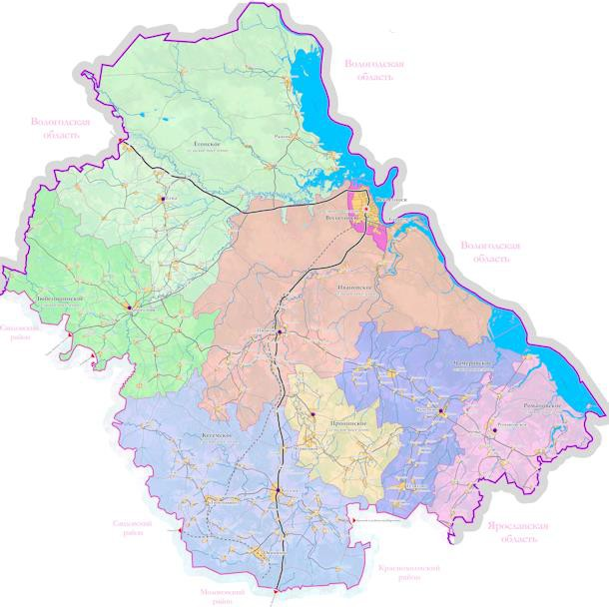
Егонское
Весьегонск
Любегощинское
Ивановское
Чамеровское
Пронинское
Кесемское
Романовское

Рис. 1. Положение сельского поселения Романовское в границах Весьегонского района

Природные условия

Романовское поселение расположено в зоне умеренно- континентального климата с умеренно-холодной зимой и умеренно-теплым летом. Зимой преобладает холодная пасмурная и ветреная погода. Весна относительно сухая и солнечная с частыми заморозками. Летом пасмурная погода с кратковременными дождями перемежается с сухими солнечными теплыми, иногда жаркими днями.
Осенью наблюдаются наибольшие в году скорости ветра, в это время пасмурные дни стоят большую часть времени, осадки имеют обложной характер. Летом средняя скорость ветра колеблется от 2,0 до 3,9, зимой и осенью – от 2,5 до 4,5 м в сек. Сильные ветры на территории района наблюдаются редко и преимущественно в зимний период.
Преобладают ветры южных, западных, юго-западных направлений в среднем за год, в летнее время усиливаются ветры северных румбов.
По данным многолетних наблюдений средняя температура самого холодного месяца (января) составляет -10,70С, самого жаркого (июля) –
+17,10С. Начало зимы приходится на конец ноября, окончание на середину марта. До первой декады мая на почве бывают заморозки, первые осенние
заморозки отмечаются в конце сентября.
В среднем за год на территорию района выпадает около 612 мм осадков. Распределение их по сезонам очень неравномерное. Около 70 % годовой суммы осадков выпадает в осенне-зимний период. Месячный максимум осадков отмечается в июле, около 80 мм. Образование устойчивого снежного покрова происходит в конце ноября. Снег лежит в течение 140 дней. Наиболее сухой месяц – май. В летний период ливневые осадки создают избыточное увлажнение. Период вегетации длится 126 дней, безморозный период –125 дней.
По строительно-климатическому районированию Романовское поселение Весьегонского района расположено в зоне II В, которая характеризуется умеренным летом и умеренно-холодной зимой. Биоклиматические условия территории благоприятны для проживания, ведения сельского хозяйства и развития различных видов отдыха. Для территории характерны средние скорости ветра, что способствует рассеиванию вредных примесей.
Территория поселения отличается развитой гидрографической сетью. Реки Романовского поселения относятся к бассейну Каспийского моря и впадают в Рыбинское водохранилище.
При входе на Моложскую низину все реки Весьегонского района имеют слабо врезанные долины глубиной 3-4 м.
По условиям режима питания реки района относятся к восточно- европейскому типу рек с характерно высоким весенним половодьем при таянии снега, низкой летней и зимней меженью, почти ежегодными дождевыми паводками осенью и летом. Основной источник питания – талые снеговые воды (45-55%), грунтовое питания с верховодкой в теплые зимы –25-40%, дождевое – 15-20%.
Весеннее половодье начинается в среднем в первой декаде апреля и продолжается от 15 до 60 дней в среднем. Высота подъема достигает от 0,5 до 5-6 м на разных реках.
Весеннее половодье заканчивается в конце мая - начале июня, во время половодья обычно затапливается пойма, а местами и часть долины реки. Глубина в зоне затопления достигает 1-1,5 м. Продолжительность затопления колеблется от нескольких дней до месяца.
Период летне-осенней межени составляет в среднем 140-160 дней, нередко прерывается 3-8 дождевыми паводками с высотой подъема воды от
0,5 до 1,5 м. Наиболее низкие уровни наблюдаются в июле-августе.
Территория Романовского поселения Весьегонского района обеспечена ресурсами поверхностных и подземных вод.
С геологической точки зрения, поселение расположено в пределах Русской равнины с платформенным типом морфоструктур, в строении выделяются два структурных комплекса (нижний – кристаллический фундамент – сложен метаморфическими образованиями архея и нижнего протерозоя, верхний – осадочный чехол).
Осадочная толща представлена отложениями Каменноугольной системы, сложенной красноцветными песками. Ее перекрывают отложения триасовой системы, это пески, глины, алевролиты.
Четвертичные отложения представлены отложениями основной и конечной морены, а также озерно-ледниковыми отложениями.
Территория район вдоль побережья Рыбинского водохранилища представлена Молого-Шекснинской зандровой равниной. Это слаборасчлененная заболоченная равнина озерно-ледникового происхождения, сложенная суглинками и песками, с абсолютными отметками 100-110 м.
Эрозионная сеть развита слабо. Реки врезаны слабо, часто имеют сильно подтопленные берега. Монотонный рельеф озерно-ледниковых равнин лишь на отдельных участках нарушается слабо выраженными в рельефе, в основном погребенными, грядами и холмами конечных морен.
Затопление 1% паводковыми водами распространено вдоль Рыбинского водохранилища.

Экономико-географическое положение
Сельское поселение «Романовское» – муниципальное образование в составе Весьегонского района Тверской области. Расположено в восточной части района.
Административный центр сельского поселения – село Романовское.

Поселение пересекает автодорога « Иваново – Суково - Дюдиково».

В Романовском поселении объектами сельскохозяйственного назначения являются земли Рыболовецкого колхоза «Луч» (производство сельхозпродукции, добыча рыбы).
Также в районе д. Боловино расположена кролиководческая ферма наружного шведового содержания в количестве 12 площадок по 100 мини- ферм каждая. Целью фермы является производство экологически чистых и диетических продуктов питания для поставки в магазины и предприятия общественного питания.
Территория поселения вытянута в широтном направлении с северо-Востока на юго-запад, основные планировочные оси района задаются диагоналями автомагистралей регионального, межмуниципального значения.
Водный и воздушный транспорт не играют в настоящий момент существенной роли в пассажиро- и грузоперевозках.

Население

Оценка тенденций экономического роста и градостроительного развития территории в качестве одной из важнейших составляющих включает в себя анализ демографической ситуации. Значительная часть расчетных показателей, содержащихся в проектах документов территориального планирования, определяется на основе численности населения. На демографические прогнозы опирается планирование производства товаров и услуг, жилищного и коммунального хозяйства, трудовых ресурсов, подготовки кадров специалистов, школ и детских дошкольных учреждений, дорог и транспортных средств и многое другое.
На 01.01.2015 г. численность населения сельского поселения «Романовское» - составила 571человек. В состав поселения включено 32 населенных пункта.

Таблица 1 Количественные показатели по населённым пунктам по состоянию на 1.01.2015г.
№ п/п | Населенные пункты в составе поселения | Численность населения
1. | Село Романовское | 51
2. | Дер. Беняково | 15
3. | Дер. Боловино | 32
4. | Дер.Бриково | 20
5. | Дер. Веселово | 3
6. | Дер. Головково | -
7. | Дер.горбачево | 6
8. | Дер. Горка | 11
9. | Дер. Добрица | 2
10. | Декр. Дюдиково | 93
11. | Дер. Еремейцево | 5
12. | Дер. Игнатково | -
13. | Дер. Ильинское | 4
14. | Дер. Каменка | 5
15. | Дер. Коверниково | 2
16. | Дер.Матюшкино | 1
17. | Дер.Мосеевское | -
18. | Дер.Никола-Высока | 2
19. | Дер.Новое | 11
20. | Дер.Огнишино | 28
21. | Дер.Паскино | 13
22. | Дер.Подольское | 6
23. | Дер.Приворот | 10
24. | Дер.Противье | 63
25. | Дер.Романцево | 19
26. | Пос.Романовский льнозавод | 38
27. | Дер.Савино | 12
28. | Дер.Стафурово | 4
29. | Дер.Сычево | 4
30. | Дер.Талашманка | -
31. | Дер.Топорищево | 38
32. | Дер.Чурилково | 73
 | Итого | 571

Численность населения меняется под влиянием:
− демографических причин - соотношение рождаемости и смертности, демографическое поведение;
− миграционного оттока или притока населения.
− социально-экономических причин - роста или снижения уровня жизни, благосостояния общества, развития социальных программ, здравоохранения, образования и т.д.
Все эти причины, вместе взятые, отражаются не только на численности населения, но и на его структуре и качестве. Динамика численности населения складывается из факторов, влияющих на численность населения, к таковым относятся:
− рождаемость,
− смертность,
− механическое движение населения (перемещение людей на постоянное или временное жительство, обусловленное природными, экономически- ми и другими причинами).
Особенностью сельского расселения является наличие большого числа сезонного населения, проживающего в населенных пунктах по берегу водохранилища.

Объекты федерального значения в сельском поселении
Территорию сельского поселения отсутствуют объекты федерального значения.

Объекты регионального и местного значения в сельском поселении
Объекты учебно-образовательного назначения.
В сельском поселении «Романовское» Весьегонского района отсутствуют объекты учебно-образовательного назначения.
Ввиду территориальной близости с Чамеровским сельским поселением сельское поселение «Романовское», находящееся в зоне транспортной доступности, обслуживается учреждениями образования Чамеровского сельского поселения и г. Весьегонск.
Объекты культурно-досугового значения
В сельском поселении «Романовское» действует 1 дом культуры и 1 библиотека (Таблица 2).
Таблица 2 Объекты культурно-досугового назначения

№ | Наименование | Адрес | Количество посадочных мест
1 | Дюдиковский СДК | д.Дюдиково ул.Центральная дом 32  Весьегонский район Тверская область | 200
2 | Дюдиковская сельская библиотека | д.Дюдиково, ул.Центральная, дом 83, кв.1  Весьегонский район Тверская область | 10

Исходя из нормативов, в целом Романовское поселение обеспечено местами в зрительных залах клубов и свыше нормативного значения более чем в два раза. Та же ситуация обстоит с библиотечным фондом поселения. В связи с чем, развитие объектов культурно досугового назначения в поселении на расчетный срок в целом достаточно. В основном необходим капитальный ремонт зданий сохраняемых учреждений.
Спортивные сооружения в поселении отсутствуют.

Обеспеченность населения Романовского поселения спортивными сооружениями находится на уровне характерном для многих муниципальных районов. Рост доли населения, занимающегося физкультурой и спортом, возможен при условии интенсивного нового строительства плоскостных сооружений комплексного типа, спортивных залов и физкультурно- оздоровительных комплексов.

Объекты здравоохранения

В сельском поселении «Романовское» действуют объекты здравоохранения: 2 ФАП (Таблица 3).
Таблица 3. Объекты здравоохранения
№ | Наименование | Адрес | Техническое состояние
 | Романовский ФАП | д. Никола-Высока Весьегонский район Тверская область | Удовлетво-  рительное
2 | Дюдиковский ФАП | д.Дюдиково, ул.Центральная, дом  42а, кв.1 Весьегонский район Тверская область | Удовлетво- рительное

Объекты торговли и общественного питания.

На территории сельского поселения «Романовское» размещены объекты торговли в населенных пунктах Никола-Высока, Дюдиково, Топорищево, Бняково, Чурилково, Противье (Таблица 4).
Таблица 4 Объекты торговли

№ | Наименование | Адрес | Профиль | Площадь, м2
1 | Магазин | дер.Никола-Высока | Товары повседневного спроса | 50
2 | Магазин | дер.Дюдиково ул.Центральная дом № 38 | Товары повседневного спроса | 42
3 | Магазин | дер.Топорищево дом 44 | Товары повседневного спроса | 33
4 | Магазин | дер.Беняково дом 2 | Товары повседневного спроса | 36
5 | Магазин | дер.Чурилково дом 42 | Товары повседневного спроса | 41
6 | Магазин | дер.Противье ул.Зеленая дом 1 | Товары повседневного спроса | 39
7 | Магазин | Дер.Противье переулок  Речной дом 1 | Товары по-  вседневного спроса | 35
8 | магазин | Дер.Противье переулок  Приморский дом 19 | Розничная  торговля | 35
9 | Торговый павильон | Дер.Дюдиково ул.Центральная дом б\н | Товары по-  вседневного спроса | 16

Объекты общественного питания отсутствуют.
Вопросы создания условий для обеспечения населения услугами общественного питания и торговли отнесены законом № 131-ФЗ к вопросам местного значения поселений.
С учетом высокой рекреационной освоенности территории поселения и планируемого индивидуального жилищного строительства, оценки потребности в площади и вместимости объектов торговли и общественного питания могут быть существенно увеличены.
Перспективно размещение объектов торговли и общественного питания в зонах рекреации, в ключевых точках туристских маршрутов, которые могут проходить по территории района, а также придорожного кафе.
Объекты отдыха и туризма

Объекты отдыха и туризма в Романовском сельском поселении представлены:
Таблица 5.Объекты отдыха и туризма

№ | Наименование | Местоположение | Тип объекта
1 | Гостиница | Дер.Противье пер.Речной  д. 1 | Гостиничные услуги , розничная торговля
2 | Рыболовно-охотничья база | Дер.Приворот ул.Береговая д.23 | Организация комплексного  туристического обслуживания
4 | База отдыха «Галиус-Д» | Дер.Противье ул.Заречная  дом 1 | Гостевой дом
5 | ООО»МОЛОГА-ТУР» | Дер.Противье ул.Рыбацкая  д. 22 | Гостевой дом
6 | Плавучий клуб -отель  « Рыбинский трофей» | Дер.Противье ул.Портовая  (устье реки Ламь)

Территория Романовского поселения Весьегонского района располагает сравнительно высоким рекреационным потенциалом, природные рекреационные ресурсы представлены благоприятными ландшафтно- рекреационными условиями, обширными водными пространствами Рыбинского вдхр., благоприятной экологической обстановкой, промысловыми ресурсами для развития регулируемой охоты и рыбной ловли.
На территории, прилегающей к обширной водной глади Рыбинского водохранилища и покрытой преимущественно сосновыми лесами выделены места массовой околоводной рекреации. Эти территории, благоприятные для отдыха лесные угодья, представляют собой Весьегонскую туристско-рекреационную зону, статус которой закреплен решением собрания депутатов Весьегонского района Тверской области № 219 от 28.12.2006 г. Весьегонская туристско-рекреационная зона, включающая побережье Рыбинского водохранилища и его рыбные угодья выступает в качестве места отдыха жителей района, а также одного из основных районов самодеятельного спортивного туризма в Тверской области.
Благоприятные для рекреационной деятельности ландшафты соответствуют категориям наибольшей и высокой эстетической ценности с хорошей транспортной доступностью, за исключением сельскохозяйственных земель, которые для рекреации практически не используются (исключение составляет лишь так называемый агротуризм). К ним отнесена большая часть побережья Рыбинского водохранилища, доступная в транспортном отношении и с удобными и благоприятными для отдыха пляжами, а также долины крупных Романовского поселения – Себлы, Ламы и средних рек. Эти местоположения пригодны для кратковременного отдыха и водного туризма. Преобладание хвойных лесов в сочетании с благоприятным микроклиматом благотворно сказывается на людях с заболеваниями органов дыхания. Наличие водных пространств способствует водным прогулкам, занятиям активными видами спорта на воде, проведению спортивной рыбалки. Эти местоположения благоприятны для регулируемой промысловой рекреации, экологического туризма, долговременного и кратковременного отдыха.
Для размещения зон отдыха проектом рассматриваются ландшафты наиболее благоприятные, в частности, прилегающие к Рыбинскому водохранилищу и крупным рекам, которые уже сегодня являются частью туристско-рекреационной зоны. Именно на побережье водохранилища в сельской местности сформировались рекреационные центры местного значения Противье, Приворот и другие, здесь же сосредоточено большинство объектов туристско-рекреационной инфраструктуры.
На территории Весьегонского района с учетом выполняемых водорегулирующих, средозащитных функций, а также функций воспроизводства биоресурсов и охраны природы перспективна организация
«ядра природного каркаса» - экологического коридора вдоль водохранилища, совмещающего природоохранную и рекреационную функции. Путем научного обоснования допустимых промысловых и рекреационных нагрузок, функционального зонирования территории «экологического коридора» возможно четкое регламентирование объемов и видов рекреационной деятельности.
Развитие рекреационной деятельности должно носить регламентированный характер, предполагающий использование только оборудованных контролируемых стоянок, организацию экологических троп, поскольку наиболее благоприятные и благоприятные для этой цели ландшафты тяготеют к околоводным, пойменным территориям, имеющим высокую степень уязвимости или подвергающимся береговой эрозии.
С учетом дополнительных благоприятных факторов для развития туристско-рекреационных объектов, а также сложившегося туристско- рекреационного каркаса территории выделены территории в районе н.п. Противье, Чурилково, Приворот, Беняково, Огнишино в дальнейшем рассматриваемые в качестве туристско-рекреационной зоны, а также в прибрежной зоне Рыбинского водохранилища.
Формирование высокоэффективного и конкурентоспособного туристско-рекреационного комплекса приведет к пополнению бюджета района, созданию новых рабочих мест, развитию малого и среднего предпринимательства, традиционных народных промыслов и ремесел.
Строительство объектов рекреации на вышеназванных территориях возможно только вне установленных по результатом проведенных раскопок зон охраны памятников археологии.
Объекты сельскохозяйственного значения
На территории сельского поселения расположены объекты сельскохозяйственного назначения:
ПК Рыболовецкий колхоз «Луч» (добыча рыбы, производство сельсхозпродукции).
Кролиководческая ферма в районе д.Боловино.
Объекты производственного назначения
На территории сельского поселения «Романовское» объекты производственного и коммунально-складского назначения отсутствуют.
Объекты специального назначения
На территории сельского поселения «Романовское» размещено 1 кладбище.
По данным Управления «Государственной инспекции по ветеринарии» Тверской области скотомогильники и иные места утилизации биологических отходов в Романовском поселении Весьегонского района отсутствуют.
Кладбище расположено в н.п. Никола-Высока.
Объекты транспортной инфраструктуры

Транспортная инфраструктура сельского поселения «Романовское» включает сеть автомобильных дорог регионального, межмуниципального и местного значения (Таблица 6).
Таблица 6. Перечень автомобильных дорог общего пользования межмуниципального значения в сельском поселении «Романовское» стоящих на балансе у государственного казенного учреждения «Дирекция территориальго дорожного фонда Тверской области»
Наименование  автодороги | Протяженность,  к м | Идентификационный номер | Класс  дороги | Категория дороги | Состояние
Подъезд к с.Романовское |  | 0192-2-2-05-0192 | 2 | 4 б | Проезжая
Ильинское-Романцево | 3,3 | 0192-2-2-05-0214 | 2 | 4 б | Проезжая
Иваново-Суково-  Дюдиково |  | 0192-2-2-05-0185 | 2 | 4б | Проезжая
Никола-Высока-Проти-  вье | 10,0 | 0192-2-2-05-0234 | 2 | 5 а | Проезжая
Романцево- Мосеевское | 3,7 | 0215-2-3-05-0215 | 3 | 4 б | Проезжая
Подъезд : Дюдиково- Бе-  няково | 3,0 | 0190-3-3-05-0185 | 3 | 4б | Проезжая
Подъезд : Никола-Высока-  Бриково | 1,5 | 0189-3-3-05-0185 | 3 | 4в | Проезжая
Дюдиково- Приворот | 4,8 | 0191-2-3-05-0191 | 3 | 4б | Проезжая

Таблица 7.Перечень автомобильных дорог, относящихся к автомобильным дорогам общего пользования местного значения стоящие на балансе у администрации Весьегонского района и МО «Романовское сельское поселение»
Наименование автодороги | Протяженность  км | Тип  покрытия | Инденификационный номер | Состояние
Подъезд к д.  Стафурово | 1.5 | грунтовый | 28 210 ОП МР-36 | Проезжая
дер.Стафурово-дер.Веселово | 1.0 | грунтовый | 28 210 ОП МР-37 | Проезжая
дер.Чурилково-дер.Савино | 1.5 | грунтовый | 28 210 ОП МР-38 | Проезжая
дер. Никола-  Высока-Добрица | 4.0 | грунтовый | 28 210 ОП МР-39 | Проезжая
дер.Мосеевское- дер.Еремейцево | 2.0 | грунтовый | 28 210 ОП МР-40 | Проезжая
дер. Дюдиково- дер.Новое | 2.0 | грунтовый | 28 210 ОП МР-41 | Проезжая
дер. Новое-  дер. Каменка | 2.0 | грунтовый | 28 210 ОП МР-42 | Проезжая
дер. Мосеевское –дер. Сычево | 2.0 | грунтовый | 28 210 ОП МР-43 | Проезжая
дер. Мосеевское- дер.Талашманка | 1.0 | грунтовый | 28 210 ОП МР-44 | Проезжая
дер.Талашманка-  дер. Матюшкино | 2.5 | грунтовый | 28 210 ОП МР-45 | Проезжая
дер. Матюшкино-  дер. Головково | 0.5 | грунтовый | 28 210 ОП МР-46 | Проезжая
дер.Головково- дер.Игнатково | 1.0 | грунтовый | 28 210 ОП МР-47 | Проезжая
дер.Дюдиково- гра-  ница Ярославской области | 2.0 | грунтовый | 28 210 ОП МР-48 | Проезжая
Село Романовское | 1.55 | грунтовый | 28 210 ОП МП-001 | Проезжая
дер.Подольское | 0.3 | грунтовый | 28 210 ОП МП-002 | Проезжая
дер.Никола-Высока | 0.2 | грунтовый | 28 210 ОП МП-003 | Проезжая
пос.Романовский льнозавод | 0.3 | грунтовый | 28 210 ОП МП-004 | Проезжая
дер.Боловино ул.Старая | 0.4 | грунтовый | 28 210 ОП МП-005 | Проезжая
дер.Чурилково (часть дороги) | 0.2 | грунтовый | 28 210 ОП МП-006 | Проезжая
дер.Савино | 0.6 | грунтовый | 28 210 ОП МП-007 | Проезжая
дер.Веселово | 0.25 | грунтовый | 28 210 ОП МП-008 | Проезжая
дер. Стафурово | 0.3 | грунтовый | 28 210 ОП МП-009 | Проезжая
дер.Бриково | 0.6 | грунтовый | 28 210 ОП МП-010 | Проезжая
дер.Горка | 0.35 | грунтовый | 28 210 ОП МП-011 | Проезжая
дер.Противье | 4.0 | грунтовый | 28 210 ОП МП-012 | Проезжая
дер.Дюдиково | 1.75 | грунтовый | 28 210 ОП МП-013 | Проезжая
дер.Приворот | 0.6 | грунтовый | 28 210 ОП МП-015 | Проезжая
дер.Беняково | 0.65 | грунтовый | 28 210 ОП МП-016 | Проезжая
дер.Новое | 0.4 | грунтовый | 28 210 ОП МП-017 | Проезжая
дер.Каменка | 0.3 | грунтовый | 28 210 ОП МП-018 | Проезжая
дер.Коверниково | 0.4 | грунтовый | 28 210 ОП МП-019 | Проезжая
дер.Топорищево | 0.7 | грунтовый | 28 210 ОП МП-020 | Проезжая
дер. Романцево | 0.7 | грунтовый | 28 210 ОП МП-021 | Проезжая
дер.Добрица | 0.3 | грунтовый | 28 210 ОП МП-022 | Проезжая
дер.Сычево | 0.4 | грунтовый | 28 210 ОП МП-023 | Проезжая
дер.Горбачево | 0.25 | грунтовый | 28 210 ОП МП-024 | Проезжая
дер.Мосеевское | 0.45 | грунтовый | 28 210 ОП МП-025 | Проезжая
дер.Еремейцево | 0.5 | грунтовый | 28 210 ОП МП-026 | Проезжая
дер.Талашманка | 0.3 | грунтовый | 28 210 ОП МП-027 | Проезжая
дер.Матюшкино | 0.35 | грунтовый | 28 210 ОП МП-028 | Проезжая
дер.Головково | 0.15 | грунтовый | 28 210 ОП МП-029 | Проезжая
дер.Игнатково | 0.4 | грунтовый | 28 210 ОП МП-030 | Проезжая

Таблица 8.Улично-дорожная сеть населенных пунктов
№ | Наименование населенного пункта | Протяженность улично-дорожной сети км | Характер дорожногопокрытия (тип покрытия/состояние) | Наличие тротуара и освещения (есть/нет)
1. | Село Романовское  ул. Центральная  ул. Деревенская  пер. Заречный | 0.7  0.7  0.15 | грунтовая / удов.  грунтовая/удов  грунтовая/ удов | Нет/да  Нет\да  Нет/нет
2. | дер. Подольское | 0.3 | грунтовая/ удов | Нет/да
3. | дер.Никола-Высока | 0.2 | грунтовая/ удов | Нет/да
4. | пос.Романовский льнозавод | 0.3 | грунтовая/ удов | Нет/да
5. | дер.Боловино  ул. Новая  ул. Старая | 0.25  0.4 | Грунтовая/ удов грунтовая/ удов | Нет/да
6. | дер.Чурилково | 0.9  0.2 | Грунтовая/ удов  грунтовая/ удов | Нет/да  Нет/нет
7. | дер. Савино | 0.6 | грунтовая/ удов | Нет/да
8. | дер.Веселово | 0.25 | грунтовая/ удов | Нет/да
9. | дер.Стафурово | 0.3 | грунтовая/ удов | Нет/да
10. | дер.Бриково | 0.6 | грунтовая/ удов | Нет/да
11. | дер.Горка
12. | дер.Противье  ул. Рыбацкая  ул. Жигарева  ул. Зеленая  пер. Лесной  пер. Приморский  пер. Речной  ул. Портовая  ул. Заречная | 0,35  1.1  0.9  0.15  0.15  0.4  0.5  0.6  0.2 | грунтовая/удов  грунтовая/удов  грунтовая/удов  грунтовая/удов  грунтовая/удов  грунтовая/удов  грунтовая/удов  грунтовая/удов  грунтовая/удов | нет/да  нет/нет  нет/нет  нет/нет  нет/да  нет/нет  нет/нет  нет/нет  нет/нет
13. | дер.Дюдиково  ул. Центральная  ул. Зеленая | 1.25  0.5 | грунтовая/удов грунтовая/удов | нет/да  нет/да
14. | дер.Огишино | 0.6 | грунтовая/удов | нет/да
15. | дер.Приворот  ул. Береговая | 0.4  0.2 | грунтовая/удов  грунтовая/удов | нет/нет  нет/нет
16. | дер.Беняково | 0.65 | грунтовая/удов | нет/да
17. | дер.Новое | 0.4 | грунтовая/удов | Нет/да
18. | дер.Каменка | 0.3 | грунтовая/удов | Нет/да
19. | дер.Коверниково | 0.4 | грунтовая/удов | Нет/нет
20. | дер.Топорищево | 0.7 | грунтовая/удов | Нет/да
21. | дер.Романцево  ул. Центральная  пер. Заречный | 0.5  0.2 | грунтовая/удов грунтовая/удов | нет/да  нет/да
22. | дер.Добрица | 0.3 | грунтовая | нет/нет
23. | дер.Сычево | 0.4 | грунтовая/удов | нет/нет
24. | дер.Горбачево | 0.25 | грунтовая/удов | нет/нет
25. | дер.Мосеевское | 0.45 | грунтовая/удов | нет/нет
26. | дер.Еремейцево | 0.5 | грунтовая/удов | нет/нет
27. | дер.Талашманка | 0.35 | грунтовая/удов | нет/нет
28. | дер.Матюшкино | 0.35 | грунтовая/удов | нет/нет
29. | дер.Головково | 0.15 | грунтовая/удов | нет/нет
30. | дер.Игнатково | 0.4 | грунтовая/удов | нет/нет
31. | дер.Паскино | 0.4 | грунтовая/удов | нет/нет
32. | дер.Ильинское | 0.4 | грунтовая/удов | нет/да

На территории поселения размещаются мостовые сооружения.
Объекты инженерной инфраструктуры
Развитие инженерной инфраструктуры, её надёжная и эффективная работа являются непременным условием устойчивого развития территории Романовского сельского поселения и ее привлекательности для инвестиций.
Инженерная инфраструктура в сельском поселении «Романовское» сформирована объектами электроэнергетики, водоснабжения, связи.
Электроснабжение
Электроснабжение территории сельского поселения осуществляется от ПС 35/10 кВ Чамерово. Через Романовское сельское поселение не проходят высоковольтные линии электропередачи.
Поставщиком мощности является филиал ПАО «МРСК Центра» – «Тверьэнерго».
Линии 10кВ и трансформаторные подстанции 10/0,4кВ эксплуатируются и обслуживаются Весьегонским РЭС.

№ | Наименование | Местоположение | Ключевые характеристики
1 | Трансформаторная подстанция | село.Романовское | Мощность 60 КВТ , железная
2 | Трансформаторная подстанция | дер.Никола-Высока | Обслуживает дер.Никола-Высока и дер.Подольское мощность 30 КВТ¸ железная
3 | Трансформаторная подстанция | дер. Бриково | Обслуживает дер.Бриково и дер.Горка , мощность 40 КВТ, железная
4 | Трансформаторная подстанция | дер.Веселово | Обслуживает дер.Стафурово и дер.Веселово, мощность 40 КВТ, железная
5 | Трансформаторная подстанция | пос.Романовский льнозавод | мощность 60 КВТ,
6 | Трансформаторная подстанция | дер.Боловино | мощность 63 КВТ, железная
7 | Трансформаторная подстанция | дер.Чурилково | мощность 60 КВТ, железная
8 | Трансформаторная подстанция | дер.Савино | мощность 25 КВТ, железная
9 | Трансформаторная подстанция | дер.Противье | мощность 400 КВТ, железная
10 | Трансформаторная подстанция | дер.Топорищево | мощность 60 КВТ, железная
11 | Трансформаторная подстанция | дер.Романцево | мощность 160 КВТ, железная
12 | Трансформаторная подстанция | дер.Ильинское | мощность 40 КВТ, железная
13 | Трансформаторная подстанция | дер.Горбачево | Обслуживает дер.Сычево и Горбачево, мощность 100 КВТ, железная
14 | Трансформаторная подстанция | дер.Еремейцево | мощность 40 КВТ, железная
15 | Трансформаторная подстанция | дер.Добрица | мощность 60 КВТ, железная
16 | Трансформаторная подстанция | дер.Дюдиково | мощность 100 КВТ, железная
17 | Трансформаторная подстанция | дер.Огнишино | Расположена через реку Себла, мощность 100 КВТ, железная
18 | Трансформаторная подстанция | дер.Беняково | мощность 40 КВТ, железная
19 | Трансформаторная подстанция | дер.Новое | мощность 40 КВТ, железная
20 | Трансформаторная подстанция | дер.Каменка | мощность 10 КВТ, железная
21 | Трансформаторная подстанция | дер.Приворот | мощность 50 КВТ, железная

Газоснабжение

В настоящее время Весьегонский район и в том числе Романовское поселение не имеет природного газа. Для приготовления пищи и хозяйственно бытовых нужд населением используется сжиженный углеводородный газ (СУГ).
Для развития энергосистем района необходимо осуществить газификацию на базе природного газа.
ОАО «Газпромпромгаз» разработана Генеральная Схема газоснабжения и газификации Тверской области, в составе которой выполнена Схема газификации Весьегонского района.
Газоснабжение района предусматривается от ГРС «Даниловское» Устюженского района Вологодской области. Газификация района возможна при выполнении следующих мероприятий.
Строящийся межпоселковый газопровод на Чамерово, Противье, Романовское, Дюдиково (от Суково через Чистую Дуброву) позволит в перспективе строить газовые сети от данного межпоселкового газопровода с установкой ГРП и далее к населенным пунктам, деревням, в которых на данный момент используется сжиженный (баллонный) газ для приготовления пищи и на хозяйственно - бытовые нужды.
Газификация всего поселения дает возможность обеспечения теплом от индивидуальных теплогенераторов жилого сектора, устройство децентрализованного теплоснабжения от автономных источников теплоснабжения на газовом топливе объектов общественного назначения.
Теплоснабжение
В настоящее время система теплоснабжения поселения не отвечает современным требованиям, т.к. централизованное теплоснабжение в поселении отсутствует и источником теплоснабжения жилого сектора и зданий общественного назначения является печное отопление. В качестве топлива используются уголь и дрова. Для отопления объектов социальной сферы должно быть предусмотрено строительство котельных, работающих на природном газе.
Водоснабжение
Уровень обеспечения инженерной инфраструктуры Романовского сельского поселения низкий.
Источниками хозяйственно-питьевого водоснабжения поселения являются колодцы. Доля проб колодезной воды, не отвечающих гигиеническим требованиям по микробиологическим показателям – 50,0%
Количество общественных колодцев из года в год уменьшается, новые колодцы не сооружаются.
Водоотведение
Существующее положение: В населенных пунктах Романовского сельского поселения отсутствует система канализации с централизованным сбором, отведением и очисткой стоков. Сбор стоков осуществляется в выгребах с последующим вывозом спец. автотранспортом Весьегонского ЖКХ на очистные сооружения.
Промышленных предприятий, имеющих локальные очистные сооружения, в поселении нет.
Связь
Отрасль «Связь», является составной частью инфраструктуры экономики, предназначенной для полного и качественного удовлетворения потребностей населения, предприятий и организаций в передаче всех видов информации, отраслью ориентированной на решения государственных задач в части создания информационно-телекоммутационной системы специального назначения в интересах органов государственной власти и обеспечения населения телерадиовещанием, способствует привлечению в район дополнительных рабочих мест.
Базовые станции связи расположены в населенных пунктах сельского поселения «Романовское»:
− Противье (ОАО «Мегафон», ОАО»Билайн»).

Архитектурно-планировочная организация территории

В основу планировочного решения Генерального плана Романовского сельского поселения положена идея преобразования существующих населенных пунктов поселения в современные и благоустроенные, и повышения интенсивности градостроительного использования территории сельского поселения на основе анализа существующего положения с сохранением и усовершенствованием планировочной структуры населенных пунктов, с учетом сложившихся транспортных связей, природно- ландшафтного окружения, состояния окружающей среды, автомагистралей, планировочных ограничений и сложившихся тенденций развития сельских территорий. Оптимальный выбор направления развития Романовского сельского поселения приобретает первостепенное значение, что позволит обеспечить комплексное, экономически обоснованное развитие всех систем поселения.
Архитектурно-пространственное решение территории муниципального образования «Романовское сельское поселение» выполнено с учетом сложившейся планировочной структуры, инженерно-геологических и экологических ограничений, основных транспортных связей, трассировки сетей инженерной инфраструктуры, а также специфики уклада жизни населения и основных видов хозяйственной деятельности.
Архитектурно-пространственные решения по организации территории муниципального образования «Романовское сельское поселение» базируются на следующих проектно-аналитических материалах:
- анализе современного функционального использования территории, сложившейся планировочной структуры сельского поселения с учётом взаимосвязей с сопредельными территориями;
- комплексной оценке территории, её социально-демографических условий, производственного и транспортного потенциала;
- данных о природно-климатических условиях территории, ее ландшафте и природных элементах;
- ранее разработанной и утверждённой градостроительной документации.
Проектные решения Генерального плана являются основанием для разработки:
− документации по планировке территории;
− правил землепользования и застройки Романовского сельского поселения.
В 2012 г. НПИ «ЭНКО» была разработана «Схема территориального планирования Весьегонского муниципального района Тверской области», в которой определен комплекс взаимосвязанных мероприятий, направленных на устранение несоответствия исторически сложившейся планировочной
структуры и застройки современным и прогнозируемым условиям жизни и трудовой деятельности сельского населения.
Архитектурно-планировочная организация территории сельского поселения «Романовское» (Рис. 2) обусловлена историко-географическими особенностями развития территории.
Положение поселения на стыке трех областей Тверской, Вологодской и Ярославской накладывает определенный характер на развитие его транспортной инфраструктуры.
В широтном направлении через территорию Романовского поселения проходит главная планировочная ось – основа магистральной сети, представленная автомобильным сообщением с юго-востока на северо-запад автодорогой регионального значения Дюдиково-Суково-Иваново, далее на Весьегонск и Тверь (IV технической категории).
Региональные, межмуниципальные и местные автодороги обеспечивают внешние и внутренние транспортные связи поселения.
Они составляют единую систему путей сообщения, призванную обеспечить полное и бесперебойное удовлетворение потребностей населения по- селения и в том числе всего района в перевозках и обеспечить внешние связи с областным центром, другими районами Тверской области и соседними регионами.
Административный центр поселения - с. Романовское связан с районным центром - г. Весьегонск автомобильным транспортом, расстояние до центра района – 47 км.

Рис. 2 Архитектурно-планировочная организация территории сельского поселения

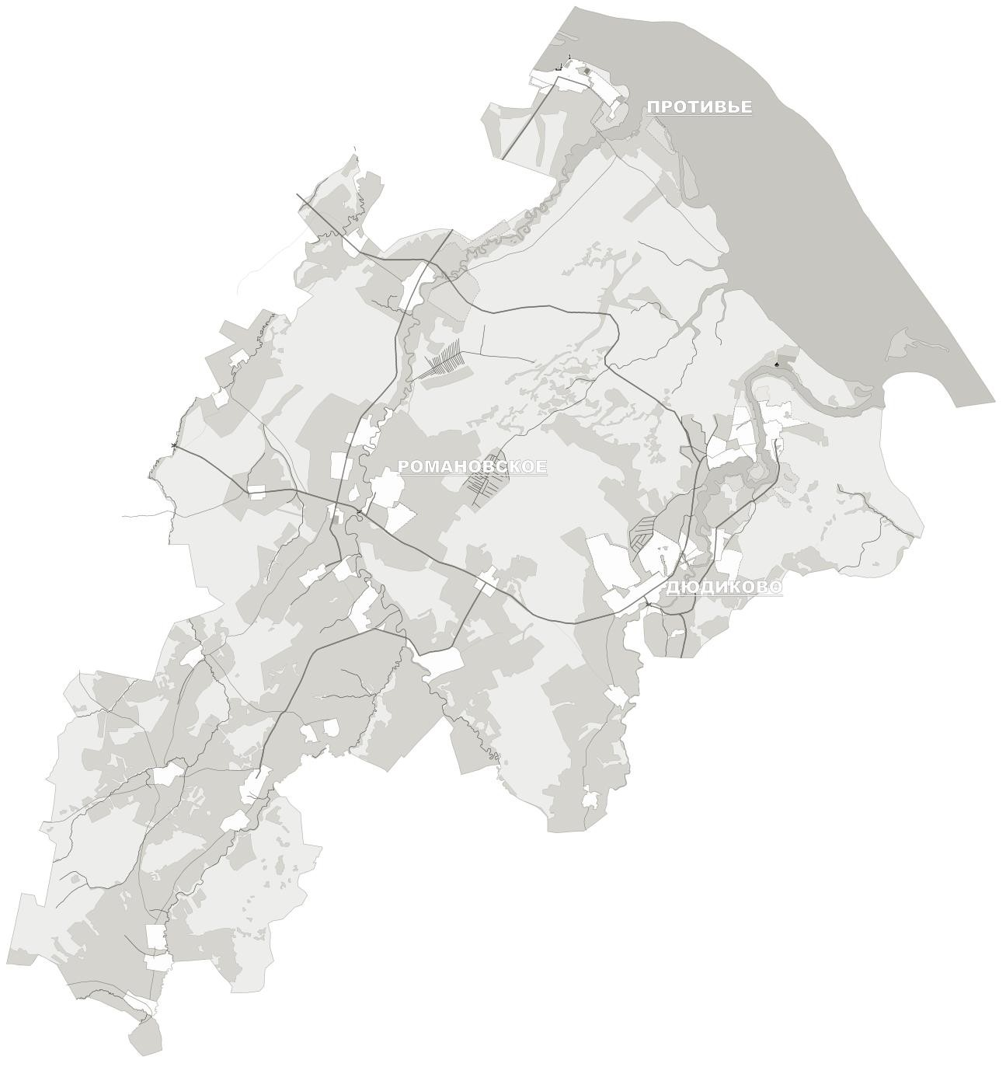
«Романовское»

на Иваново-Весьегонск

на Прозорово-Брейтово

Функциональное зонирование территории

В соответствии с Градостроительным кодексом Российской Федерации весь земельный фонд страны подразделяется на функциональные зоны.
Функциональные зоны - зоны, для которых документами территориального планирования определены границы и функциональное назначение.
В результате функционального зонирования на территории сельского поселения «Романовское» определяются жилая зона, зона рекреационного назначения, зона инженерной и транспортной инфраструктур, зона сельскохозяйственного использования, зона специального назначения.
В жилых зонах размещаются отдельно стоящие, встроенные или пристроенные объекты социального и коммунально-бытового назначения, объекты здравоохранения, объекты дошкольного, начального общего и среднего (полного) общего образования, культовых зданий, стоянки автомобильного транспорта, гаражи, объекты, связанные с проживанием граждан и не оказывающих негативного воздействия на окружающую среду.
В состав жилых зон могут включаться:

− зоны застройки индивидуальными жилыми домами;

− зоны застройки малоэтажными жилыми домами;

− зоны жилой застройки иных видов.

Зона инженерной и транспортной инфраструктуры - зона размещения сооружений и коммуникаций железнодорожного, автомобильного и трубопроводного транспорта, зона размещения сооружений и объектов водо- снабжения, канализации, тепло-, газо-, электроснабжения, связи и др. сооружения и коммуникации транспортной инфраструктуры могут располагаться в составе всех функциональных зон
Зона сельскохозяйственного использования (в том числе сельскохозяйственные угодья), это зона, занятая объектами сельскохозяйственного назначения и предназначенные для ведения сельского хозяйства, крестьянско- фермерского хозяйства, дачного хозяйства, садоводства, развития объектов сельскохозяйственного назначения, а так же занятые лесами.
В целях регулирования деятельности на земельных участках занятыми лесами и расположенных в зоне сельскохозяйственного использования, в соответствии с Лесным Кодексом РФ и иным действующем законодательством, органы местного самоуправления в пределах своих полномочий в отношении лесных участков, находящихся в муниципальной собственности должны:
− определить регламенты по владению, пользованию, распоряжению такими лесными участками;
− установить ставки платы за единицу объема лесных ресурсов и ставок платы за единицу площади такого лесного участка в целях его аренды;
− установить ставки платы за единицу объема древесины;
− разработать и утвердить лесохозяйственные регламенты, а также по- рядок проведение муниципальной экспертизы проектов освоения лесов;
− осуществлять муниципальный лесной контроль в отношении таких лесных участков;
− организовать осуществление мер пожарной безопасности в лесах.

Рекреационные зоны предназначены для организации мест отдыха населения и включающие в себя парки, сады, городские леса, лесопарки, пляжи, санатории и базы отдыха.
В состав зон специального назначения включаются зоны, занятые кладбищами, крематориями, скотомогильниками, объектами размещения отходов потребления и иные объекты, размещение которых может быть обеспечено только путем выделения указанных зон и недопустимо в других территориальных зонах.
Комплексное развитие территорий осуществляется за счет эффективного и сбалансированного использования природных, земельных, градостроительных, социальных и экономических ресурсов.
Основными результатами комплексного развития территорий являются:
- повышение уровня и качества жизни населения;
- рост производства и потребления;
- рост налогооблагаемой базы;
-обоснование присоединения земельных участков происходит на базе анализа современного состояния территории и определения актуальности их включения в границы вышеперечисленных населенных пунктов Романовского сельского поселения.

Ограничения использования территории

Планировочные ограничения (зоны с особыми условиями использования территорий) представляют собой градостроительные регламенты и обременения, которые необходимо соблюдать при проектировании.
Зоны с особыми условиями использования территорий - охранные, санитарно-защитные зоны, зоны охраны объектов культурного наследия (памятников истории и культуры) народов Российской Федерации (далее - объекты культурного наследия), водоохранные зоны, зоны затопления, подтопления, зоны санитарной охраны источников питьевого и хозяйственно-бытового водоснабжения, зоны охраняемых объектов, иные зоны, устанавливаемые в соответствии с законодательством Российской Федерации.
Размеры охранных зон для объектов газораспределительной сети и условия использования земельных участков, расположенных в их пределах, определяются Правилами охраны газораспределительных сетей, утверждены Постановлением Правительства Российской Федерации от 20.11.2000 г. № 878.
На земельные участки, входящие в охранные зоны газораспределительных сетей, в целях предупреждения их повреждения или нарушения условий их нормальной эксплуатации налагаются ограничения (обременения):
а) строить объекты жилищно-гражданского и производственного назначения;
б) сносить и реконструировать мосты, коллекторы, автомобильные и железные дороги с расположенными на них газораспределительными сетями без предварительного выноса этих газопроводов по согласованию с эксплуатационными организациями;
в) разрушать берегоукрепительные сооружения, водопропускные устройства, земляные и иные сооружения, предохраняющие газораспределительные сети от разрушений;
г) перемещать, повреждать, засыпать и уничтожать опознавательные знаки, контрольно-измерительные пункты и другие устройства газораспределительных сетей;
д) устраивать свалки и склады, разливать растворы кислот, солей, щелочей и других химически активных веществ;
е) огораживать и перегораживать охранные зоны, препятствовать доступу персонала эксплуатационных организаций к газораспределительным сетям, проведению обслуживания и устранению повреждений газораспределительных сетей;
ж) разводить огонь и размещать источники огня;
з) рыть погреба, копать и обрабатывать почву сельскохозяйственными и мелиоративными орудиями и механизмами на глубину более 0,3 метра;
и) открывать калитки и двери газорегуляторных пунктов, станций катодной и дренажной защиты, люки подземных колодцев, включать или отключать электроснабжение средств связи, освещения и систем телемеханики;
к) набрасывать, приставлять и привязывать к опорам и надземным газопроводам, ограждениям и зданиям газораспределительных сетей посторонние предметы, лестницы, влезать на них;
л) самовольно подключаться к газораспределительным сетям.
Хозяйственная деятельность в охранных зонах газораспределительных сетей, при которой производится нарушение поверхности земельного участка, и обработка почвы на глубину более 0,3 м осуществляется на основании письменного разрешения эксплуатационной организации газораспределительных сетей.
Охранные зоны в сельском поселении «Романовское» будут установлены после размещения и начала использования планируемых объектов газоснабжения.
Вдоль трассы планируемого газопровода установить охранную зону - в виде территории, ограниченной условными линиями, проходящими на расстоянии 2 м с каждой стороны газопровода.
Придорожные полосы от автодороги IV категории приняты – 50 м на основании Федерального закона № 257 – ФЗ «Об автомобильных дорогах и дорожной деятельности в Российской Федерации и о внесении изменений в отдельные законодательные акты Российской Федерации» от 8 ноября 2007 г.
Расстояние от бровки земляного полотна дорог IV категории до застройки – 50 м, до садоводческих товариществ – 50 м (в соответствии со СНиП 2.05.02. – 85 и СНиП 2.07.01 – 89*)
Санитарно-защитные зоны
В целях обеспечения безопасности населения и в соответствии с Федеральным законом от 30.03.1999 № 52-ФЗ «О санитарно-эпидемиологическом благополучии населения» вокруг объектов и производств, являющихся источниками воздействия на среду обитания и здоровье человека, устанавливается специальная территория с особым режимом использования (санитарно-защитная зона). Размер санитарно-защитной зоны обеспечивает уменьшение воздействия загрязнения на атмосферный воздух (химического, биологического, физического) до значений, установленных гигиеническими нормативами, а для предприятий I и II класса опасности – как до значений, установленных гигиеническими нормативами, так и до величин приемлемого риска для здоровья населения.
По своему функциональному назначению санитарно-защитная зона является защитным барьером, обеспечивающим уровень безопасности населения при эксплуатации объекта в штатном режиме.
На территории сельского поселения «Романовское» промышленные объекты I, II, IV классов опасности с размерами санитарно-защитных зон 1000, 500, 100 метров отсутствуют.
На территории Романовского сельского поселения скотомогильников и иных мест утилизации биологических отходов не зарегистрировано.
В н.п. Никола-Высока расположено кладбище площадью 1,5 га.
Согласно СанПиН 2.2.1/2.1.1.1200-03 п.7.1.12. размер санитарно-защитной зоны кладбища – 50м (Y класс опасности).
Также санитарно-защитные зоны в сельском поселении «Романовское» будут установлены после размещения и начала использования планируемых объектов:
- кладбище (п. Романовский Льнозавод) – 50м (Y класс опасности).
В сельском поселении «Романовское» санитарно-защитные зоны от производства агропромышленного комплекса приняты от существующих объектов:
− ПК Рыболовецкий колхоз «Луч» (добыча рыбы) в районе д. Противье – 50м.
− Кролиководческая ферма в районе д.Боловино– 50м.
В санитарно-защитной зоне не допускается размещать:
- жилую застройку, включая отдельные жилые дома;
- ландшафтно-рекреационные зоны, зоны отдыха;
- территории курортов, санаториев и домов отдыха;
- территории садоводческих товариществ, коллективных или индивидуальных дачных и садово-огородных участков;
- другие территории с нормируемыми показателями качества среды обитания;
- спортивные сооружения;
- детские площадки;
- образовательные и детские учреждения;
- лечебно-профилактическое и оздоровительные учреждения общего пользования.
В санитарно-защитной зоне и на территории объектов других отраслей промышленности не допускается размещать объекты по производству лекарственных веществ, лекарственных средств и (или) лекарственных форм, склады сырья и полупродуктов для фармацевтических предприятий; объекты пищевых отраслей промышленности, а также по производству посуды, тары, оборудования и т. д. для пищевой промышленности, оптовые склады продовольственного сырья и пищевых продуктов, комплексы водопроводных сооружений для подготовки и хранения питьевой воды, которые могут повлиять на качество продукции.
Допускается размещать в границах санитарно-защитной зоны промышленного объекта или производства: нежилые помещения для дежурного аварийного персонала, здания управления, конструкторские бюро, здания административного назначения, научно-исследовательские лаборатории, поликлиники, спортивно-оздоровительные сооружения закрытого типа, бани, прачечные, объекты торговли и общественного питания, гостиницы, площадки и сооружения для хранения общественного и индивидуального транспорта, пожарные депо, местные и транзитные коммуникации, линии электропередачи, электроподстанции, нефте- и газопроводы, артезианские скважины для технического водоснабжения, водоохлаждающие сооружения для подготовки технической воды, канализационные насосные станции, сооружения оборотного водоснабжения, автозаправочные станции, станции технического обслуживания автомобилей.
Санитарно-защитная зона или какая-либо ее часть не может рассматриваться как резервная территория объекта и использоваться для расширения промышленной или жилой территории без соответствующей обоснованной корректировки границ санитарно-защитной зоны.

Санитарно-защитные зоны источников питьевого и хозяйственного водоснабжения
Зона санитарной охраны источников водоснабжения и водопроводов делится на три пояса, в каждом из которых устанавливается особый режим.
Первый пояс зоны санитарной охраны включает территорию расположения водозаборов, площадок расположения всех водопроводных сооружений, при искусственном пополнении – инфильтрационные сооружения и водопроводящий канал. Он устанавливается в целях устранения возможности случайного или умышленного загрязнения источника в месте расположения водозаборных и водопроводных сооружений. На территории сельского поселения первый пояс зоны санитарной охраны составляет 30 м.
Для водозаборов, расположенных на территории объекта, исключающего возможность загрязнения почвы и подземных вод, а так же для водозаборов, расположенных в благоприятных санитарно-технических и гидрогеологических условиях, границу первого пояса зоны санитарной охраны допускается приблизить к водозабору по согласованию с местными органами санитарно-эпидемиологической службы на расстояние до 15 или 25 м соответственно для защищенных или недостаточно защищенных водоносных пластов.
На сегодняшний день процесс приведения недропользования к нормам действующего законодательства является основной задачей:
- определение границ первого, второго и третьего поясов зон санитарной охраны действующих артезианских скважин и обеспечение охранных мероприятий по поясам в соответствии с СанПиН 2.1.4.1110-02 «Зоны санитарной охраны источников водоснабжения и водопроводов питьевого назначения».
Расчет границ второго и третьего поясов зон санитарной охраны артезианских скважин производится владельцами скважин самостоятельно (либо с привлечением специализированной организации) и утверждается в Территориальном отделе Управления Федеральной службы по Тверской области (Роспотребнадзор).
- получение (за счет владельцев артезианских скважин) лицензий на пользование недрами на каждую действующую артезианскую скважину в соответствии с ФЗ№2395-1 от 21.02.1992г. «О недрах».
Размеры второго и третьего пояса зоны санитарной охраны источников хозяйственно-питьевого водоснабжения допускается приблизить или удалить от водозабора на основании заключения территориального центра государственного мониторинга геологической среды водных объектов Тверской области или на основании заключений организаций, имеющих юридические полномочия на составление таких заключений.
Зоны санитарной охраны в сельском поселении «Романовское» будут установлены после размещения и начала использования планируемых объектов:
- водозабор – первый пояс зоны санитарной охраны составляет 30 м.
Водоохранные зоны и прибрежные защитные полосы.
Водоохранными зонами являются территории, которые примыкают к береговой линии морей, рек, ручьев, каналов, озер, водохранилищ и на которых устанавливается специальный режим осуществления хозяйственной и иной деятельности в целях предотвращения загрязнения, засорения, заиления указанных водных объектов и истощения их вод, а также сохранения среды обитания водных биологических ресурсов и других объектов животного и растительного мира.
За пределами территорий городов и других населенных пунктов ширина водоохранной зоны рек, ручьев, каналов, озер, водохранилищ и ширина их прибрежной защитной полосы устанавливаются от соответствующей береговой линии.
Ширина водоохранной зоны рек или ручьев устанавливается в соответствии с п.4 ст.65 Водного кодекса Российской Федерации
Ширина водоохранной зоны озера, водохранилища, за исключением озера, расположенного внутри болота, или озера, водохранилища с акваторией более 0,5 квадратного километра, устанавливается в размере ста метров. Ширина водоохранной зоны водохранилища, расположенного на водотоке, устанавливается равной ширине водоохраной зоны этого водотока.
В границах водоохранных зон устанавливаются береговые и прибрежные защитные полосы, на территории которых вводятся дополнительные ограничения хозяйственной и иной деятельности.
Ширина береговой полосы водных объектов общего пользования составляет двадцать метров, за исключением береговой полосы каналов, а также рек и ручьев, протяженность которых от истока до устья не более чем десять километров. Ширина береговой полосы каналов, а также рек и ручьев, протяженность которых от истока до устья не более чем десять километров, составляет пять метров (п.6 ст.6 Водного Кодекса РФ).
Каждый гражданин вправе пользоваться (без использования механических транспортных средств) береговой полосой водных объектов общего пользования для передвижения и пребывания около них, в том числе для осуществления любительского и спортивного рыболовства и причаливания плавучих средств.
Ширина прибрежной защитной полосы устанавливается в зависимости от уклона берега водного объекта и составляет тридцать метров для обратного или нулевого уклона, сорок метров для уклона до трех градусов и пятьдесят метров для уклона три и более градуса. Ширина прибрежной защитной полосы вдоль Рыбинского водохранилища – шириной от НПУ (нормативный подпорный уровень) не менее 50 м;
Ширина прибрежной защитной полосы озера, водохранилища, имеющих особо ценное рыбохозяйственное значение (места нереста, нагула, зимовки рыб и других водных биологических ресурсов), устанавливается в размере двухсот метров независимо от уклона прилегающих земель (в местах нереста, нагула, зимовки рыб и других водных биологических ресурсов).
Нарушение требований к охране водных объектов, которое может повлечь их загрязнение, засорение и (или) истощение, - влечет наложение на граждан и юридических лиц административного штрафа (КоАП РФ,ст.8.13, п.4).
В границах водоохранных зон допускаются проектирование, строительство, реконструкция, ввод в эксплуатацию, эксплуатация хозяйственных и иных объектов при условии оборудования таких объектов сооружениями, обеспечивающими охрану водных объектов от загрязнения, засорения и истощения вод в соответствии с водным законодательством и законодательством в области охраны окружающей среды.
Землепользователи в водоохранных зонах, однако, обязаны наряду с общими правилами землепользования соблюдать и обеспечивать установленный режим охраны и использования земель этих зон.
В границах водоохранных зон запрещаются:
1) использование сточных вод для удобрения почв;
2) размещение кладбищ, скотомогильников, мест захоронения отходов производства и потребления, химических, взрывчатых, токсичных, отравляющих и ядовитых веществ, пунктов захоронения радиоактивных отходов;

3) осуществление авиационных мер по борьбе с вредителями и болезнями растений;
4) движение и стоянка транспортных средств (кроме специальных транспортных средств), за исключением их движения по дорогам и стоянки на дорогах и в специально оборудованных местах, имеющих твердое покрытие.
В границах прибрежных защитных полос запрещаются:
) распашка земель;
2) размещение отвалов размываемых грунтов;
3) выпас сельскохозяйственных животных и организация для них летних лагерей, ванн.
Ширина водоохранной зоны Рыбинского водохранилища – 200 метров, р. Ламь – 200 метров, р. Себла –200 метров, р. Болонинка – 100 метров.
Зоны затопления, подтопления
Границы зон затопления, подтопления определяются в отношении территорий в соответствии с требованиями согласно «Правилам определения границ зон затопления, подтопления, утвержденным постановлением Правительства Российской Федерации от 18.04.2014 № 360 «Об определении границ зон затопления, подтопления» (с изменениями на 17 мая 2016 года).
Согласно письму исх. № 2241 от 11.11.2015 администрации МО "Романовское сельское поселение" Весьегонского района Тверской области "О силах и средствах ликвидации ЧС МО "Романовское сельское поселение", территорий подверженных опасному затоплению и подтоплению, вследствие паводков, половодья в Романовском поселении нет.
Форсированный подпорный уровень Рыбинского водохранилища составляет 103,81м.
В целях защиты населения от последствий весенних половодий, летних дождевых паводков и уменьшения материального ущерба от воздействия этих явлений необходимо учесть организационно-технические мероприятия по защите территорий от затопления.
Защита территорий от затопления
Защиту территорий от затопления следует осуществлять:
-обвалованием территорий со стороны реки, водохранилища или другого водного объекта;
-искусственным повышением рельефа территории до незатопляемых планировочных отметок;
-аккумуляцией, регулированием, отводом поверхностных сбросных и дренажных вод с затопленных, временно затопляемых, орошаемых территорий и низинных нарушенных земель.
В состав средств инженерной защиты от затопления могут входить: дамбы обвалования, дренажи, дренажные и водосбросные сети, нагорные водосбросные каналы, быстротоки и перепады, трубопроводы и насосные станции.
В зависимости от природных и гидрогеологических условий защищаемой территории системы инженерной защиты могут включать несколько вышеуказанных сооружений либо отдельные сооружения.
Общую схему обвалования защищаемой территории на всем протяжении пониженных отметок ее естественной поверхности следует выбирать на основании технико-экономического сопоставления вариантов с учетом требований общесоюзных и ведомственных нормативных документов и стандартов.
При защите затапливаемых территорий надлежит применять два вида обвалования: общее и по участкам.
Общее обвалование территории целесообразно применять при отсутствии на защищаемой территории водотоков или когда сток их может быть переброшен а водохранилище либо в реку по отводному каналу, трубопроводу или насосной станцией. Обвалование по участкам следует применять для защиты территорий, пересекаемых большими реками, перекачка которых экономически нецелесообразна. либо для защиты отдельных участков территории с различной плотностью застройки.
При выборе вариантов конструкций дамб обвалования надлежит учитывать:
-топографические, инженерно-геологические, гидрогеологические, гидрологические, климатические условия района строительства;
-экономичность конструкций защитных сооружений;
-возможность пропуска воды в период половодья и летних паводков;
-плотность застройки территории и размеры зон отчуждения, требующих выноса строений из зон затопления;
-целесообразность применения местных строительных материалов, строительных машин и механизмов;
-сроки возведения сооружений;
-требования по охране
окружающей природной среды;
-удобство эксплуатации;
-целесообразность утилизации дренажных вод для улучшения водоснабжения.
Проекты инженерной зашиты по предотвращению затоплений, обусловленных созданием водохранилищ, магистральных каналов, систем осушения земельных массивов, необходимо увязывать с проектами строительства всего водохозяйственного комплекса.
Мероприятия по инженерной защите территории от затопления:
1. В целях предотвращения негативного воздействия вод (затопления, подтопления, разрушения берегов водных объектов, заболачивания) и ликвидации его последствий проводятся специальные защитные мероприятия в соответствии с настоящим Кодексом и другими федеральными законами.
2. Размещение новых населенных пунктов и строительство объектов капитального строительства без проведения специальных защитных мероприятий по предотвращению негативного воздействия вод в границах зон затопления, подтопления запрещаются.
3. В границах зон затопления, подтопления запрещаются:
1) использование сточных вод в целях регулирования плодородия
почв;
2) размещение кладбищ, скотомогильников, мест захоронения отходов производства и потребления, химических, взрывчатых, токсичных, отравляющих и ядовитых веществ, пунктов хранения и захоронения радиоактивных отходов;
3) осуществление авиационных мер по борьбе с вредными организмами.
4. Границы зон затопления, подтопления определяются уполномоченным Правительством Российской Федерации федеральным органом исполнительной власти с участием заинтересованных органов исполнительной власти субъектов Российской Федерации и органов местного самоуправления в порядке, установленном Правительством Российской Федерации.
5. Собственник водного объекта обязан осуществлять меры по предотвращению негативного воздействия вод и ликвидации его последствий.
Инженерная защита территории от затопления и подтопления должна быть направлена на предотвращение или уменьшение народнохозяйственного, социального и экологического ущерба, который определяется снижением количества и качества продукции различных отраслей народного хозяйства, ухудшением гигиенических и медико-санитарных условий жизни населения, затратами на восстановление надежности объектов на затапливаемых и подтопленных территориях.
При проектировании инженерной защиты от затопления и подтопления следует определять целесообразность и возможность одновременного использования сооружений и систем инженерной зашиты в целях улучшения водообеспечения и водоснабжения, культурно-бытовых условий жизни населения, эксплуатации промышленных и коммунальных объектов, а также в интересах энергетики, автодорожного, железнодорожного и водного транспорта, добычи полезных ископаемых, сельского, лесного, рыбного и охотничьего хозяйств, мелиорации, рекреации и охраны природы, предусматривая в проектах возможность создания вариантов сооружений инженерной защиты многофункционального назначения.
Проект сооружений инженерной зашиты должен обеспечивать: надежность защитных сооружений, бесперебойность их эксплуатации при наименьших эксплуатационных затратах; возможность проведения систематических наблюдений за работой и состоянием сооружений и оборудования; оптимальные режимы эксплуатации водосбросных сооружений; максимальное использование местных строительных материалов и природных ресурсов.
Выбор вариантов сооружений инженерной зашиты должен производиться на основании технико-экономического сопоставления показателей сравниваемых вариантов.

Зона охраны памятников истории, культуры,
архитектуры и градостроительства.
К объектам культурного наследия относятся:
− объекты культурного наследия народов Российской Федерации (па- мятников истории и культуры), в том числе объектов археологического наследия;
− достопримечательные места, в том числе мест бытования исторических промыслов, производств и ремесел;
− военные и гражданские захоронений.
В настоящее время зоны охраны памятников культуры и археологии не разработаны.

Объекты культурного наследия

Религиозные объекты и центры, места паломничества – отдельная группа функционально самостоятельных объектов культурного наследия, имеющих большое значение в сохранении и развитии исторических и духовных традиций страны, просвещения, духовного образования, развития культурно-познавательного туризма.
Весьегонский район в течение многих веков являлся густозаселенной территорией, поэтому здесь в большом количестве возводились монастыри, храмы и образовывались приходы, в этом заключается историко-культурная особенность территории.
К объектам культурного наследия относятся:
− объекты культурного наследия народов Российской Федерации (па- мятников истории и культуры), в том числе объектов археологического наследия;
− достопримечательные места, в том числе мест бытования исторических промыслов, производств и ремесел;
− военные и гражданские захоронений.
В генеральном плане отражены территории памятников археологии, истории и культурного наследия по данным, предоставленным Комитетом по охране историко-культурного наследия Тверской области.
Границы территорий и зоны охраны объектов культурного наследия в сельском поселении «Романовское» на сегодняшний день отсутствуют. В дальнейшем будут проводиться работы по их установлению и определению зон охраны объектов культурного наследия. В настоящее время объекты культурного наследия отображены по ориентирам.
Объекты культурного наследия в сельском поселении «Романовское» представлены курганными группами, памятным местом, церковью (Таблица 10) .
Таблица 10. Список объектов культурного наследия (памятники архитектуры, истории, монументального искусства и памятники археологи), расположенные на территории сельского поселения «Романовское» Весьегонского района Тверской области

Кат. охраны | Наименование памятника по постановлению | Адрес по постановлению | Примечание
р | Курган Романовское I (№1 у д.Романовское), нач.II тыс.н.э. | Правый берег р.Ламы в 1,8км к юго-востоку от д.Романовское | Памятник археологии
р | Курган Никола Высока I (№ 1 у с. Никола Высока) | Левый берег р. Ламь, в 1 км от нее, в 0,5 км к югу-юго-западу от с. Никола Высока | Памятник археологии
р | Курганная группа Каменка I (5 насыпей) | Левый берег р. Себлы, в 0,6 км к югу-юго- востоку от д. Каменка, правый берег ручья | Памятник археологии
в | Церковь Преображения, 1820 г. | д. Никола-Высока | Памятник архитектуры,истории и монументального искусства
в | Памятное место, где в июне 1918 г.  отрядом красноармейцев был ликвидирован кулацкий мятеж в Чамеровской волости | д. Савино | Памятник архитектуры,истории и монументального искусства
в | Курганная группа Каменка 2 (5 насыпей) | Левый берег р. Себлы, (пойма) в устье ручья, 0,5 км к югу-юго- востоку от д. Каменка, правый берег ручья | Памятник археологии
В сельской местности необходимо передавать недействующие храмы в ведение (в т.ч. памятники архитектуры) Русской Православной Церкви. Первоочередной задачей является восстановление существующих в плачевном состоянии храмов и храмовых комплексов, памятников архитектуры, а также строительство новых православных храмов в развивающихся сельских населенных пунктах.

Особо охраняемые природные территории.

В состав зон особо охраняемых территорий могут включаться земельные участки, имеющие особое природоохранное, научное, историко-культурное, эстетическое, рекреационное, оздоровительное и иное особо ценное значение.
Категории, виды особо охраняемых природных территорий, а также режимы особой охраны определяются в соответствии с требованиями Федерального закона от 14.03.1995 № 33-ФЗ «Об особо охраняемых природных территориях. Все особо охраняемые природные территории учитываются при разработке документов территориального планирования (схем территориального планирования муниципальных районов, генеральных планов городских округов и поселений), документации по планировке территории.
По данным министерства природных ресурсов и экологии Тверской области на территории сельского поселения «Романовское» значатся особо охраняемые природные территории регионального значения, образованные решением исполнительного комитета Калининского областного совета народных депутатов от 30.07.1986 № 273 «О признании природных объектов государственными памятниками природы местного значения и усиления их охраны» :
− памятник природы «Парк Дюдики»;
− памятник природы «Роща Березовая Романовская»;
− памятник природы «Кедр Устьламский».
На сегодняшний день на территории Романовского поселения Весьегонского района данные ООПТ не учтены в категории земель – земли ООПТ. Поэтому, для сохранения природного потенциала территории, в первую очередь необходимо поставить ООПТ на кадастровый учет в соответствующую категорию и провести работу по картированию границ ООПТ.
По данным министерства природных ресурсов и экологии Тверской области на территории Романовского поселения Весьегонского района месторождения общераспространенных полезных ископаемых, числящиеся на государственном балансе и находящиеся в лицензированном пользовании, отсутствуют.
На территориях, на которых находятся памятники природы, и в границах их охранных зон запрещается всякая деятельность, влекущая за собой нарушение сохранности памятников природы.

Выводы комплексного анализа территории

Анализ состояния территории сельского поселения «Романовское», проблем и направлений его комплексного развития выполнен с целью определения потенциала поселения для дальнейшего развития и выявления проблемных планировочных ситуаций, требующих разрешения.
В процессе оценки проанализированы следующие факторы:
− природные условия и ресурсы;
− демографическая ситуация;
− экономико-географическое положение;
− планировочная организация территории;
− объекты природного и культурного наследия;
− эколого-гигиеническая ситуация - зоны с особыми условиями использования территорий, источники загрязнения и др.;
− состояние транспортной и инженерной инфраструктур.
В составе ГИС разработаны цифровые тематические слои по составляющим элементам комплексной оценки, отдельные тематические слои с база- ми данных, выполнен цифровой тематический блок «Комплексная оценка территории».
Выводы комплексного градостроительного анализа территории являются основанием для принятия планировочных решений Генерального плана сельского поселения «Романовское», развития планировочной структуры территории и разработки основных мероприятий по территориальному планированию.
Сельское поселение «Романовское» обладает достаточным природным, планировочным и социально-экономическим потенциалом для развития. В
результате комплексного анализа территории выявлены, как положительные, так и проблемные факторы.
Положительными факторами для развития сельского поселения «Романовское» являются следующие:
− сельское поселение обладает благоприятными природно-
рекреационными ресурсами;
− климатические условия территории благоприятны для гражданского строительства и для развития рекреации;
− территория обеспечена ресурсами поверхностных и подземных вод;
− на территории поселения сохранилось множество ценных объектов культурного наследия, в том числе, объектов археологии. Высокий культур-
но-исторический потенциал сельского поселения, благоприятные природные ресурсы и живописные водные и лесные ландшафты позволяют рассматривать сельское поселение «Романовское» в качестве места отдыха и туризма;
− сельское поселение обладает достаточными территориальными ресурсами для развития в период расчетного срока Генерального плана;
- через сельское поселение проходит автомобильная дорога межмуниципального значения «Иваново - Суково -Дюдиково».

К проблемным факторам и характеристикам, требующих оптимизационных градостроительных и социально-экономических решений относятся следующее:
− необходимо увязать текущие нужды инвестиционного и градостроительного развития сельского поселения «Романовское» с требованиями со- хранения объектов культурного наследия. Необходимо принятие взвешенных решений, которые позволили бы сохранить уникальность ландшафтов и, одновременно, вести необходимые работы по жилищному строительству, объектам обслуживания и развитию объектов рекреации;
− для сельского поселения характерна возрастная структура регрессивного типа с пониженной долей молодых возрастов;
− дисбаланс спроса и предложения квалифицированной рабочей силы;

− неудовлетворительное состояние объектов инженерной инфраструктуры.
В результате комплексного анализа территории сельского поселения «Романовское» возникает ряд задач, обеспечивающих возможности развития:
− необходимо обеспечить устойчивый рост численности населения в период действия генерального плана. Создание новых рабочих мест и выгод- ных условий для переселения может дать необходимый результат;
− необходимо перевести участки земель сельскохозяйственного назначения в земли населенных пунктов для создания новых жилых зон и зон отдыха населения с целью обеспечения населения землями под застройку с учетом роста численности в расчетный срок действия генерального плана;
− необходимо перевести участки земель категории «Земли запаса» в категорию «Земли особо охраняемых территорий и объектов» для создания зон отдыха населения с целью формирования высокоэффективного и конкурентоспособного туристско-рекреационного комплекса;
− необходимо развить инженерную, транспортную и социальную инфраструктуру для обеспечения высокого качества жизни на существующих и вновь проектируемых участках.

ОПРЕДЕЛЕНИЕ ВОЗМОЖНЫХ НАПРАВЛЕНИЙ РАЗВИТИЯ ТЕРРИТОРИИ

Планы и программы комплексного социально-экономического развития муниципального образования, для реализации которых осуществляется создание объектов местного значения поселения.
На территории сельского поселения «Романовское» Весьегонского района действуют программы комплексного развития регионального, районного и местного уровня:
− Схема территориального планирования Тверской области.
− Схема территориального планирования Весьегонского района Тверской области 2012 г.
− Государственная программа Российской Федерации "Обеспечение доступным и комфортным жильем и коммунальными услугами граждан Российской Федерации".
− Государственная программа развития сельского хозяйства и регулирования рынков сельскохозяйственной продукции, сырья и продовольствия на 2013 – 2020 годы".
− Государственная программа Тверской области "Сельское хозяйство
Тверской области на 2013-2018 годы".
− Межведомственная целевая программа Тверской области «Развитие здравоохранения Тверской области на 2013-2020 годы».
− Государственная программа Тверской области «Развитие строительного комплекса и жилищного строительства Тверской области» на 2013 - 2018 годы».
− Закон Тверской области от 03.10.2013 № 91-ЗО «О программе социально-экономического развития Тверской области на период до 2020 г.».
− Распоряжение Правительства Тверской области от 24.09.2013 № 475- рп «О стратегии социально-экономического развития Тверской области на период до 2030г»
− Постановление Правительства Тверской области от 22.10.2013 г. №508-пп «О государственной программе Тверской области «Экономическое развитие и инновационная экономика Тверской области» на 2014-2019 гг.
− Местные нормативы градостроительного проектирования муниципального образования Романовское сельское поселение Весьегонского района Тверской области (далее - Нормативы) разработаны на основании постановлений администрации Романовского сельского поселения Весьегонского района Тверской области от 17.02.2014 № 11 и от 28.02.2014 № 14, в соответствии с Градостроительным кодексом Российской Федерации, региональными нормативами градостроительного проектирования Тверской области и иными нормативными правовыми актами Российской Федерации.

Сведения о планируемых объектах федерального, регионального, местного значения утвержденные документом территориального планирования муниципального района

Схемой территориального планирования Весьегонского района предложены мероприятия по развитию территории сельского поселения «Романовское»:
− Развитие рыболовства.
− Развитие археологического, религиозного туризма.
− Строительство новых православных храмов: на первую очередь в д. Противье строительство часовни на 50 человек.
− Установка поклонного креста в д. Противье (на месте затопленного храма).
− Размещение и строительство туристических объектов: урочище «Мощеник».
− Создание сети туристических лагерей (кемпингов) по специализации и направлениям в Романовском сельском поселениии.
− Резервирование земельных участков в пределах рекреационных зон для строительства объектов рекреации.
− Строительство баз отдыха вблизи д. Противье (50 мест).

− Устройство, оборудование и благоустройство пляжей для купания и отдыха населения, входящих в акватории Рыбинского вдхр.( н.п.Противье).
− Строительство нового здания для Дюдиковского филиала Весьегонской межпоселенческой центральной библиотеки.
− Строительство нового здания офиса врача общей практики в с. Романовское.
− Строительство автодороги муниципального значения по направлению Талашманка – Игнатково.
− Создание рокадного автодорожного направления - автодорога межмуниципального значения Весьегонск – Крешнево – Горка – Чурилково – Беняково – Дюдиково.
− Ремонт автодороги межмуниципального значения Дюдиково – Приворот.
− Ремонт мостового перехода через р. Себла в районе д. Дюдиково.

− Возобновление пассажирского водного сообщения Весьегонск – Противье – Рыбинск - Ярославль с реконструкцией причальных комплексов, а также внутреннего водного сообщения Никулино – Весьегонск – Противье.
− Реконструкция существующих сетей напряжением 10-0,4кВ и под- станций 10\0,4кВ
− Строительство межпоселковых газопроводов в соответствии с решениями Схемы газоснабжения района, в н.п. Савино, Чурилково, Противье, Паскино, Никола-Высока, Романовское, Горка, Романцево, Ильинское, Дюдиково.

− Строительство ГРП в н.п. Противье, Чурилково, Романцево, Дюдиково.

Демографический прогноз
В сельском поселении «Романовское» по данным опросных листов численность населения на 2014год 571 человек.
Существующая численность населения Романовского сельского поселения – 571 человек.
Под семьей подразумевается семья, состоящая из трех человек, исходя из этого, перспективная численность населения планируемых к переводу в земли населенных пунктов участков составит 390 человек.
Итого численность населения поселения на перспективу составит 961 человек, плотность населения составит 0,05 чел/га.

Развитие объектов местного значения
Для обеспечения благоприятных условий жизнедеятельности человека необходимо наличие на территории комплекса объектов социального и коммунально-бытового назначения, инженерно-транспортной инфраструктуры, благоустройства территории, предупреждения и устранения негативного воз- действия факторов среды обитания на население, безопасности функционирования формируемой среды, а также устойчивости в чрезвычайных ситуациях. Минимальное количество таких объектов не должно быть ниже нормативного.
Расчет обеспеченности объектами местного значения в сельском поселении «Романовское» основан на следующих нормативных документах:
− Методика определения нормативной потребности субъектов Российской Федерации в объектах социальной инфраструктуры, одобренной распоряжением Правительства Российской Федерации от 19 октября 1999 г. №
1683-р.;
− «Социальные нормативы и нормы», одобренные распоряжением Правительства Российской Федерации от 3 июля 1996 г. № 1063-р;
− Свод правил СП 42.13330.2011 «Градостроительство. Планировка и застройка городских и сельских поселений» (актуализированная редакция СНиП 2.07.01-89*);
− Программа государственных гарантий оказания гражданам Российской Федерации бесплатной медицинской помощи на 2012 г;
− Региональные нормативы градостроительного проектирования Тверской области.
− Местные нормативы градостроительного проектирования муниципального образования Романовское сельское поселение Весьегонского района Тверской области (далее - Нормативы) разработаны на основании постановлений администрации Романовского сельского поселения Весьегонского района Тверской области от 17.02.2014 № 11 и от 28.02.2014 № 14, в соответствии с Градостроительным кодексом Российской Федерации, региональными нормативами градостроительного проектирования Тверской области и иными нормативными правовыми актами Российской Федерации.

Таблица 11. Расчет нормативной емкости учреждений и предприятий обслуживания населения местного значения поселения
Предприятия и учреждения повседневного обслуживания | Единица измерения | Минимальная обеспеченность | Существующая емкость 571 человек | Расчетный срок на 961чел.
Клуб культуры | посетит.мест на 1 тыс. чел. | 140 | 200 | 134
библиотека | тыс. экземпляров/  1000 жителей  посетит.мест на 1 тыс. чел. | 5000  4 | - | 4805  4
Дошкольные  организации | мест/1000  чел. | 15 | - | 14
Общеобразователь-  ные учреждения | мест/1000  чел. | 65 | - | 62
Продовольственные магазины | м2 торговой  площа- ди/1000 чел. | 100 | 163,5 | 96,1
Магазин непродо- вольственных товаров | м2 общей  площади  на 1000 жи- телей | 200 | 163,5 | 192,2
Предприятие обще- ственного питания | мест/1000 чел. | 40 | - | 38
Предприятия бытово-  го обслуживания (ма- стерские, парикма- херские и т. п.) | раб. мест/1000 чел | 2 | - | 2
ОВОП | объект на  жилую груп-  пу | 1 | 2 | 1
Отделение связи | объект на  жилую груп-  пу | 1 | - | 1
Туристические базы, рыболовные, охотничьи базы | 1 место | 112 | 77 | 107
Кладбище | га | 0,24 | 1,5 | 0,2

Примечания.
1. Возможно проектирование совмещенных предприятий бытового обслуживания с приемными пунктами, объектами общественно-торгового назначения.
2. Возможно проектирование совмещенных объектов здравоохранения с объектами общественно-торгового назначения.
3. Возможно проектирование объектов общественно-торгового назначения и объектов спортивного назначения в составе с рекреационными объектами.
Исходя из расчетов (табл. 11), согласно местных нормативов градостроительного проектирования муниципального образования Романовское сельское поселение Весьегонского района Тверской области (далее - Нормативы), разработанных на основании постановлений администрации Романовского сельского поселения Весьегонского района Тверской области от 17.02.2014 № 11 и от 28.02.2014 № 14, на расчетный срок по генеральному плану МО «Романовское сельское поселение»:
- Требуется на расчетный срок строительство нового здания ОВОП в д. Романовское.
- Требуется на расчетный срок развитие предприятий общественно-торгового назначения и предприятий бытового обслуживания в пределах планируемых зон жилищного строительства д. Беняково, д. Приворот), и в составе планируемых зон рекреационного назначения.
- На расчетный срок не требуется развитие общеобразовательных и дошкольных организаций. Ввиду территориальной близости с Чамеровским сельским поселением сельское поселение «Романовское», находящееся в зоне транспортной доступности, обслуживается учреждениями образования Чамеровского сельского поселения и г. Весьегонск.
- На расчетный срок не требуется развитие объектов культурно досугового назначения. Исходя из нормативов, в целом Романовское поселение обеспечено местами в зрительных залах клубов свыше нормативного значения почти в два раза. Та же ситуация обстоит с библиотечным фондом поселения. В связи с чем, развитие объектов культурно досугового назначения в поселении на расчетный срок не требуется. В основном необходим капитальный ремонт зданий сохраняемых учреждений.

Таблица 12. Оценка возможного влияния планируемых для размещения объектов федерального, регионального, местного значения поселения на комплексное развитие сельского поселения

1 | 2 | 3 | 4 |  | 5 |  | 6 |  | 7
Рекомендованное место расположения | Наименование объекта | Функциональная зона по генеральному плану | Оценка условий создания объекта местного значения
 |  |  | Современное состояние и использование территории |  | Оценка соответствия параметрам функциональной зоны |  | Наличие ограничений по использованию территории |  | Оценка влияния на комплексное развитие территории
Район акватории Рыбинского водохранилища | Создание сети туристических лагерей (кемпингов) по специализации и направлениям | Зона рекреационного назначения | Земли запаса |  | Не соответствует |  | Водоохранные зоны |  | Рациональное использование, развитие туризма (привлечение инвестиций). Увеличение нагрузки на ландшафт.
вблизи д.Противье | Строительство базы отдыха | Зона рекреационного назначения |  | Земли запаса |  | Не соответствует |  | Водоохранные зоны |  | Рациональное использование, развитие туризма (привлечение инвестиций). Увеличение нагрузки на ландшафт.
Район акватории Рыбинского водохранилища, ур.Мощеник | Размещение и строительство туристических объектов | Зона рекреационного назначения |  | Земли запаса |  | Не соответствует |  | Водоохранные зоны |  | Рациональное использование, развитие туризма (привлечение инвестиций). Увеличение нагрузки на ландшафт.
д. Дюдиково | Строительство нового здания для Дюдиковского филиала Весьегонской межпоселеческой библиотеки | Жилая зона |  | Селитебная территория |  | Соответствует |  | Отсутствуют |  | Повышение качества жизни населения
д.Противье | Строительство новых православных храмов: строительство часовни на 50 человек. | Жилая зона |  | Селитебная территория |  | Соответствует |  | Отсутствуют |  | -
д.Противье | Установка поклонного креста (на месте затопленного храма) | Жилая зона |  | Селитебная территория |  | Соответствует |  | Водоохранные зоны |  | -
Сельское поселение «Романовское» | Создание рокадного автодорожного направления - автодорога межмуниципального значения Весьегонск – Крешнево – Горка – Чурилково – Беняково – Дюдиково | Зона сельскохозяйственного использования, земли лесного фонда в границах кадастрового квартала 69:05:0000019 |  | Сельскохозяйственные угодья, земли лесного фонда в границах кадастрового квартала 69:05:0000019 |  | Соответствует |  | Придорожная полоса |  | Рост экологической нагрузки вследствие увеличения транзитного траффика.  Повышение транспортной доступности
Сельское поселение «Романовское» | Ремонт автодороги Дюдиково- Приворот | Зона инженерной и транспортной инфраструктуры, Жилая зона (Ж) |  | Автомобильная дорога |  | Соответствует |  | Придорожная полоса |  | Повышение транспортной доступности
Сельское поселение «Романовское» | Строительство автодороги межмуниципального значения Талашманка-Игнатково | Зона сельскохозяйственного использования, Жилая зона (Ж) |  | Автомобильная дорога |  | Соответствует |  | Придорожная полоса |  | Повышение транспортной доступности
Сельское поселение «Романовское» | Ремонт мостового перехода через р.Себла(д.Дюдиково). | - |  | Мостовой переход |  | Соответствует |  | - |  | Повышение транспортной доступности
Сельское поселение «Романовское» | Строительство мостового перехода через р.Ламь (д.Чурилково). | - |  | - |  | Соответствует |  | - |  | Повышение транспортной доступности
Сельское поселение «Романовское» | Строительство мостового перехода (Рыбинское водохранилище) участок с кадастровым номером 69:05:0000019:40, планируемый под рыболовно-туристическую базу. | - |  | - |  | Соответствует |  | - |  | Повышение транспортной доступности
Сельское поселение «Романовское» | Строительство мостового перехода через р.Сыроверка (д.Савино). | - |  | - |  | Соответствует |  | - |  | Повышение транспортной доступности
Сельское поселение «Романовское» | Строительство мостового перехода через р.Себла (д.Беняково). | - |  | - |  | Соответствует |  | - |  | Повышение транспортной доступности
Сельское поселение «Романовское» | Строительство причалов на участках, планируемых под строительство туристических баз. | - |  | - |  | Соответствует |  | - |  | Повышение транспортной доступности
Сельское поселение «Романовское» | Реконструкция сетей 10-0,4кВ и подстанций  10/0,4кВ | Зона сельскохозяйственного использования, Жилая зона |  | Сельскохозяйственные угодья, Селитебная территория |  | Соответствует |  | Охранные зоны |  | Повышение качества жизни населения
Противье, Чурилково, Романцево, Дюдиково | Строительство  ГРС, ГРП | Жилая зона |  | Селитебная территория |  | Соответствует |  | Охранные зоны |  | Повышение качества жизни населения
Сельское поселение  «Романовское» | Строительство межпоселкового газопровода н.п.Савино, Чурилково, Противье, Паскино, Никола- Высока, Романовское, Горка, Романцево, Ильинское, Дюдиково | Зона сельскохозяйственного использования, Жилая зона |  | Сельскохозяйственные угодья, Селитебная территория |  | Соответствует |  | Охранные зоны |  | Повышение качества жизни населения

ОБОСНОВАНИЕ ВЫБРАННОГО ВАРИАНТА РАЗМЕЩЕНИЯ ОБЪЕКТОВ МЕСТНОГО ЗНАЧЕНИЯ ПОСЕЛЕНИЯ НА ОСНОВЕ АНАЛИЗА ИСПОЛЬЗОВАНИЯ ТЕРРИТОРИЙ ПОСЕЛЕНИЯ, ВОЗМОЖНЫХ НАПРАВЛЕНИЙ РАЗВИТИЯ ТЕРРИТОРИИ И ПРОГНОЗИРУЕМЫХ ОГРАНИЧЕНИЙ ИСПОЛЬЗОВАНИЯ

Обоснование вариантов решения задач территориального планирования и предложений по территориальному планированию
В процессе разработки проектных решений по развитию территории сельского поселения «Романовское» был определен вариант его возможного развития – реализация проектных предложений генерального плана Романовского сельского поселения Весьегонского района, с привлечением дополни- тельных инвестиций на развитие объектов местного значения и строительство жилья и рекреации.
Развитие территории основывается на существующих схемах территориального планирования Российской Федерации, положении о территориальном планировании Весьегонского района Тверской области, планах и про- граммах комплексного социально-экономического развития муниципального образования сельское поселение «Романовское» и пожеланиях потенциальных инвесторов. Возможный эффект отдельных мероприятий развития изложен в разделе «Оценка возможного влияния планируемых для размещения объектов федерального, регионального, местного значения поселения на комплексное развитие сельского поселения» выше. В целом данный вариант развития предлагает масштабные рекреационные и инфраструктурные проекты с реализацией в течение следующих трёх десятилетий.
Проводимая администрацией сельского поселения и муниципального района инвестиционная политика направлена на всестороннюю поддержку любой инвестиционной инициативы, имеющей в конечном итоге целью освоение жилой и рекреационной зоны, развитие новых видов деятельности и в конечном итоге – повышение уровня жизни населения.
Одним из главных направлений инвестиционной политики остается жилищное строительство. Ключевой элемент – сочетание рыночных механизмов и адресной государственной поддержки населения, в том числе развитие системы долгосрочного жилищного кредитования, а также реализация муниципальной целевой программы «Развитие индивидуального жилищного строительства на территории Весьегонского района Тверской области на 2014 – 2016 годы», региональной программы Тверской области "Развитие жилищного строительства в Тверской области на период до 2020 года".
Развитию инвестиционной деятельности в перспективе будет способствовать наличие привлекательных туристско-рекреационных ресурсов, благоприятная экологическая обстановка. Наиболее привлекательными для инвестиций на перспективу, являются следующие направления:
• развитие рекреации, организация туристических маршрутов, строительство отелей, загородных домов. Привлечение инвестиций в данный сектор обусловлено культурно-историческим и рекреационным потенциалом и растущим спросом на загородные дома;
• развитие сферы розничной торговли и услуг. Рост числа сезонных рекреантов создает предпосылки для развития широкого спектра предприятий малого бизнеса в обслуживающей сфере (таких как общественное питание, торговля, медицина, предоставление туристических услуг и др.);
• жилищно-коммунальное хозяйство и строительство: внедрение энергосберегающих технологий, строительство котельных, жилищное строительство. Необходимость инвестирования данной сферы обусловлена высокой степенью износа основных фондов, высокими расходами ЖКХ, устойчивым спросом на жилье, развитием ипотечного кредитования.
В ближайшие годы объём инвестиций в основной капитал будет значительно возрастать. Предполагается что из-за реализации крупных проектов, таких как социально-экономическое развитие Тверской области, развитие в поселении инфраструктуры туризма основную долю инвестиций, как и на данный момент, будут составлять привлечённые средства - как бюджетные,
так и частные вложения. Реализация вышеупомянутых проектов в первую очередь приведёт к развитию инфраструктуры поселения. Будет происходить реализация муниципальных целевых программ в сфере национальной экономики, ЖКХ, образования, здравоохранения, социальной политики.
В настоящее время довольно остро стоит проблема жилищного строительства. Жилищный фонд поселения характеризуется значительной степенью изношенности. В связи с этим необходимо увеличение темпов нового жилищного строительства. То есть необходимо привлечение инвестиций в строительство.

Изменение структуры земельного фонда
Для земельного фонда Поселения характерно проявление проблем в сфере земель лесного фонда, решение которых выходит за рамки генерального плана.
В настоящее время предлагается вынести участок с кадастровым номером 69:05:0000019:974 за рамки проекта Генерального плана МО «Романовское сельское поселение Весьегонского района Тверской области». На участок с кадастровым номером 69:05:0000019:974 представлены правоустанавливающие документы со стороны лесного хозяйства подтверждающие, что данный участок относится к категории «Земли лесного фонда». Однако физическим лицом представлено свидетельство о государственной регистрации права на земельный участок с кадастровым номером 69:05:0000019:974, подтверждающее, что данный участок относится к категории «Земли сельскохозяйственного назначения» .
Для эффективного использования земельного фонда Поселения, в рамках функционального зонирования его территории предложены следующие изменения, связанные с необходимостью изменения категории земель:
Таблица 13 Изменения в функциональных зонах, повлекшие за собой перевод земель из одной категории в иные категории
Проектная функцио- нальная зона | Населенный пункт | Земельные участки из земель сельскохозяйственного назначения предлагаемые к включению в границы нас. пункта | Площадь, га
(перевод в категорию "земли населенных пунктов")  В том числе жилая зона (Ж);  зона инженерной и транспортной инфраструктуры (И-Т);  зона рекреационного назначения (Р);  зона общественно-делового назначения (О) | Приворот | 69:05:0000019:972 | 1,5677
 | Беняково | 69:05:0000019:177 | 9,0218
 |  | 69:05:0000019:343 | 9,5 108
 |  |  | 20,1003
Зона рекреационного назначения (Р)  (перевод в категорию "земли населенных пунктов") | Приворот | 69:05:0000019:22 | 7,5000
 |  | 69:05:0000019:23 | 4,5946
 | Беняково | 69:05:0000019:172 | 5,6001
 |  |  | 17,6947
Общая площадь планируемых к переводу земель из категории «земли сельскохозяйственного назначения» в категорию «земли населенных пунктов» составляет 37,795га.
Таблица 14 Изменения повлекшие за собой перевод земель из одной категории в другую
Земельные участки из категории «земли запаса» предлагаемые к включению в категорию "земли особоохраняемых территорий и объектов" |  |  | Площадь, га
Категория «земли запаса» (перевод в категорию "земли особо- охраняемых территорий и объектов" );  Зона рекреационного назначения | Романовское сельское поселение | 69:05:0000019:40 | 9,9000
 |  | 69:05:0000019:42 | 51,7 000
 |  | 69:05:0000019:41 | 18,3 000
 |  | 69:05:0000019:49 | 4,8 000
 |  | 69:05:0193801:3 | 1,4283
Категория «земли сельскохозяйственного назначения» (перевод в категорию "земли особо - охраняемых территорий и объектов" );  Зона рекреационного назначения | Романовское сельское поселение | 69:05:0000019:945 | 1,5755
 |  |  | 87,7038
Общая площадь планируемых к переводу земель из одной категории в другую составляет 125,4988 га.

Развитие функциональных зон
В соответствии с Градостроительным кодексом Российской Федерации весь земельный фонд страны подразделяется на функциональные зоны.
Функциональные зоны - зоны, для которых документами территориального планирования определены границы и функциональное назначение.
Для реализации проектных предложений по территориальному планированию в части создания новых объектов местного значения, реконструкции автомобильных дорог (влекущей за собой изменение их класса и категории), жилищного строительства, объектов отдыха и туризма потребуется изменение существующих границ функциональных зон.
Генеральным планом предлагается расширить жилые зоны и зоны рекреационного назначения населенных пунктов Приворот, Беняково на земельных участках из земель сельскохозяйственного назначения (табл.13), а также перевод участков категории «земель запаса» в категорию «земли особо охраняемых территорий и объектов» (зона рекреационного назначения) (табл.14). Общая площадь планируемых к переводу земель из одной категории в другую составляет 125,4988 га.
Земельные участки, заявляемые к переводу из категории земель «Земли сельскохозяйственного назначения» в категории земель «Земли населенных пунктов» и «Земли особо охраняемых территорий и объектов» в основной массе располагаются в водоохранных зонах и прибрежных защитных полосах водных объектов общего пользования, в частности, рек Себла и Ламь, Моложского отрога Рыбинского водохранилища.
В силу закона, а именно ст. б5 Водного кодекса РФ, в водоохранных зонах и прибрежно-защитных полосах водных объектов запрещается ведение практически любой сельскохозяйственной деятельности. Учитывая то, что вышеуказанные водные объекты общего пользования - реки Себла и Ламь, а также Моложский отрог Рыбинского водохранилища, являются нерестилищами и местами нагула рыбной молоди, ширина их водоохранных зон составляет 200 метров, а прибрежных защитных полос от 100 - до 200 метров (сведения имеются в государственном кадастре недвижимости).
Таким образом, на земельных участках, располагающихся в границах водоохранных зонах и прибрежных защитных полос водных объектов общего пользования, не представляется возможным ведение сельскохозяйственного производства с применением удобрений и ядохимикатов, движение и стоянка сельскохозяйственной техники и агрегатов, распашка земель, размещение отвалов размываемых грунтов (глубокая вспашка при паровой обработке почвы), выпас сельскохозяйственных животных в организация для них летних лагерей.
Земельные участки, заявляемые к переводу, расположены на песчаных почвах, которые по своим физическим свойствам, качественному составу и плодородию намного ниже среднерационных показателей, и для получения сколько-нибудь значительных урожаев сельскохозяйственных культур, необходимо применение в больших количествах минеральных и органических удобрений. Однако их применение невозможно - в соответствии с Водным кодексом РФ. Использование данных земельных участков без внесения минеральных и органических удобрений экономически нецелесообразно, неэффективно и наносит вред почве, как природному объекту в земле, как средству сельскохозяйственного производства (фактор производства), которое функционирует одновременно в качестве предмета труда и средства труда.
Земельные участки, заявляемые к переводу, не использовались по своему назначению более 20-ти лет. Многие из них в настоящее время заросли древесно-кустарниковой растительностью. Процент их зарастания составляет от 50 - до 90% их площади. Вручную убрать растительность невозможно, а использование в водоохранных зонах и прибрежно-защитных полосах водных объектов специальной техники для проведения культуртехнических работ запрещается Водным кодексом РФ.
- Ко многим земельным участкам, заявляемых к переводу, отсутствует прямой доступ в виде дорог, подъездов и технологических путей. Кроме того, некоторые земельные участки находятся внутри лесных массивов и представлены мелкоконтурными участками, что делает невозможным их сплошную механическую обработку сельскохозяйственными машинами и агрегатами.
Генеральным планом предлагается расширить жилые зоны и зоны рекреационного назначения населенных пунктов Приворот, Беняково на земельных участках из земель сельскохозяйственного назначения, что возможно реализовать путем расширения границ существующих населенных пунктов (табл.13).
Общая площадь участков планируемых к переводу в земли населенных пунктов составит 37,795 га.
Жилая зона (Ж)
В жилых зонах размещаются отдельно стоящие, встроенные или пристроенные объекты социального и коммунально-бытового назначения, объекты здравоохранения, объекты дошкольного, начального общего и среднего (полного) общего образования, культовых зданий, стоянки автомобильного транспорта, гаражи, объекты, связанные с проживанием граждан и не оказывающих негативного воздействия на окружающую среду. В состав жилых зон включаются также территории, предназначенные для ведения садоводства и дачного хозяйства.
В состав жилых зон могут включаться:
- зоны застройки индивидуальными жилыми домами;
- зоны застройки малоэтажными жилыми домами;
- зоны жилой застройки иных видов.
Генеральным планом предлагается расширить жилые зоны населенных пунктов Приворот, Беняково на земельных участках из земель сельскохозяйственного назначения (табл.13).
Развитие сельского поселение должно быть сбалансированным, что предусматривается Постановлением Правительства РФ от 15.07.2013 № 598 «О Федеральной целевой программе «Устойчивое развитие сельских территорий на 2014-1017 годы и на период до 2020 года». Основными задачами программы являются: удовлетворение потребностей сельского населения, в том числе молодых семей и молодых специалистов, в благоустроенном жилье; повышение уровня комплексного обустройства населенных пунктов, расположенных в сельской местности, объектами социальной и инженерной инфраструктуры.
В условиях, когда имеющиеся ресурсы свободных территорий для активного развития сельского поселения уже практически исчерпаны, планы по социально-экономическому развитию поселения и созданию новых рабочих мест практически напрямую зависят от наличия земельных участков, которые можно использовать для индивидуального жилищного строительства.
За последнее время в сельском поселении проявились новые направления для инвестиций в жилищное строительство. Администрацией Романовского сельского поселения выражена заинтересованность в строительстве индивидуального жилищного строительства, для чего поступило предложение об увеличении территории населенных пунктов Приворот, Беняково за счёт прилегающих участков из земель сельскохозяйственного назначения. Общая площадь расположенных здесь земельных участков составляет 20,1003 га. Появились инвестиционные предложения по жилищному строительству в вышеуказанных населенных пунктах. Эскизными проектами застройки предусмотрено на включаемых в границы населенных пунктов земельных участках смешанное размещение жилой и общественной застройки. Запроектирована улично-дорожная сеть, наземные и подземные коммуникации, предприятия общественного питания. Предусмотрено благоустройство подъездов, озеленение территории общего пользования.
К включению в черту населенных пунктов предлагаются следующие группы земельных участков под жилищное строительство (условные группы сформированы по количеству населенных пунктов, в которые предлагается включение земельных участков):
1 группа - земельный участок с кадастровым номером 69:05:0000019:972, расположенный в непосредственной близости к д. Приворот (см. рис 3).
Рис.3 Включение земельного участка 69:05:0000019:972, в границы населенного пункта д. Приворот.

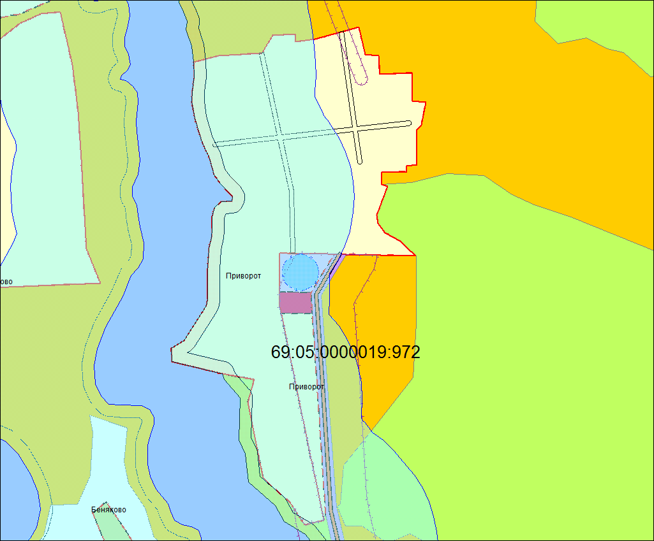

Данный населенный пункт расположен на побережье реки Себла в северо-восточной части Романовского поселения. Земельные участки данной группы относятся к землям колхоза «Звезда» и представлены (см. рис 4):
- сельскохозяйственными угодьями (пашнями, пастбищами), представленными песчаными, супесчаными, легко и среднесуглинистыми с низким плодородием почвами, сильно подверженными эрозии. Сельскохозяйственные угодья использовались для сенокошения и выпаса частного скота.

Рис.4. Отчет о наличии земель и распределении их по формам собственности, категориям угодьям и пользователям по состоянию на 1.01.2016г. (данные предоставлены РОСРЕЕСТР Весьегонский отдел)
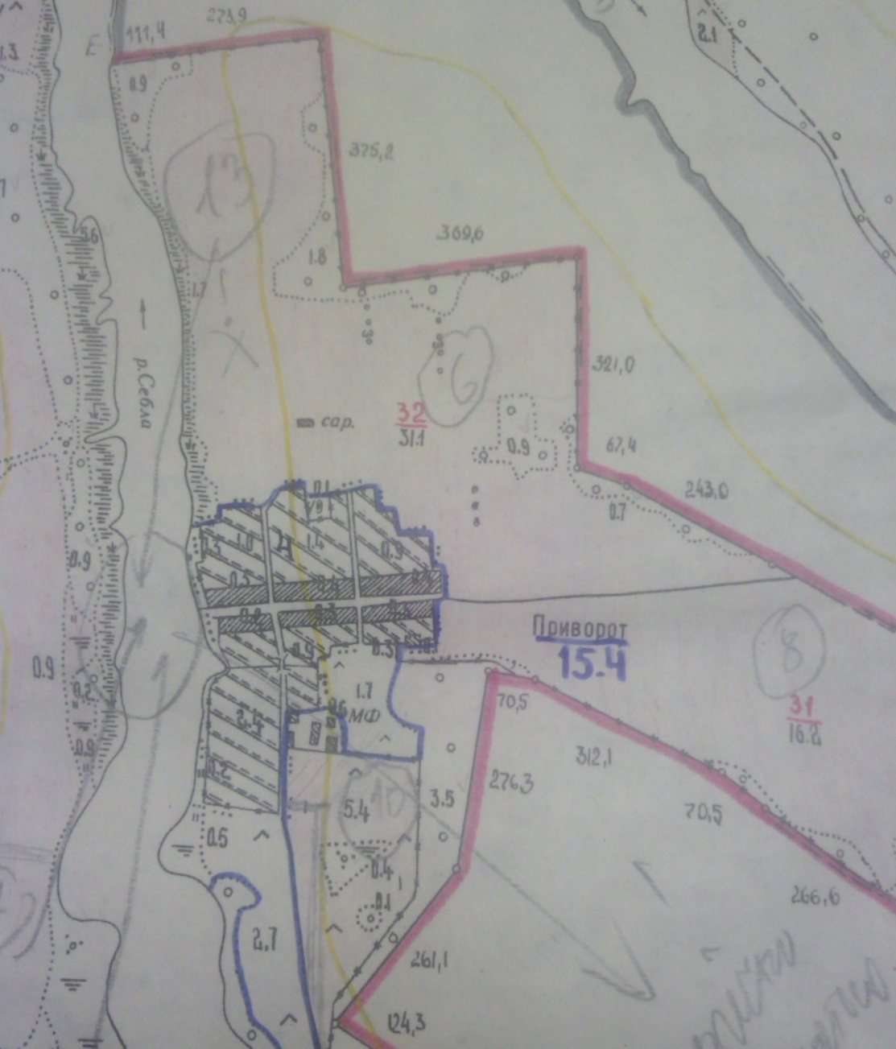

За последние 20 лет хозяйственной деятельности колхоза «Звезда» на сельскохозяйственных угодьях указанного хозяйства не проводились:
- почвенные обследования и изыскания;
- агрохимические исследования;
- мониторинг почвенного плодородия;
- бонитировка почв.
Земельный участок 69:05:0000019:972 полностью располагается в водоохранных зонах и прибрежных защитных полосах водных объектов общего пользования, в частности, реки Себла (см. рис 3).
В силу закона, а именно ст. б5 Водного кодекса РФ, в водоохранных зонах и прибрежно-защитных полосах водных объектов запрещается ведение практически любой сельскохозяйственной деятельности. Земельные участки частично расположены в 200 метровой прибрежной защитной полосе, что делает невозможным их использование по назначению (для целей сельскохозяйственного производства) в силу установленных ограничений.
Земельный участок 69:05:0000019:972 используется как залежь, т.е. фактически зарастает древесно-кустарниковой растительностью.
В настоящий момент д. Приворот уже соединена с остальной территорией автомобильной дорогой Дюдиково-Приворот, на территории населенного пункта есть электричество.
Основной тип застройки под жилую зону - жилые дома усадебного типа (10 жилых домов). Этажность жилых домов 1-2 этажа по индивидуальным проектам. Учреждения обслуживания представлены: предложно создание магазинов продовольственного и не продовольственного питания на участке с кадастровым номером 69:05:0000019:972.
Улично-дорожная сеть планируемых к переводу участков представлена внешними и внутренними транспортными связями. Внешние транспортные связи осуществляются с близлежащих транспортных дорог на территорию планируемых к переводу участков. Внутренние транспортные связи представлены жилыми улицами в границах, планируемых к переводу участков, шириной в красных линиях 15,5метров (проезжая часть 7м) и проездами шириной в красных линиях 7 метров (проезжая часть 4,5м) . Организация движения пешеходов и транспорта построена на принципе их совмещения в едином коридоре – в пределах красных линий проездов:
- пешеходов – по тротуарам;
- автотранспорта – по проезжей части.
Транспортное обслуживание предусматривается за счет личного автотранспорта. Дороги имеют уклоны удобные для проезда. В планировочном решении сохраняется существующий рельеф. Гаражи индивидуального автотранспорта размещаются на территории индивидуальных приусадебных участков.
Собственник участка берет на себя реализацию планов по развитию инфраструктуры участка, планируемого к переводу в земли населенных пунктов под жилищное строительство, в связи с чем, было заключено инвестиционное соглашение о финансировании мероприятий по развитию инфраструктуры поселения с администрацией Романовского сельского поселения.
Все вышеизложенные обстоятельства в совокупности с расширением границ населенного пункта будут способствовать модернизации инфраструктуры населенного пункта, что позволит сделать данную часть поселения более привлекательной с инвестиционной точки зрения.

2 группа - земельные участки с кадастровыми номерами 69:05:0000019:343, 69:05:0000019:177, расположенные в непосредственной близости от д. Беняково (см. рис 5).

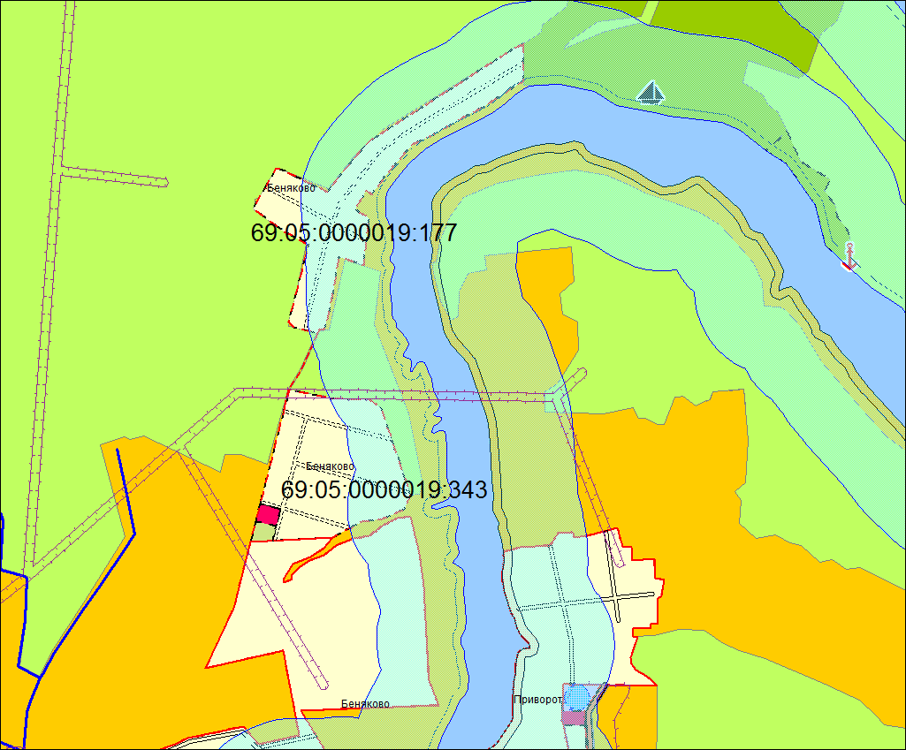
Рис.5 Включение земельных участков 69:05:0000019:343, 69:05:0000019:177,в границы населенного пункта д. Беняково.

Данный населенный пункт расположен на побережье реки Себла в северо-восточной части Романовского поселения. Земельные участки данной группы относятся к землям колхоза «Звезда» и представлены см. рис 6):
- сельскохозяйственными угодьями (пашнями, пастбищами), представленными песчаными, супесчаными, легко и среднесуглинистыми с низким плодородием почвами, сильно подверженными эрозии. Сельскохозяйственные угодья использовались для сенокошения и выпаса частного скота.

Рис.6. Отчет о наличии земель и распределении их по формам собственности, категориям угодьям и пользователям по состоянию на 1.01.2016г. (данные предоставлены РОСРЕЕСТР Весьегонский отдел)

За последние 20 лет хозяйственной деятельности колхоза «Звезда» на сельскохозяйственных угодьях указанного хозяйства не проводились:
- почвенные обследования и изыскания;
- агрохимические исследования;
- мониторинг почвенного плодородия;
- бонитировка почв.
Земельный участок 69:05:0000019:177 полностью располагается в водоохранных зонах и прибрежных защитных полосах водных объектов общего пользования, в частности, реки Себла и земельный участок , 69:05:0000019:343 частично располагается в водоохранных зонах и прибрежных защитных полосах водных объектов общего пользования, в частности, реки Себла (см. рис 5).
В силу закона, а именно ст. б5 Водного кодекса РФ, в водоохранных зонах и прибрежно-защитных полосах водных объектов запрещается ведение практически любой сельскохозяйственной деятельности. Земельные участки частично расположены в 200 метровой прибрежной защитной полосе, что делает невозможным их использование по назначению (для целей сельскохозяйственного производства) в силу установленных ограничений.
Земельные участки 69:05:0000019:343, 69:05:0000019:177, используются как залежь, т.е. фактически зарастают древесно-кустарниковой растительностью.
В 2016 году ФГБУ ГЦАС «Тверской» было проведено экспертное заключение о состоянии почвенного плодородия по результатам агрохимического обследования и визуального осмотра земельных участков с кадастровыми номерами 69:05:0000019:343; 69:05:0000019:177:
- 69:05:0000019:343.
Выводы, содержащиеся в настоящем заключении, сделаны по состоянию на день исследования. Земли длительное время не использовались для ведения сельскохозяйственного производства. На территории участка с кадастровым номером 69:05:0000019:343 произрастает древесная и кустарниковая растительность, преобладают в основном сосна, береза. Высота деревьев 10-15 м., диаметр ствола от 10 см и более, возраст достигает 15-20 лет. Покрытие древесной растительностью составляет 80%. Глубину пахотного слоя определить сложно (песок).
Кадастровый участок 69:05:0000019:343 имеет следующую характеристику:
- Почвы дерново – среднеподзолистые, песчаные;
- По степени кислотности почвы близкие к нейтральным – рН(ксi) - 5,7 ед.;
- Содержание подвижного фосфора 1 13 мг,/'кг - повышенное;
- Содержание обменного калия 102 мг/кг - среднее;
- Содержание органического вещества 1,62 % - почвы среднегумусированные.
Учитывая запущенность участка 69:05:0000019:343 в виде залесенности и закустаренности (80 %), а также длительное время неиспользование данного участка в сельсхозяйственном обороте, участок не пригоден для ведения сельскохозяйственной деятельности без проведения комплекса культуртехничееких работ, которые сопровождаются, как правило, нарушением исходного плодородия, значительным уменьшением плодородного слоя, а также дальнейшим обязательным проведением работ по биологической рекультивации земель. Этот процесс сопровождается большими капиталовложениями путем проведения известкования почв, внесения повьпценных доз органических и минеральных удобрений в течении нескольких лет.
Земельный участок 69:05:0000019:343 располагается в водоохранных зонах и прибрежных защитных полосах водных объектов общего пользования, в частности, реки Себла (см. рис 5). В виду этого имеется ряд ограничений по его использованию. В границах водоохранных зон и прибрежных защитных полос запрещается применение любых агрохимикатов и пестицидов; средств защиты растений, без чего невозможно ведение продуктивного сельскохозяйственного производства.
Ограничения в хозяйственной деятельности делают ведение сельскохозяйственного производства на данном земельном участке не целесообразным и не рентабельным. Учитывая вышеизложенное, земельный участок с кадастровым номером 69:05:0000019:343 не пригоден для ведения промышленного сельскохозяйственного производства.

- 69:05:0000019:177.
Выводы, содержащиеся в настоящем заключении, сделаны по состоянию на день исследования. Земли длительное время не использовались для ведения сельскохозяйственного производства. На территории участка с кадастровым номером 69:05:0000019:177 произрастает древесная и кустарниковая растительность, преобладают сосна, береза. Высота деревьев 5-10 м., диаметр ствола от 10-15 см, возраст достигает 10-15 лет. Покрытие древесной растительностью составляет 87%. Почва песчаная.
Кадастровый участок 69:05:0000019:177 имеет следующую характеристику:
- Почвы дерново – среднеподзолистые, песчаные;
- По степени кислотности почвы близкие к нейтральным - рН(ксi) - 5,9 ед.;
- Содержание подвижного фосфора 117 мг/кг - повышенное;
- Содержание обменного калия 72 мг/кг - низкое;
- Содержание органического вещества 1,31 % - почвы слабогумусированные.
Участок с низким содержанием обменного калия и органического вещества (гумуса). Низкое содержание подвижных элементов питания, в частности
обменного калия, является следствием его выщелачивания из корнеобитаемого слоя, в виде промывного типа водного режима и легкого грануметрического
состава почв и почвообразующих пород, представленных песками. При содержании в почве 1,31 % органического вещества (гумуса), большая часть питательных веществ не удерживается почвой, поэтому внесении повышенных доз минеральных удобрений приводит к резкому повышению концентрации почвенного раствора, что в свою очередь отрицательно сказывается не только на продуктивности растений, но и на окружающей среде из-за больших потерь питательных веществ за счет вымывания грунтовыми волами. Возделывание сельскохозяйственных культур становится нерентабельным.
Учитывая запущенность участка 69:05:0000019:177 в виде залесенности и
закустаренности (87 %), а также длительное время неиспользование данного
участка в сельскохозяйственном обороте, участок не пригоден для ведения
сельскохозяйственной деятельности без проведения комплекса культуртехнических работ, которые сопровождаются, как правило, нарушением исходного плодородия, значительным уменьшением плодородного слоя, а также дальнейшим обязательным проведением работ по биологической рекультивации земель. Этот процесс сопровождается большими капиталовложениями путем проведения известкования почв, внесения повышенных доз органических и минеральных удобрений в течении нескольких лет.
Земельный участок 69:05:0000019:177 располагается в водоохранных зонах и прибрежных защитных полосах водных объектов общего пользования, в частности, реки Себла (см. рис 5). В виду этого имеется ряд ограничений по его использованию. В границах водоохранных зон и прибрежных защитных полос запрещается применение любых агрохимикатов и пестицидов; средств защиты растений, без чего невозможно ведение продуктивного сельскохозяйственного производства.
Ограничения в хозяйственной деятельности делают ведение сельскохозяйственного производства на данном земельном участке не целесообразным и не рентабельным. Учитывая вышеизложенное, земельный участок с кадастровым номером 69:05:0000019:177 не пригоден для ведения промышленного сельскохозяйственного производства.
В настоящий момент д. Беняково уже соединена с остальной территорией автомобильной дорогой Дюдиково-Беняково. На территории населенного пункта есть электричество.
Основной тип застройки под жилую зону - жилые дома усадебного типа (120 жилых домов). Этажность жилых домов 1-2 этажа по индивидуальным проектам. Учреждения обслуживания представлены: предложно создание магазинов продовольственного и не продовольственного питания на участке с кадастровым номером 69:05:0000019:343.
Улично-дорожная сеть планируемых к переводу участков представлена внешними и внутренними транспортными связями. Внешние транспортные связи осуществляются с близлежащих транспортных дорог на территорию планируемых к переводу участков. Внутренние транспортные связи представлены жилыми улицами в границах, планируемых к переводу участков, шириной в красных линиях 15,5метров (проезжая часть 7м) и проездами шириной в красных линиях 7 метров (проезжая часть 4,5м) . Организация движения пешеходов и транспорта построена на принципе их совмещения в едином коридоре – в пределах красных линий проездов:
- пешеходов – по тротуарам;
- автотранспорта – по проезжей части.
Транспортное обслуживание предусматривается за счет личного автотранспорта. Дороги имеют уклоны удобные для проезда. В планировочном решении сохраняется существующий рельеф. Гаражи индивидуального автотранспорта размещаются на территории индивидуальных приусадебных участков.
Собственник участков берет на себя реализацию планов по развитию инфраструктуры участков, планируемых к переводу в земли населенных пунктов под жилищное строительство, в связи с чем, было заключено инвестиционное соглашение о финансировании мероприятий по развитию инфраструктуры поселения с администрацией Романовского сельского поселения.
Все вышеизложенные обстоятельства в совокупности с расширением границ населенного пункта будут способствовать модернизации инфраструктуры населенного пункта, что позволит сделать данную часть поселения более привлекательной с инвестиционной точки зрения.
Зона рекреационного назначения (Р)
К землям рекреационного назначения относятся земли, предназначенные и используемые для организации отдыха, туризма, физкультурно-оздоровительной и спортивной деятельности граждан.
В состав земель рекреационного назначения входят земельные участки, на которых находятся дома отдыха, пансионаты, кемпинги, объекты физической культуры и спорта, туристические базы, стационарные и палаточные туристско-оздоровительные лагеря, дома рыболова и охотника, детские туристические станции, туристские парки, учебно-туристические тропы, трассы, детские и спортивные лагеря, другие аналогичные объекты.
Использование учебно-туристических троп и трасс, установленных по соглашению с собственниками земельных участков, землепользователями, землевладельцами и арендаторами земельных участков, может осуществляться на основе сервитутов; при этом указанные земельные участки не изымаются из использования.
В пределах Романовского сельского поселения имеются благоприятные условия для рекреации.
Рекреационный комплекс сельского поселения в настоящее время не является главным сектором экономики, но обладает потенциалом для того, чтобы стать в будущем настоящим лидером экономического роста.
Романовское сельское поселение богато водными ресурсами и определено, как зона формирующихся рекреационных комплексов. Туристические базы и дома отдыха, располагающиеся на побережье Рыбинского водохранилища, являются местом отдыха для всех, включая рыбаков и охотников.
Основными направлениями развития рекреационного комплекса в муниципальном образовании на перспективу должны стать:
1. Модернизация и техническое перевооружение существующей рекреационной инфраструктуры;
2. Дальнейшее развитие рекреационных центров в поселении.
В настоящее время наиболее активно вовлечены в рекреационный оборот, зачастую с ущербом для окружающей среды, берега Рыбинского водохранилища. Они особо притягательны для туристов-водников и отдыхающих. Эти территории весьма уязвимы перед неорганизованными туристами, непродуманным строительством и, поэтому, требуют особой охраны и проведения в местах сложившихся туристических стоянок специальных мероприятий по обустройству мест отдыха.
Под все возрастающим воздействием населения на окружающую среду происходят процессы рекреационной дигрессии и в лесных биоценозах. Лесная растительность подвергается заметным механическим воздействиям (вытаптывание растительного покрова, уплотнение почвы), различным повреждениям (обламывание ветвей, заготовка дров, рубка молодых елей, ожоги почвы от костров, уничтожение жилищ животных и птиц). В лесах возрастает непосредственный принос загрязняющих органических и неорганических материалов (мусор и т.п.). Массовый приток отдыхающих на берега водоемов, особенно в теплый период года, приводит к тому, что создается серьезная угроза состоянию их экосистем, наносится вред экологии.
Генеральным планом предлагается включение участков (см.таб.13) в границы населенных пунктов Беняково, Приворот с изменением категории на «Земли населенных пунктов» (зона рекреационного назначения(Р) из категории «Земли сельскохозяйственного назначения». Общая площадь расположенных здесь земельных участков составляет 17,6947 га.
К включению в черту населенных пунктов предлагаются следующие группы земельных участков под строительство рекреационных комплексов (условные группы сформированы по количеству населенных пунктов, в которые предлагается включение земельных участков):
1 группа – земельные участки с кадастровыми номерами 69:05:0000019:22, 69:05:0000019:23 расположенные в непосредственной близости от д. Приворот (см. рис7).
Рис.7. Включение земельных участков 69:05:0000019:22, 69:05:0000019:23 в границы населенного пункта д. Приворот.
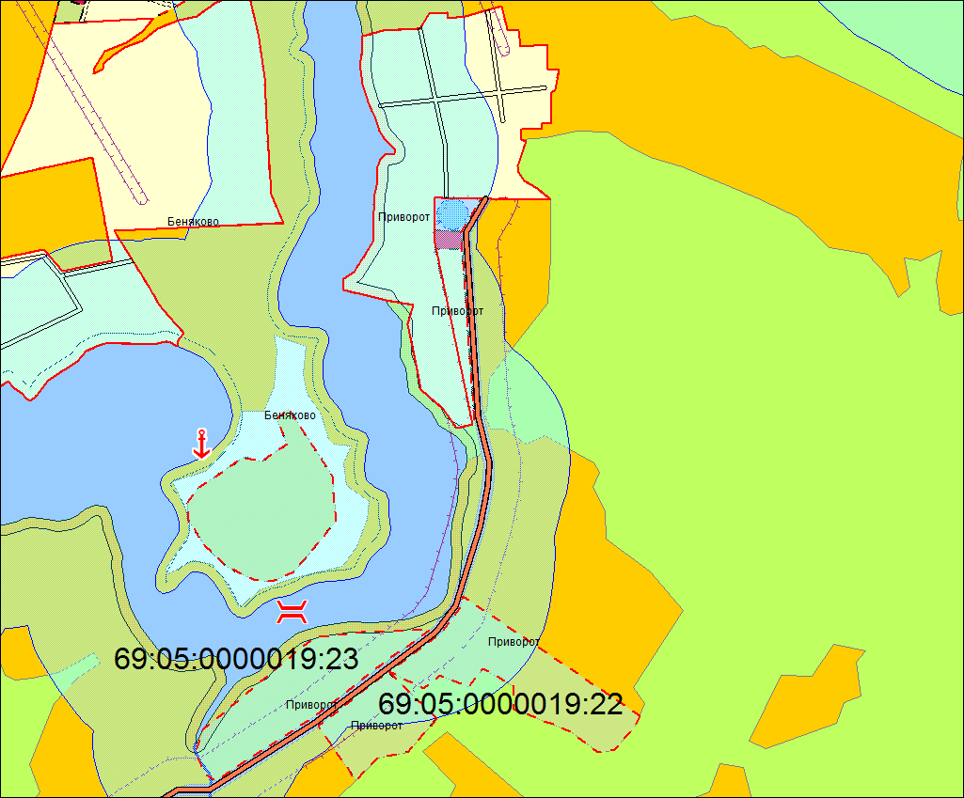

Данный населенный пункт расположен на побережье реки Себла в северо-восточной части Романовского поселения. Земельные участки данной группы относятся к землям колхоза «Звезда» и представлены (см. рис8):
- сельскохозяйственными угодьями (пашнями, пастбищами), представленными песчаными, супесчаными, легко и среднесуглинистыми с низким плодородием почвами, сильно подверженными эрозии. Сельскохозяйственные угодья использовались для сенокошения и выпаса частного скота.
Рис.8. Отчет о наличии земель и распределении их по формам собственности, категориям угодьям и пользователям по состоянию на 1.01.2016г. (данные предоставлены РОСРЕЕСТР Весьегонский отдел)

За последние 20 лет хозяйственной деятельности колхоза «Звезда» на сельскохозяйственных угодьях указанного хозяйства не проводились:
- почвенные обследования и изыскания;
- агрохимические исследования;
- мониторинг почвенного плодородия;
- бонитировка почв.
Земельный участок 69:05:0000019:23 частично и земельный участок 69:05:0000019:22 полностью располагаются в водоохранных зонах и прибрежных защитных полосах водных объектов общего пользования, в частности, реки Себла (см. рис 7).
В силу закона, а именно ст. б5 Водного кодекса РФ, в водоохранных зонах и прибрежно-защитных полосах водных объектов запрещается ведение практически любой сельскохозяйственной деятельности. Земельные участки частично расположены в 200 метровой прибрежной защитной полосе, что делает невозможным их использование по назначению (для целей сельскохозяйственного производства) в силу установленных ограничений.
В настоящий момент д. Приворот уже соединена с остальной территорией автомобильной дорогой Дюдиково-Приворот. На территории населенного пункта есть электричество. Участки расположены относительно южной части д.Приворот вдоль автомобильной дороги Дюдиково-Приворот, соответственно подъезд к планируемым к переводу участкам возможен.
Композиционно рекреационная зона формируется из застройки туристической базы. В основу объемно-пространственного решения застройки легли пластические и пространственные свойства природного ландшафта данной территории. Основным принципом выработанной концепции является вписывание в ландшафт объемно-пространственной композиции застройки.
Согласно эскиза застройки, основным типом учреждений отдыха принято по проекту:
- гостевые домики с придомовой территорией.
Дома деревянные, бревенчатые по типу «Русский дом» в современном восприятии. Этажность зданий намечается1-2 этажная.
Учреждения и предприятия обслуживания встроенно-пристроенные,а также сезонного действия – сооружения в облегченных конструкциях, тентовые и вантовые навесы и пр. Зона обслуживания включает в себя:
- предприятие общественного питания,
- площадки летней торговли,
- площадки для отдыха,
- пункт проката пляжного инвентаря и оборудования.
Все пешеходные связи предусмотрены в направлении массовых потоков отдыхающих – к набережной р.Себла.
Улично-дорожная сеть представлена внешними транспортными связями.
Внешние транспортные связи:
– подъезды к участкам планируются с дороги межмуниципального значения Дюдиково-Приворот.
Собственник участков берет на себя реализацию планов по развитию инфраструктуры участков, планируемых к переводу в земли населенных пунктов под жилищное строительство, в связи с чем, было заключено инвестиционное соглашение о финансировании мероприятий по развитию инфраструктуры поселения с администрацией Романовского сельского поселения.
Все вышеизложенные обстоятельства в совокупности с расширением границ населенного пункта будут способствовать модернизации инфраструктуры населенного пункта, что позволит сделать данную часть поселения более привлекательной с инвестиционной точки зрения.
2 группа – земельный участок с кадастровым номером 69:05:0000019:172 расположенный в непосредственной близости от д. Беняково (см. рис 9).

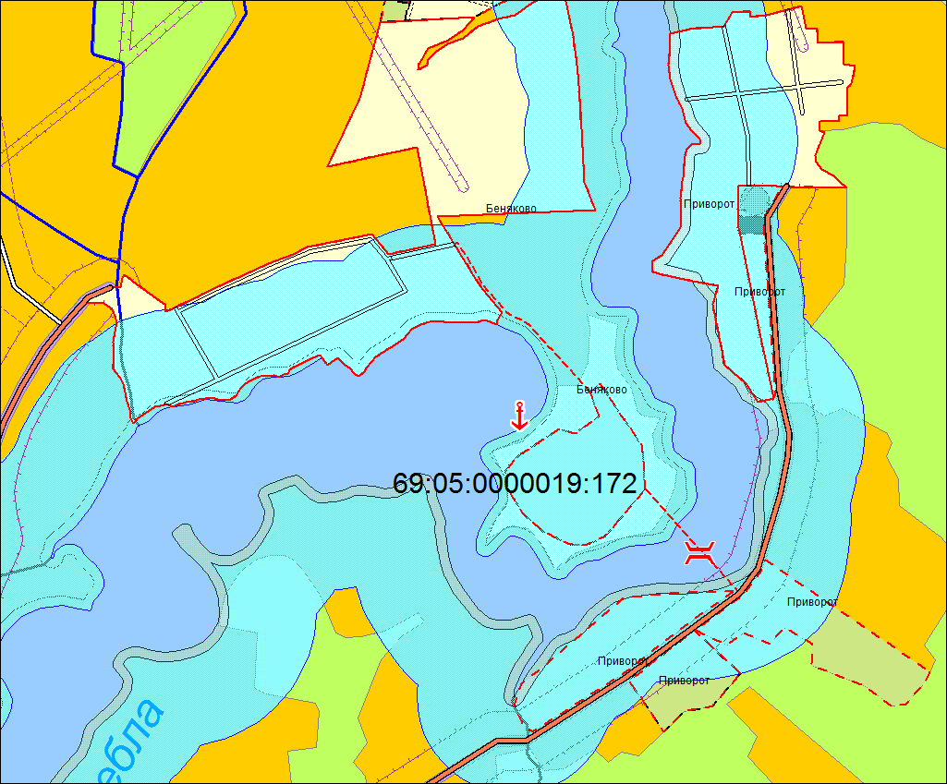
Рис.9. Включение земельного участка 69:05:0000019:172 в границы населенного пункта д. Беняково

Данный населенный пункт расположен на побережье реки Себла в северо-восточной части Романовского поселения. Земельный участок данной группы относятся к землям колхоза «Звезда» и представлены (см. рис 10):
- сельскохозяйственными угодьями (сенокосами), представленными песчаными, супесчаными, легко и среднесуглинистыми с низким плодородием почвами, сильно подверженными эрозии. Сельскохозяйственные угодья использовались для сенокошения.

Рис.10. Отчет о наличии земель и распределении их по формам собственности, категориям угодьям и пользователям по состоянию на 1.01.2016г. (данные предоставлены РОСРЕЕСТР Весьегонский отдел)

За последние 20 лет хозяйственной деятельности колхоза «Звезда» на сельскохозяйственных угодьях указанного хозяйства не проводились:
- почвенные обследования и изыскания;
- агрохимические исследования;
- мониторинг почвенного плодородия;
- бонитировка почв.
Земельный участок 69:05:0000019:172 полностью располагается в водоохранных зонах и прибрежных защитных полосах водных объектов общего пользования, в частности, реки Себла (см. рис 9).
В силу закона, а именно ст. б5 Водного кодекса РФ, в водоохранных зонах и прибрежно-защитных полосах водных объектов запрещается ведение практически любой сельскохозяйственной деятельности. Земельные участки частично расположены в 200 метровой прибрежной защитной полосе, что делает невозможным их использование по назначению (для целей сельскохозяйственного производства) в силу установленных ограничений.
Земельный участок 69:05:0000019:172 используется как залежь, т.е. фактически зарастает древесно-кустарниковой растительностью.
В настоящий момент д. Беняково уже соединена с остальной территорией автомобильной дорогой, на территории населенного пункта есть электричество. Участок расположен относительно юго-восточной части д.Беняково. Подъезда к участку нет.
Композиционно рекреационная зона формируется из застройки туристической базы. В основу объемно-пространственного решения застройки легли пластические и пространственные свойства природного ландшафта данной территории. Основным принципом выработанной концепции является вписывание в ландшафт объемно-пространственной композиции застройки.
Согласно эскиза застройки, основным типом учреждений отдыха принято по проекту:
- гостевые домики с придомовой территорией.
Дома деревянные, бревенчатые по типу «Русский дом» в современном восприятии. Этажность зданий намечается1-2 этажная.
Учреждения и предприятия обслуживания встроенно-пристроенные,а также сезонного действия – сооружения в облегченных конструкциях, тентовые и вантовые навесы и пр. Зона обслуживания включает в себя:
- предприятие общественного питания,
- площадки летней торговли,
- площадки для отдыха,
- пункт проката пляжного инвентаря и оборудования.
Все пешеходные связи предусмотрены в направлении массовых потоков отдыхающих – к набережной р.Себла.
Улично-дорожная сеть представлена внешними транспортными связями.
Внешние транспортные связи:
– подъезд к участку планируется из н.п. Беняково и с дороги межмуниципального значения Дюдиково-Приворот через планируемый мостовой переход на р.Себла.
Собственник участка берет на себя реализацию планов по развитию инфраструктуры участков, планируемых к переводу в земли населенных пунктов под жилищное строительство, в связи с чем, было заключено инвестиционное соглашение о финансировании мероприятий по развитию инфраструктуры поселения с администрацией Романовского сельского поселения.
Все вышеизложенные обстоятельства в совокупности с расширением границ населенного пункта будут способствовать модернизации инфраструктуры населенного пункта, что позволит сделать данную часть поселения более привлекательной с инвестиционной точки зрения.
Итого общая площадь планируемых к переводу земель из категории «земли сельскохозяйственного назначения» в категорию «земли населенных пунктов» составляет 37,795 га.

Зона рекреационного назначения
Также администрацией Весьегонского района выражена заинтересованность в переводе участков категории «земель запаса» (69:05:0000019:40; 69:05:0000019:41; 69:05:0000019:42; 69:05:0000019:49; 69:05:0193801:3) в категорию «земли особо охраняемых территорий и объектов» и вида разрешенного использования «Отдых (рекреация)» (зона рекреационного назначения) и участка с кадастровым номером 69:05:0000019:945 в категорию «земли особо охраняемых территорий и объектов» и вида разрешенного использования «Отдых (рекреация)» (зона рекреационного назначения) из категории «Земли сельскохозяйственного назначения». Общая площадь расположенных здесь земельных участков составляет 87,7038 га (см. таб.14).
- Участок с кадастровым номером 69:05:0000019:40
Многоконтурный участок с кадастровым номером 69:05:0000019:40 расположен на побережье Рыбинского водохранилища, реки Ламь в северной части Романовского поселения (см. рис11).

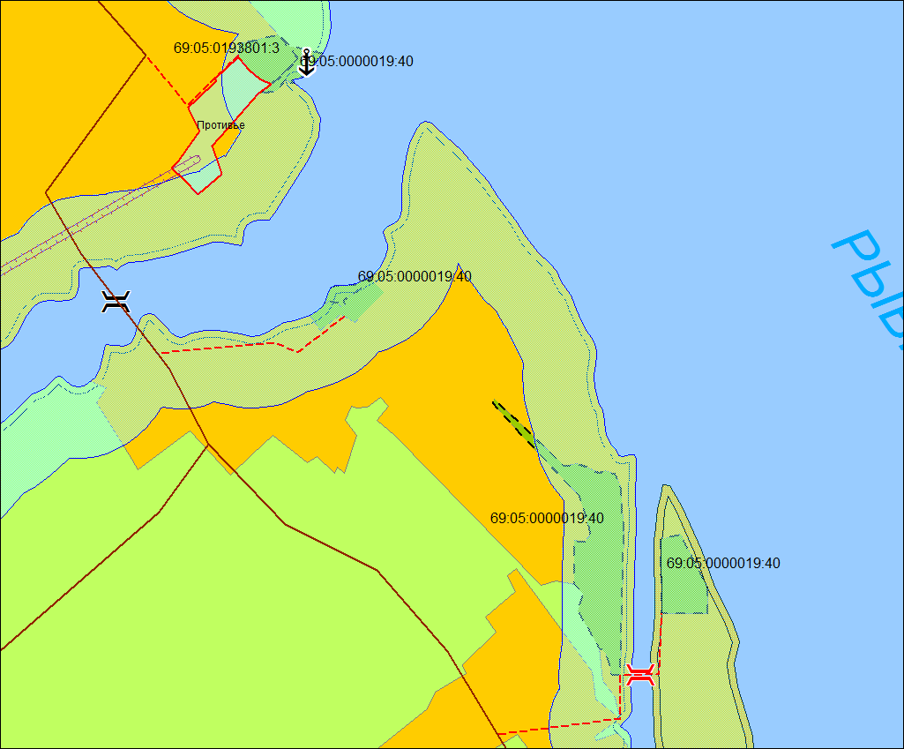
Рис.11. Перевод земельного участка 69:05:0000019:40 из земель запаса в категорию земель «Особо охраняемых территорий и объектов», в функциональную зону Рекреационного назначения.

Многоконтурный земельный участок с кадастровым номером 69:05:0000019:40 относится к землям запаса, расположен на берегах Рыбинского водохранилища, покрытых древесной или кустарниковой растительностью (см. рис 12).
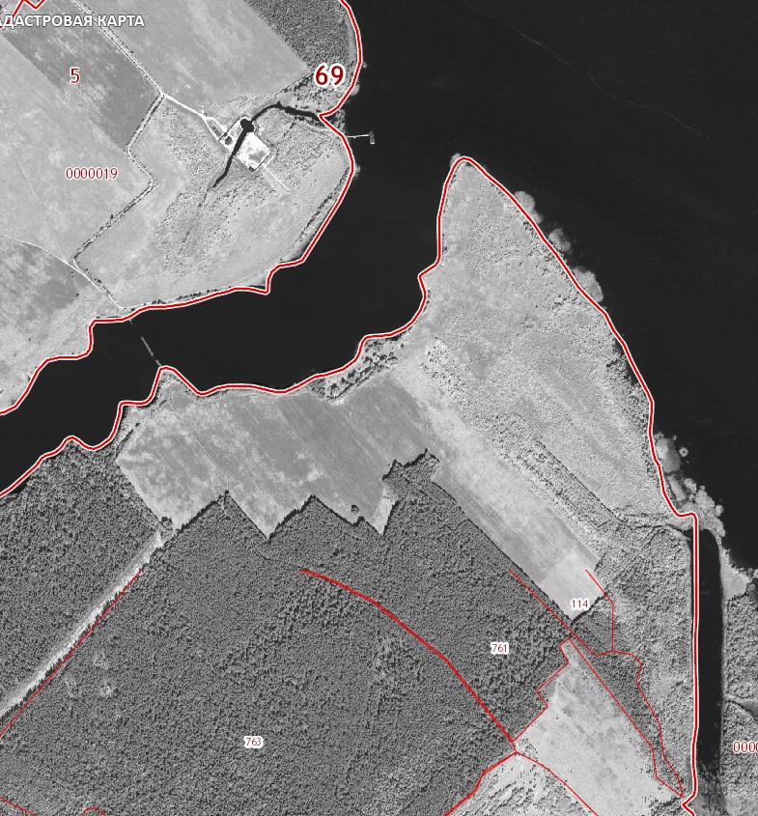
Рис. 12. Выкопировка из Публичной кадастровой карты

Земельный участок 69:05:0000019:40 используется как залежь, т.е. фактически зарастает древесно-кустарниковой растительностью.
Земельный участок 69:05:0000019:40 располагается в водоохранных зонах и прибрежных защитных полосах водных объектов общего пользования, в частности, Рыбинского водохранилища, реки Ламь (см. рис 11).
В соответствии с Правилами рыболовства для Северного рыбохозяйственного бассейна, утвержденным приказом Росрыболовства от 30.10.2014 № 414, акватория Рыбинского водохранилища относится к нерестовым участкам. Согласно ч.13, ч.17 ст.65 Водного кодекса РФ для нерестовых участков устанавливается прибрежная защитная 200-м полоса, в пределах которой запрещается: распашка земель, размещение размываемых грунтов, выпас сельскохозяйственных животных и организация для них летних лагерей, ванн.
Земельный участок с кадастровым номером 69:05:0000019:40 полностью находится в 200 метровой прибрежной защитной полосе.
В настоящий момент к участкам нет подъезда, отсутствуют инженерные коммуникации.
Композиционно рекреационная зона формируется из застройки туристической базы. В основу объемно-пространственного решения застройки легли пластические и пространственные свойства природного ландшафта данной территории. Основным принципом выработанной концепции является вписывание в ландшафт объемно-пространственной композиции застройки.
Согласно эскиза застройки, основным типом учреждений отдыха принято по проекту:
- гостевые домики с придомовой территорией.
Дома деревянные, бревенчатые по типу «Русский дом» в современном восприятии. Этажность зданий намечается 1-2 этажная.
Учреждения и предприятия обслуживания встроенно-пристроенные,а также сезонного действия – сооружения в облегченных конструкциях, тентовые и вантовые навесы и пр. Зона обслуживания включает в себя:
- предприятие общественного питания,
- площадки летней торговли,
- площадки для отдыха,
- пункт проката пляжного инвентаря и оборудования.
Все пешеходные связи предусмотрены в направлении массовых потоков отдыхающих – к набережной Рыбинского водохранилища.
Подъезды к участкам планируются с дороги местного значения пролегающей от д. Противье. При базах отдыха планируется строительство причалов, в связи с чем, подъезд к участкам может осуществляться также по водным путям. Пассажироперевозки могут осуществляться по маршруту Ярославль – Рыбинск - Весьегонск. Длина данного маршрута в границах Весьегонского района – 40 км. Также пассажироперевозки могут осуществляться частным образом.
Администрация Весьегонского района берет на себя реализацию планов по развитию инфраструктуры участков, планируемых под рекреационное строительство.
Все вышеизложенные обстоятельства будут способствовать модернизации инфраструктуры поселения, что позволит сделать данную часть поселения более привлекательной с инвестиционной точки зрения.
- Участок с кадастровым номером 69:05:0000019:42.
Участок с кадастровым номером 69:05:0000019:42 расположен на побережье Рыбинского водохранилища (ур. Мощеник) в северной части Романовского поселения (см. рис 13).
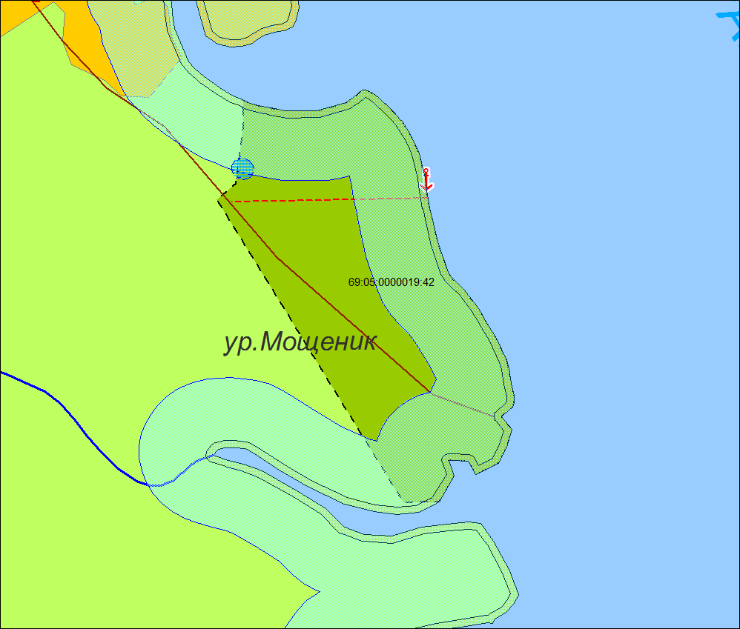
Рис.13 Перевод земельного участка 69:05:0000019:42 из земель запаса в категорию земель «Особо охраняемых территорий и объектов», в функциональную зону Рекреационного назначения

Земельный участок с кадастровым номером 69:05:0000019:42 относится к землям запаса расположен на берегах Рыбинского водохранилища, покрытых древесной или кустарниковой растительностью (см. рис 14).
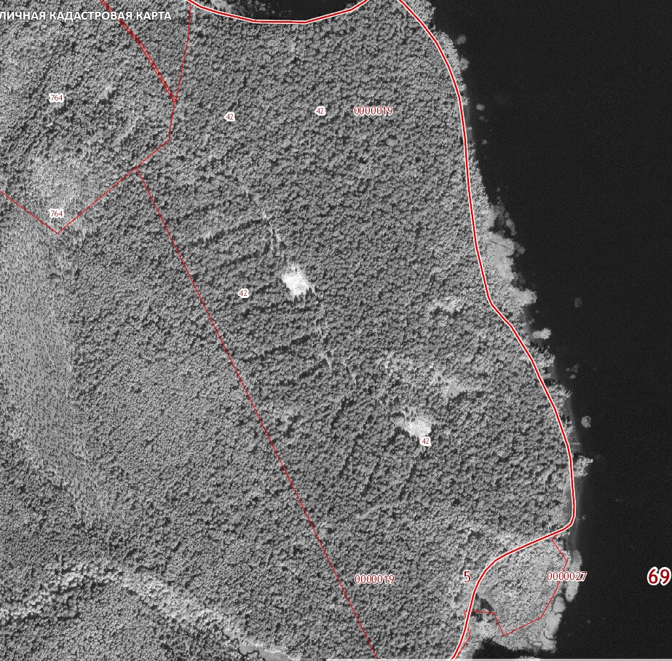
Рис. 14. Выкопировка из Публичной кадастровой карты.

Земельный участок 69:05:0000019:42 используется как залежь, т.е. фактически зарастает древесно-кустарниковой растительностью.
Земельный участок 69:05:0000019:42 частично располагается в водоохранных зонах и прибрежных защитных полосах водных объектов общего пользования, в частности, Рыбинского водохранилища (см. рис13).
В соответствии с Правилами рыболовства для Северного рыбохозяйственного бассейна, утвержденным приказом Росрыболовства от 30.10.2014 № 414, акватория Рыбинского водохранилища относится к нерестовым участкам. Согласно ч.13, ч.17 ст.65 Водного кодекса РФ для нерестовых участков устанавливается прибрежная защитная 200-м полоса, в пределах которой запрещается: распашка земель, размещение размываемых грунтов, выпас сельскохозяйственных животных и организация для них летних лагерей, ванн.
В настоящий момент к участку нет подъезда, отсутствуют инженерные коммуникации.
Композиционно рекреационная зона формируется из застройки туристической базы. В основу объемно-пространственного решения застройки легли пластические и пространственные свойства природного ландшафта данной территории. Основным принципом выработанной концепции является вписывание в ландшафт объемно-пространственной композиции застройки.
Согласно эскиза застройки, основным типом учреждений отдыха принято по проекту:
- гостевые домики с придомовой территорией.
Дома деревянные, бревенчатые по типу «Русский дом» в современном восприятии. Этажность зданий намечается 1-2 этажная.
Учреждения и предприятия обслуживания встроенно-пристроенные,а также сезонного действия – сооружения в облегченных конструкциях, тентовые и вантовые навесы и пр. Зона обслуживания включает в себя:
- предприятие общественного питания,
- площадки летней торговли,
- площадки для отдыха,
- пункт проката пляжного инвентаря и оборудования.
Все пешеходные связи предусмотрены в направлении массовых потоков отдыхающих – к набережной Рыбинского водохранилища.
Подъезды к участкам планируются с дороги местного значения пролегающей от д. Противье. При базе отдыха планируется строительство причала, в связи с чем, подъезд к участку может осуществляться также по водным путям. Пассажироперевозки могут осуществляться по маршруту Ярославль – Рыбинск - Весьегонск. Длина данного маршрута в границах Весьегонского района – 40 км. Также пассажироперевозки могут осуществляться частным образом.
Администрация Весьегонского района берет на себя реализацию планов по развитию инфраструктуры участка, планируемого под рекреационное строительство.
Все вышеизложенные обстоятельства будут способствовать модернизации инфраструктуры поселения, что позволит сделать данную часть поселения более привлекательной с инвестиционной точки зрения.
- Участок с кадастровым номером 69:05:0000019:41
Участок с кадастровым номером 69:05:0000019:41 расположен на острове Песчаный Рыбинского водохранилища в северо-восточной части Романовского поселения (см. рис15).
Рис.15. Перевод земельного участка 69:05:0000019:41из земель запаса в категорию земель «Особо охраняемых территорий и объектов», в функциональную зону Рекреационного назначения.

Земельный участок с кадастровым номером 69:05:0000019:41 относится к землям запаса расположен на берегах Рыбинского водохранилища, покрытых древесной или кустарниковой растительностью (см. рис16).
Рис.16. Выкопировка из Публичной кадастровой карты.
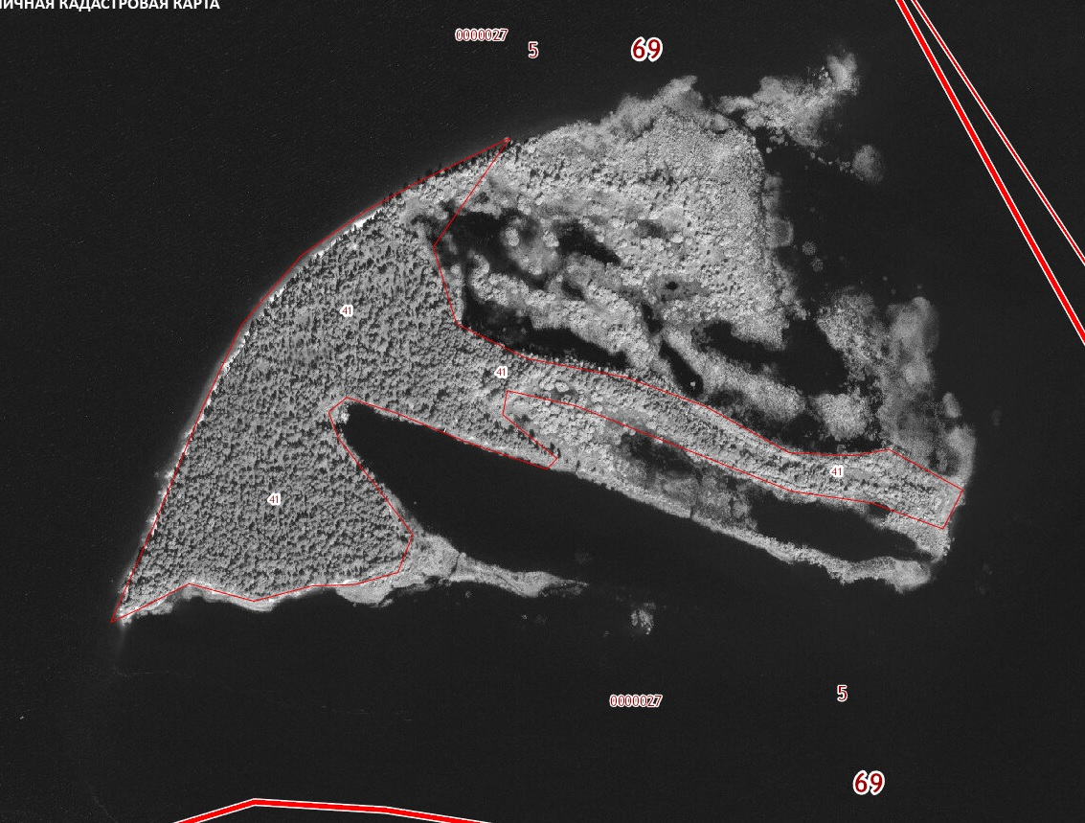

Земельный участок 69:05:0000019:41 используется как залежь, т.е. фактически зарастает древесно-кустарниковой растительностью.
Земельный участок 69:05:0000019:41 со всех сторон окружен водами Рыбинского водохранилища, соответственно, полностью располагается в водоохранных зонах и прибрежных защитных полосах водных объектов общего пользования, в частности, Рыбинского водохранилища (см. рис15).
В соответствии с Правилами рыболовства для Северного рыбохозяйственного бассейна, утвержденным приказом Росрыболовства от 30.10.2014 № 414, акватория Рыбинского водохранилища относится к нерестовым участкам. Согласно ч.13, ч.17 ст.65 Водного кодекса РФ для нерестовых участков устанавливается прибрежная защитная 200-м полоса, в пределах которой запрещается: распашка земель, размещение размываемых грунтов, выпас сельскохозяйственных животных и организация для них летних лагерей, ванн.
В настоящий момент к участку нет подъезда, отсутствуют инженерные коммуникации.
Композиционно рекреационная зона формируется из застройки туристической базы. В основу объемно-пространственного решения застройки легли пластические и пространственные свойства природного ландшафта данной территории. Основным принципом выработанной концепции является вписывание в ландшафт объемно-пространственной композиции застройки.
Согласно эскиза застройки, основным типом учреждений отдыха принято по проекту:
- гостевые домики с придомовой территорией.
Дома деревянные, бревенчатые по типу «Русский дом» в современном восприятии. Этажность зданий намечается 1- 2 этажная.
Учреждения и предприятия обслуживания встроенно-пристроенные,а также сезонного действия – сооружения в облегченных конструкциях, тентовые и вантовые навесы и пр. Зона обслуживания включает в себя:
- предприятие общественного питания,
- площадки летней торговли,
- площадки для отдыха,
- пункт проката пляжного инвентаря и оборудования.
Все пешеходные связи предусмотрены в направлении массовых потоков отдыхающих – к набережной Рыбинского водохранилища.
Так как, планируемый к переводу, участок окружен со всех сторон водной поверхностью, подъезды к данному участку планируются по водному маршруту. Пассажироперевозки могут осуществляться по маршруту Ярославль – Рыбинск - Весьегонск. Длина данного маршрута в границах Весьегонского района – 40 км. Также пассажироперевозки могут осуществляться частным образом. При базе отдыха планируется строительство причала.
Администрация Весьегонского района берет на себя реализацию планов по развитию инфраструктуры участка, планируемого под рекреационное строительство.
Все вышеизложенные обстоятельства будут способствовать модернизации инфраструктуры поселения, что позволит сделать данную часть поселения более привлекательной с инвестиционной точки зрения.

- Участок с кадастровым номером 69:05:0000019:49

Многоконтурный участок с кадастровым номером 69:05:0000019:49 расположен на побережье Рыбинского водохранилища в северо-восточной части Романовского поселения (см. рис 17).
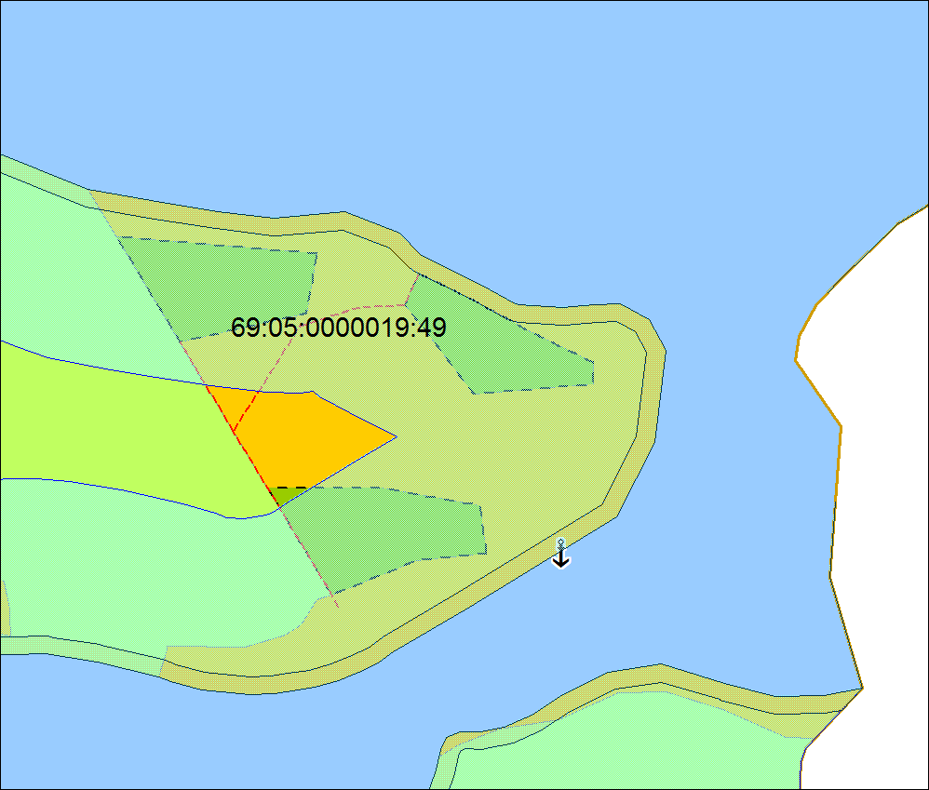
Рис.17. Перевод земельного участка 69:05:0000019:49 из земель запаса в категорию земель «Особо охраняемых территорий и объектов», в функциональную зону Рекреационного назначения.

Многоконтурный земельный участок с кадастровым номером 69:05:0000019:49 относится к землям запаса расположен на берегах Рыбинского водохранилища, покрытых древесной или кустарниковой растительностью (см. рис18).
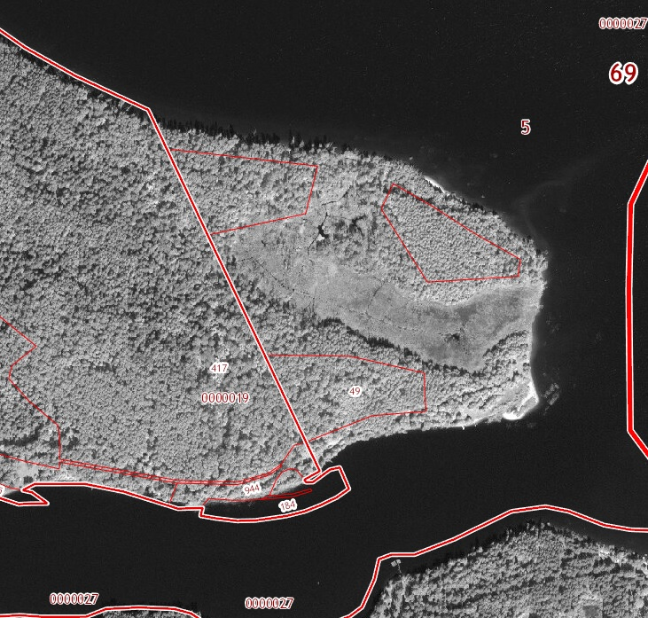
Рис.18. Выкопировка из Публичной кадастровой карты
Земельный участок 69:05:0000019:49 используется как залежь, т.е. фактически зарастает древесно-кустарниковой растительностью.
Земельный участок 69:05:0000019:49 полностью располагается в водоохранных зонах и прибрежных защитных полосах водных объектов общего пользования, в частности, Рыбинского водохранилища (см. рис17).
В соответствии с Правилами рыболовства для Северного рыбохозяйственного бассейна, утвержденным приказом Росрыболовства от 30.10.2014 № 414, акватория Рыбинского водохранилища относится к нерестовым участкам. Согласно ч.13, ч.17 ст.65 Водного кодекса РФ для нерестовых участков устанавливается прибрежная защитная 200-м полоса, в пределах которой запрещается: распашка земель, размещение размываемых грунтов, выпас сельскохозяйственных животных и организация для них летних лагерей, ванн.
В настоящий момент к участкам существует стихийный подъезд, отсутствуют инженерные коммуникации.
Композиционно рекреационная зона формируется из застройки туристической базы. В основу объемно-пространственного решения застройки легли пластические и пространственные свойства природного ландшафта данной территории. Основным принципом выработанной концепции является вписывание в ландшафт объемно-пространственной композиции застройки.
Согласно эскиза застройки, основным типом учреждений отдыха принято по проекту:
- гостевые домики с придомовой территорией.
Дома деревянные, бревенчатые по типу «Русский дом» в современном восприятии. Этажность зданий намечается 1-2 этажная.
Учреждения и предприятия обслуживания встроенно-пристроенные,а также сезонного действия – сооружения в облегченных конструкциях, тентовые и вантовые навесы и пр. Зона обслуживания включает в себя:
- предприятие общественного питания,
- площадки летней торговли,
- площадки для отдыха,
- пункт проката пляжного инвентаря и оборудования.
Все пешеходные связи предусмотрены в направлении массовых потоков отдыхающих – к набережной Рыбинского водохранилища и р. Себла.
Подъезд к участку планируется по водным путям. Пассажироперевозки могут осуществляться по маршруту Ярославль – Рыбинск - Весьегонск. Длина данного маршрута в границах Весьегонского района – 40 км. Также пассажироперевозки могут осуществляться частным образом.
Администрация Весьегонского района берет на себя реализацию планов по развитию инфраструктуры участков, планируемых под рекреационное строительство.
Все вышеизложенные обстоятельства будут способствовать модернизации инфраструктуры поселения, что позволит сделать данную часть поселения более привлекательной с инвестиционной точки зрения.
- Участок с кадастровым номером 69:05:0193801:3
Участок с кадастровым номером 69:05:0193801:3 расположен на побережье Рыбинского водохранилища в северной части Романовского поселения (см. рис19).
Рис.19. Перевод земельного участка 9:05: 0193801:3 из земель запаса в категорию земель «Особо охраняемых территорий и объектов», в функциональную зону Рекреационного назначения.
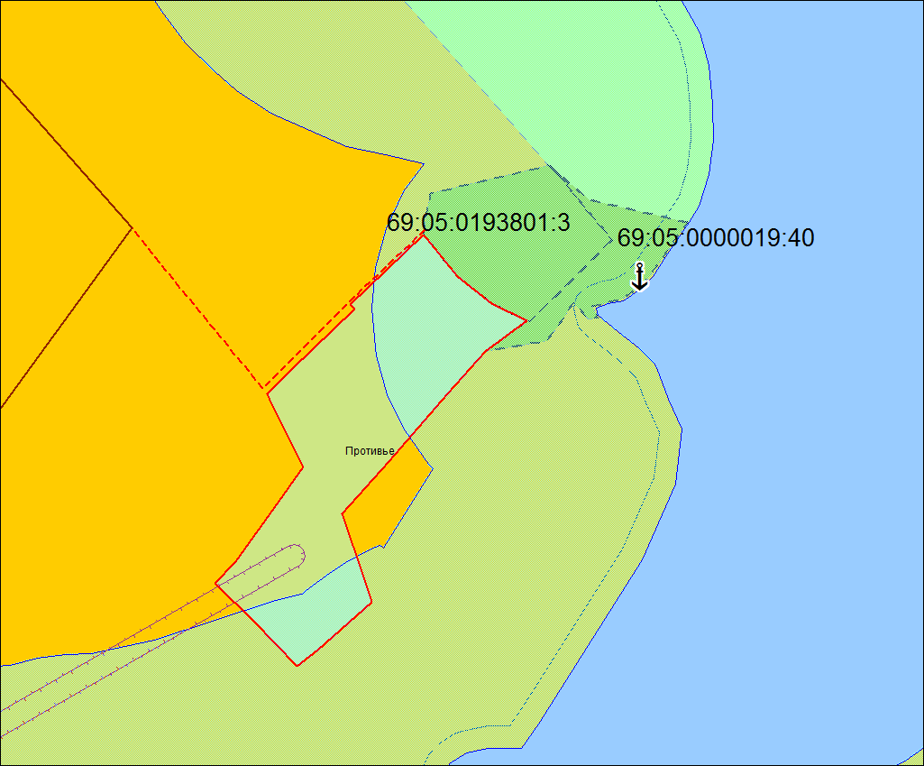

Земельный участок с кадастровым номером 69:05:0193801:3 относится к землям запаса расположен на берегах Рыбинского водохранилища, покрытых древесной или кустарниковой растительностью (см. рис20).
Рис.20. Выкопировка из Публичной кадастровой карты
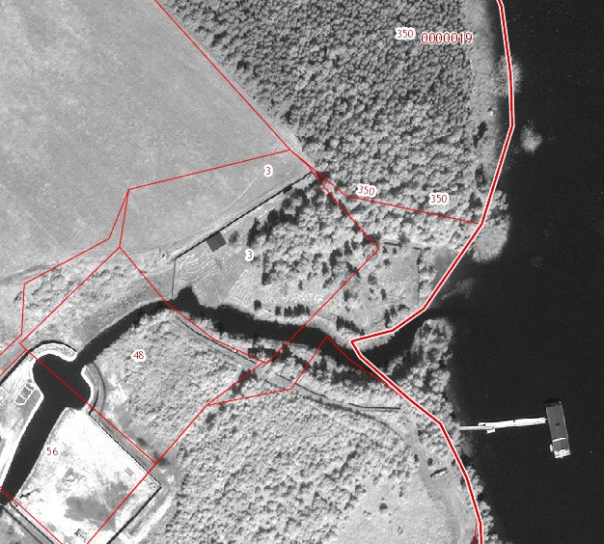

Земельный участок 69:05:0193801:3 используется как залежь, т.е. фактически зарастает древесно-кустарниковой растительностью.
Земельный участок 69:05:0193801:3 полностью располагается в водоохранных зонах и прибрежных защитных полосах водных объектов общего пользования, в частности, Рыбинского водохранилища (см. рис19).
В соответствии с Правилами рыболовства для Северного рыбохозяйственного бассейна, утвержденным приказом Росрыболовства от 30.10.2014 № 414, акватория Рыбинского водохранилища относится к нерестовым участкам. Согласно ч.13, ч.17 ст.65 Водного кодекса РФ для нерестовых участков устанавливается прибрежная защитная 200-м полоса, в пределах которой запрещается: распашка земель, размещение размываемых грунтов, выпас сельскохозяйственных животных и организация для них летних лагерей, ванн.
Участок прилегает к границам н.п. Противье.
Композиционно рекреационная зона формируется из застройки туристической базы. В основу объемно-пространственного решения застройки легли пластические и пространственные свойства природного ландшафта данной территории. Основным принципом выработанной концепции является вписывание в ландшафт объемно-пространственной композиции застройки.
Согласно эскиза застройки, основным типом учреждений отдыха принято по проекту:
- гостевые домики с придомовой территорией.
Дома деревянные, бревенчатые по типу «Русский дом» в современном восприятии. Этажность зданий намечается 1-2 этажная.
Учреждения и предприятия обслуживания встроенно-пристроенные,а также сезонного действия – сооружения в облегченных конструкциях, тентовые и вантовые навесы и пр. Зона обслуживания включает в себя:
- предприятие общественного питания,
- площадки летней торговли,
- площадки для отдыха,
- пункт проката пляжного инвентаря и оборудования.
Все пешеходные связи предусмотрены в направлении массовых потоков отдыхающих – к набережной Рыбинского водохранилища.
Подъезд к участку планируется с планируемого под жилищное строительство участка д. Противье. Подъезд к участку может осуществляться также по водным путям. Пассажироперевозки могут осуществляться по маршруту Ярославль – Рыбинск - Весьегонск. Длина данного маршрута в границах Весьегонского района – 40 км. Также пассажироперевозки могут осуществляться частным образом.
Администрация Весьегонского района берет на себя реализацию планов по развитию инфраструктуры участка, планируемого под рекреационное строительство.
Все вышеизложенные обстоятельства будут способствовать модернизации инфраструктуры поселения, что позволит сделать данную часть поселения более привлекательной с инвестиционной точки зрения.
- Участок с кадастровым номером 69:05:0000019:945
Участок с кадастровым номером 69:05:0000019:945 расположен на побережье Рыбинского водохранилища в северо-восточной части Романовского поселения (см. рис21).
Рис.21. Перевод земельного участка 69:05:0000019:945 из земель сельскохозяйственного назначения в категорию земель «Особо охраняемых территорий и объектов», в функциональную зону Рекреационного назначения
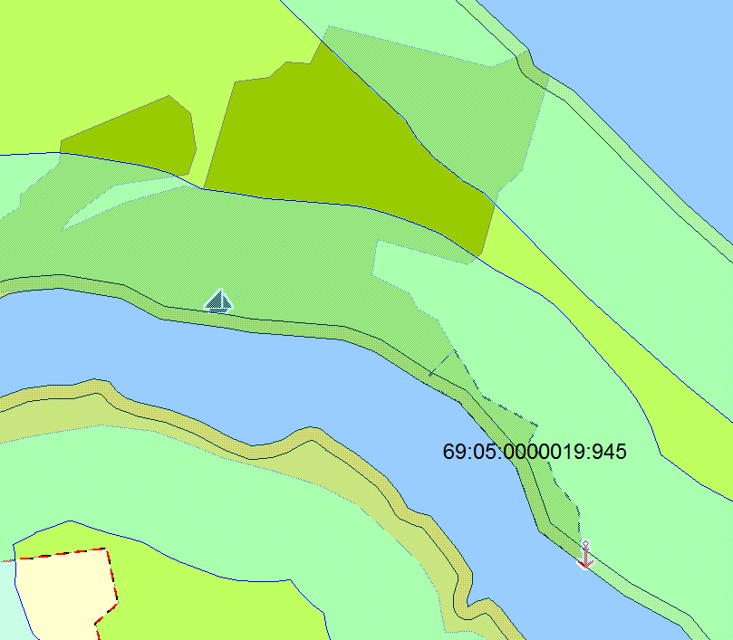

Рис.22. Отчет о наличии земель и распределении их по формам собственности, категориям угодьям и пользователям по состоянию на 1.01.2016г. (данные предоставлены РОСРЕЕСТР Весьегонский отдел)

В 2016 году ФГБУ ГЦАС «Тверской» было проведено экспертное заключение о состоянии почвенного плодородия по результатам агрохимического обследования и визуального осмотра земельного участка с кадастровым номером 69:05:0000019:945. Выводы, содержащиеся в настоящем заключении, сделаны по состоянию на день исследования.
Земли длительное время не использовались для ведения сельскохозяйственного производства. Земельный участок относится к землям колхоза «Звезда» и представлен (см. рис22). На территории участка произрастает древесная растительность, преобладают хвойные деревья, возраст 40-50 лет. Покрытие древесной растительностью составляет 98% площади земельного участка. Участок с одной стороны огорожен, расположен вдоль реки Себла.
Кадастровый участок 69:05:0000019:945 имеет следующую характеристику:
- Почвы дерново - среднеподзолистые, песчаные;
- По степени кислотности почвы сильнокислые - pH(ксi) - 4,2 ед.;
- Содержание подвижного фосфора 119 мг/кг - повышенное;
- Содержание обменного калия 32 мг/кг - очень низкое;
- Содержание органического вещества 0,95 % - почвы слабогумусированные.
По плодородию почвы данного участка относятся к низкоплодородным. По степени кислотности почвы сильнокислые, с низким содержанием обменного калия, слабогумусированные. При содержании в почве 0,95 % органического вещества (гумуса), большая часть питательных веществ не удерживается почвой, поэтому внесение повышенных доз минеральных удобрений приводит к резкому повышению концентрации почвенного раствора, что в свою очередь отрицательно оказывается не только на продуктивности растений, но и на окружающей среде из-за больших потерь питательных веществ за счет вымывания грунтовыми водами. Возделывание сельскохозяйственных культур становится нерентабельным. Учитывая запущенность участка 69:05:0000019:945 в виде залесенности (98%), а также длительное время неиспользование данного участка в сельскохозяйственном обороте, участок не пригоден для ведения сельскохозяйственной деятельности без проведения комплекса культуртехнических работ, которые сопровождаются, как правило, нарушением исходного плодородия, значительным уменьшением плодородного слоя, а также дальнейшим обязательным проведением работ по биологической рекультивации земель. Этот процесс сопровождается большими капиталовложениями путем проведения известкования почв, внесения повышенных доз органических и минеральных удобрений в течении нескольких лет.
Земельный участок 69:05:0000019:945 полностью располагается в водоохранных зонах и прибрежных защитных полосах водных объектов общего пользования, в частности, реки Себла (см. рис21). В виду того имеется ряд ограничений по его использованию. В границах водоохранных зон и прибрежных защитных полос запрещается применение любых агрохимикатов и пестицидов; средств защиты растений, без чего невозможно ведение продуктивного сельскохозяйственного производства. В соответствии с Правилами рыболовства для Северного рыбохозяйственного бассейна, утвержденным приказом Росрыболовства от 30.10.2014 № 414, акватория Рыбинского водохранилища относится к нерестовым участкам. Согласно ч.13, ч.17 ст.65 Водного кодекса РФ для нерестовых участков устанавливается прибрежная защитная 200-м полоса, в пределах которой запрещается: распашка земель, размещение размываемых грунтов, выпас сельскохозяйственных животных и организация для них летних лагерей, ванн.
Ограничения в хозяйственной деятельности делают ведение сельскохозяйственного производства на данном земельном участке не целесообразным и не рентабельным.
Учитывая вышеизложенное, земельный участок с кадастровым номером 69:05:0000019:945 не пригоден для ведения промышленного сельскохозяйственного производства.
Участок прилегает к существующей туристической базе и будет служить продолжением территории данного объекта. Собственник участка берет на себя реализацию планов по развитию инфраструктуры участка, планируемого к переводу из функциональной зоны «сельскохозяйственного использования» в функциональную зону «рекреационного назначения», в связи с чем, было заключено инвестиционное соглашение о финансировании мероприятий по развитию инфраструктуры поселения с администрацией Романовского сельского поселения.
Все вышеизложенные обстоятельства будут способствовать модернизации инфраструктуры поселения, что позволит сделать данную часть поселения более привлекательной с инвестиционной точки зрения.
Реализация этих планов создаст предпосылки для организации экологического туризма, также сыграет большую роль в повышении культурно-образовательного уровня населения, особенно молодежи и юношества, будет способствовать бережному отношению к природным ресурсам края. Эскизными проектами застройки предусмотрено на предлагаемых к переводу участках размещение туристко-рекреационных комплексов (туристических баз). Формирование высокоэффективного и конкурентоспособного туристско-рекреационного комплекса приведет к пополнению бюджета района, созданию новых рабочих мест, развитию малого и среднего предпринимательства, традиционных народных промыслов и ремесел.
Обоснование целесообразности перевода земельных участков и расширения границ вышеуказанных населенных пунктов Романовского поселения, а также перевод участков из одной категории в другую продиктовано следующими обстоятельствами:
1. Постановление администрации Романовского сельского поселения Весьегонского района Тверской области «О подготовке проекта генерального плана Романовского сельского поселения Весьегонского района Тверской области» № 67 от 13 ноября 2014 г.
2. Предложение главы администрации Романовского поселения по включению земельных участков в границы населенных пунктов Приворот, Беняково.
3. Заключение собственников земельных участков включаемых в границы населенных пунктов Приворот, Беняково о возможности и целесообразности включения земельных участков в границы населенного пункта и об установлении вида разрешенного использования с администрацией МО «Романовское сельское поселение Весьегонского района».
4. Правоустанавливающие документы на земельные участки.
5. Эскизные проекты.
6. Наличие свободной (незастроенной) территории, неиспользуемой по своему целевому назначению.
7. Невозможность использования земель сельскохозяйственного назначения для производства сельскохозяйственной продукции в связи с их расположением в границах водоохраной зоны и прибрежных защитных полос также низким качество сельскохозяйственных угодий.
,
8. Учитывая запущенность планируемых к переводу участков в качестве земель сельскохозяйственного назначения на сегодняшний день не возможно без проведения комплекса культурно-технических работ, которые, как правило, сопровождаются нарушением исходного плодородия и значительным уменьшением плодородного слоя, а также обязательным проведением работ по биологической рекультивации земель. Этот процесс сопровождается большими капиталовложениями за счет проведения известкования почв, внесения повышенных доз органических и минеральных удобрений в течение нескольких лет. Таким образом, ведение сельскохозяйственного производства на данных участках нецелесообразно и нерентабельно.
9. Изменение категории земельных участков позволит улучшить социальные условия жителей поселения и расширить инфраструктуру в данной местности, а также увеличение земельного налога, что положительно отразится на местном бюджете.
10.Смежные земельные участки уже относятся к категории земель «земли населенных пунктов».
11.Инвестиционное соглашение о финансировании мероприятий по развитию инфраструктуры Романовского сельского поселения Весьегонского района Тверской области.
12. Информационное письмо администрации МО «Романовское сельское поселение» Весьегонского района Тверской области.
13. Экспертное заключение о состоянии почвенного плодородия по результатам агрохимического обследования и визуального осмотра земельных участков, разработанное ФГБУ ГЦАС «Тверской».
14. Ходатайство от администрации МО «Романовское сельское поселение» Весьегонского района по включению земельных участков в границы населенных пунктов Приворот, Беняково.
Проектом Генерального плана Романовского сельского поселения представлен функциональный баланс территории Романовского сельского поселения Весьегонского района (табл.15)
Таблица 15. Баланс территории в границах сельского поселения
№ | Элементы территории | Сложившиеся границы (существующее положение) | Планируемые границы
Территория в границах поселения |  | 17232 | 17232
 | Функциональные зоны, га
В границах населенных пунктов
 | Жилая зона (Ж):
1.1.1 | Индивидуальной жилой застройки | 614,3402 | 633,5661
 | Общественно-деловая зона | - | 0,9500
 | Зона инженерной и транспортной инфраструктуры (И-Т):
1.3.1 | Зоны инженерной инфраструктуры | 0,0256 | 0,9500
1.4. | Зона рекреационного назначения (Р):
1.4.1 | Рекреационных учреждений для занятий туризмом | 3,8 | 21,4947
1.4.2. | территорий общего пользования (скверы, парки, сады, городские леса, водные объекты и др.) | - | 0,5000
1.5. | Зона специального назначения (Сп) | 1,5 | -
Вне границ населенных пунктов
1.6. | Зона инженерной и транспортной инфраструктуры | 61,7908 | 61,7908
1.7. | Зона сельскохозяйственного использования | 6603,2854 | 6565,4904
1.8. | Зона рекреационного назначения | 24,5432 | 112,2470
2. | Из общей территории сельского поселения категории земель
2.1. | Земли сельскохозяйственного назначения | 6603,2854 | 6565,4904
2.2. | Земли населенных пунктов | 619,6658 | 657,4608
2.3. | Земли промышленности, энергетики, транспорта, связи, радиовещания, телевидения, информатики, земли для обеспечения космической деятельности, земли обороны, безопасности и земли иного специального назначения | 61,7908 | 61,7908
2.4. | Земли особо охраняемых территорий и объектов | 24,5432 | 112,2470
2.5. | Земли лесного фонда | 7403,1442 | 7403,1442
2.6. | Земли водного фонда | 2433,4423 | 2433,4423
2.7. | Земли запаса | 86,1283 | -

Прогнозируемые ограничения использования территории
В связи с планируемым размещением объектов федерального, регионального, местного значения в сельском поселении «Романовское» в период действия генерального плана возникнут новые ограничения использования территории.
Зоны с особыми условиями использования территорий - охранные, санитарно-защитные зоны, зоны охраны объектов культурного наследия (памятников истории и культуры) народов Российской Федерации (далее - объекты культурного наследия), водоохранные зоны, зоны затопления, подтопления, зоны санитарной охраны источников питьевого и хозяйственно-бытового водоснабжения, зоны охраняемых объектов, иные зоны, устанавливаемые в соответствии с законодательством Российской Федерации
Вдоль трассы планируемого газопровода установить охранную зону - в виде территории, ограниченной условными линиями, проходящими на расстоянии 2 м с каждой стороны газопровода.
Для вновь планируемых автодорог придорожные полосы от автодороги IV категории приняты – 50 м на основании Федерального закона № 257 – ФЗ «Об автомобильных дорогах и дорожной деятельности в Российской Федерации и о внесении изменений в отдельные законодательные акты Российской Федерации» от 8 ноября 2007 г. Расстояние от бровки земляного полотна дорог IV категории до застройки – 50 м, до садоводческих товариществ – 50 м (в соответствии со СНиП 2.05.02. – 85 и СНиП 2.07.01 – 89*).
Для коммуникаций и сооружений внешнего транспорта (водного, воз- душного, железнодорожного, автомобильного) устанавливаются границы полос отвода, санитарные разрывы, санитарные полосы отчуждения. Режим использования территорий в пределах полос отвода, санитарных разрывов
определяется федеральным законодательством, региональными нормативами и согласовывается с соответствующими организациями. Указанные территории должны обеспечивать безопасность функционирования транспортных коммуникаций и объектов, уменьшение негативного воздействия на среду обитания и здоровье человека.
Для вновь проектируемых артезианских скважин устанавливается 1-й пояс горно-санитарной охраны источников питьевого водоснабжения в размере 30 мет- ров. 2-й и 3-й пояса должны быть рассчитаны в соответствии с Сан- ПиН2.1.4.1110-02 Зоны санитарной охраны источников водоснабжения и водопроводов питьевого назначения. Проектирование систем водоснабжения населенных пунктов, в том числе выбор источников хозяйственно-питьевого и производственного водоснабжения, размещение водозаборных сооружений, а также определение расчетных расходов и др., следует производить в соответствии с требованиями СНиП 2.04.01-85*, СНиП 2.04.02-84*, СНиП 2.07.01-89*, СанПиН 2.1.4.1074-01, СанПиН 2.1.4.1175-02, ГОСТ 2761-84*, СанПиН 2.1.4.1110-02.
Санитарно-защитные зоны в сельском поселении «Романовское» возникнут после размещения и начала использования планируемых объектов:
- кладбище (п. Романовский Льнозавод) – 50 м.

СОГЛАСОВАНИЕ ПРОЕКТА ГЕНЕРАЛЬНОГО ПЛАНА

Процедура согласования проекта генерального плана поселения регламентируется положениями статьи 25 Градостроительного кодекса РФ и Приказом Министерства регионального развития РФ от 27.02.2012 № 69 «Об утверждении порядка согласования проектов документов территориального планирования муниципальных образований, состава и порядка работы согласительной комиссии при согласовании проектов документов территориального планирования муниципальных образований».
В соответствии с частью 1 статьи 25 Градостроительного кодекса РФ проект генерального плана подлежит согласованию в порядке, установлен- ном Правительством Российской Федерации, в случае, если предложения, содержащиеся в таком проекте, предполагают изменение существующих или в соответствии со схемами территориального планирования Российской Федерации планируемых:
− границ земель лесного фонда, границ земель особо охраняемых при- родных территорий федерального значения, границ земель обороны и без- опасности;
− границ земельных участков, находящихся в собственности Российской Федерации;
− границ территорий объектов культурного наследия;
− границ зон планируемого размещения объектов капитального строительства федерального значения.
Согласованию также подлежат вопросы размещения объектов капитального строительства местного значения, которые могут оказать негативное воздействие на окружающую среду на указанных землях, территориях и земельных участках.
В соответствии с частью 2 статьи 25 Градостроительного кодекса РФ проект генерального плана подлежит согласованию с высшим исполнитель- ным органом государственной власти субъекта Российской Федерации, в границах которого находятся поселение, городской округ, в случае:
− в соответствии с документами территориального планирования субъекта Российской Федерации планируется размещение объектов регионального значения на территориях поселения, городского округа;
− предусматривается в соответствии с указанным проектом включение в границы населенных пунктов (в том числе образуемых населенных пунктов), входящих в состав поселения, городского округа, земельных участков из земель сельскохозяйственного назначения или исключение из границ этих населенных пунктов земельных участков, которые планируется отнести к категории земель сельскохозяйственного назначения;
− на территориях поселения, городского округа находятся особо охраняемые природные территории регионального значения.
Согласованию также подлежат вопросы размещения объектов капитального строительства местного значения, которые могут оказать негативное воздействие на окружающую среду на территории субъекта Российской Федерации.
В соответствии с частью 3 статьи 25 Градостроительного кодекса РФ проект генерального плана подлежит согласованию с заинтересованными органами местного самоуправления муниципальных образований, имеющих общую границу с поселением, городским округом, подготовившими проект генерального плана, в целях соблюдения интересов населения муниципальных образований при установлении зон с особыми условиями использования территорий, зон планируемого размещения объектов капитального строительства местного значения, которые могут оказать негативное воздействие на окружающую среду на территориях таких муниципальных образований.
Проектом генерального плана поселения не предлагается размещение объектов капитального строительства, от которых устанавливаются зоны с особыми условиями использования территорий, которые могут оказать негативное воздействие на окружающую среду на территории других муниципальных образований, имеющего общую границу с поселением.
Срок согласования проекта генерального плана поселения не может превышать три месяца со дня поступления в уполномоченный орган местного уведомления об обеспечении доступа к проекту генерального плана и материалам его обоснования в информационной системе территориального планирования (ФГИС ТП). В случае не поступления от указанных органов в установленный срок в орган местного самоуправления поселения заключений на проект генерального плана поселения такой проект считается согласованным с указанными органами.

ПРИЛОЖЕНИЯ

Приложение 1. Перечень земельных участков, планируемых к переводу в земли населенных пунктов
Беняково
69:05:0000019:343
69:05:0000019:172
69:05:0000019:177
Приворот
69:05:0000019:22
69:05:0000019:23
69:05:0000019:972

Приложение 2. Перечень земельных участков, планируемых к переводу в земли особо охраняемых территорий и объектов

69:05:0000019:40
69:05:0000019:42
69:05:0000019:41
69:05:0000019:49
69:05:0193801:3
69:05:0000019:945

Приложение №1 к Закону Тверской области от 28 февраля 2005г.№43-ЗО
Объекты приведены в порядке, использованном в приложении к приказу Министерства регионального развития Российской Федерации от 30 января 2012 г. № 19
По данным опросных листов администрации МО «Романовскоее сельское поселение» Весьегонского района Тверской области
По данным администрации МО «Романовское сельское поселение» Весьегонского района Тверской области
По данным ГКУ Тверской области «Дирекция территориального дорожного фонда Тверской области»
Постановление №283-па «Об утверждении областных нормативов градостроительного проектирования Тверской обл.», от 14.06.11 г.
Градостроительный кодекс РФ (с изменениями на 2016 г.)
СанПиН 2.2.1/2.1.1.1200-03
Постановление Правительства Российской Федерации от 20.11.2000 г. № 878.
СанПиН 2.2.1/2.1.1.1200-03
СанПиН 2.1.4.1110-02 «зоны санитарной охраны источников водоснабжения и водопроводов питьевого назначения»
Водный кодекс РФ от 03.06.2006 г. №74-ФЗ
См. Том «Приложения»
По данным Федерального агенства водных ресурсов РФ (voda.mnr.gov.ru)
СНиП 2.06.15-85 Инженерная защита территории от затопления и подтопления
Данные предоставлены Комитетом по государственной охране объектов культурного наследия. Охранные зоны данных территорий отсутствуют. (см. том Приложения)
Постановление №283-па «Об утверждении областных нормативов градостроительного проектирования Тверской обл.», от 14.06.11 г. (с изменениями на о3.11.2015г)
Данные предоставлены министерством природных ресурсов и экологии Тверской области (см. том Приложения)
По данным СТП Весьегонского района Тверской области» 2012г
По данным СТП Весьегонского района Тверской области»2012г.
По данным СТП Весьегонского района Тверской области»2012г.
муниципальная программа «Развитие сферы транспорта и дорожной деятельности Весьегонского района» на 2014-2016 годы
муниципальная программа «Развитие сферы транспорта и дорожной деятельности Весьегонского района» на 2014-2016 годы
По данным СТП Весьегонского района Тверской области»2012г.
Муниципальная программа Весьегонского района « Развитие сферы транспорта и дорожной деятельности Весьегонского района» на 2014-2016 годы.
См. 1 Этап Информационно-аналитический «Приложения к материалам по обоснованию генерального плана» Приложение 12. Правоустанавливающие документы на участок с кадастровым номером 69:05:0000019:974
См. 1 Этап Информационно-аналитический «Приложения к материалам по обоснованию генерального плана» Приложение 11. «Материалы по системе земледелия и землеустройству колхоза «Звезда» Весьегонского района» 1986г. ЦЕНТРГИПРОЗЕМ
См. 1 Этап Информационно-аналитический «Приложения к материалам по обоснованию генерального плана» Приложение 13.
См. 1 Этап Информационно-аналитический «Приложения к материалам по обоснованию генерального плана» Приложение 4.
Постановление от 14.06.2011 № 283-па «Об утверждении областных нормативов градостроительного проектирования Тверской области »
См. 1 Этап Информационно-аналитический «Приложения к материалам по обоснованию генерального плана» Приложение 9.
См. 1 Этап Информационно-аналитический «Приложения к материалам по обоснованию генерального плана» Приложение 11. «Материалы по системе земледелия и землеустройству колхоза «Звезда» Весьегонского района» 1986г. ЦЕНТРГИПРОЗЕМ
См. 1 Этап Информационно-аналитический «Приложения к материалам по обоснованию генерального плана» Приложение 13.
См. 1 Этап Информационно-аналитический «Приложения к материалам по обоснованию генерального плана» Приложение 16. «Экспертное заключение о состоянии почвенного плодородия земельного участка с кадастровым номером 69:05:0000019:343»
См. 1 Этап Информационно-аналитический «Приложения к материалам по обоснованию генерального плана» Приложение 14. «Экспертное заключение о состоянии почвенного плодородия земельного участка с кадастровым номером 69:05:0000019:177»
См. 1 Этап Информационно-аналитический «Приложения к материалам по обоснованию генерального плана» Приложение 4.
Постановление от 14.06.2011 № 283-па «Об утверждении областных нормативов градостроительного проектирования Тверской области »
См. 1 Этап Информационно-аналитический «Приложения к материалам по обоснованию генерального плана» Приложение 9.
Земельный кодекс РФ от 25.10.2001 г. №136-ФЗ
См. 1 Этап Информационно-аналитический «Приложения к материалам по обоснованию генерального плана» Приложение 11. «Материалы по системе земледелия и землеустройству колхоза «Звезда» Весьегонского района» 1986г. ЦЕНТРГИПРОЗЕМ .
См. 1 Этап Информационно-аналитический «Приложения к материалам по обоснованию генерального плана» Приложение 13.
См. 1 Этап Информационно-аналитический «Приложения к материалам по обоснованию генерального плана» Приложение 9.
См. 1 Этап Информационно-аналитический «Приложения к материалам по обоснованию генерального плана» Приложение 11. «Материалы по системе земледелия и землеустройству колхоза «Звезда» Весьегонского района» 1986г. ЦЕНТРГИПРОЗЕМ
См. 1 Этап Информационно-аналитический «Приложения к материалам по обоснованию генерального плана» Приложение 13.
См. 1 Этап Информационно-аналитический «Приложения к материалам по обоснованию генерального плана» Приложение 9.
См. 1 Этап Информационно-аналитический «Приложения к материалам по обоснованию генерального плана» Приложение 3.
См. 1 Этап Информационно-аналитический «Приложения к материалам по обоснованию генерального плана» Приложение 3.
См. 1 Этап Информационно-аналитический «Приложения к материалам по обоснованию генерального плана» Приложение 3.
См. 1 Этап Информационно-аналитический «Приложения к материалам по обоснованию генерального плана» Приложение 3.
См. 1 Этап Информационно-аналитический «Приложения к материалам по обоснованию генерального плана» Приложение 3.
См. 1 Этап Информационно-аналитический «Приложения к материалам по обоснованию генерального плана» Приложение 13.
См. 1 Этап Информационно-аналитический «Приложения к материалам по обоснованию генерального плана» Приложение 9.
Водный кодекс РФ от 03.06.2006 г. №74-ФЗ
Градостроительный кодекс РФ (с изменениями на 2016 г.)
СанПиН 2.2.1/2.1.1.1200-03
Постановление Правительства Российской Федерации от 20.11.2000 г. № 878.
СанПиН 2.2.1/2.1.1.1200-03

